"Ақмола облысы білім басқармасының Көкшетау қаласы бойынша білім бөлімінің Көкшетау қаласының №9 жалпы орта білім беретін мектебі"
коммуналдық мемлекеттік мекемесі



2024 - 2025 оқу жылындағы ғылыми
әдістемелік жұмысқа талдау

2024 – 2025 оқу жылы
2024 -2025 оқу жылындағы мектеп әкімшілігі туралы ақпарат

№ | Т.А.Ә. | Лауазымы, біліктілік санаты
1 | Жәнібек Нуршарип | Мектеп директоры, бірінші санатты-басшы;  Тарих пәні мұғалімі, педагог - сарапшы.
2 | Билялова Базаргуль Конысбековна | Директордың оқу - тәрбие жұмысы жөніндегі орынбасары;  Ағылшын тілі пәні мұғалімі, педагог - сарапшы.
3 | Кошкинова Маххаббат Ериковна | Директордың ғылыми - әдістемелік жұмысы жөніндегі орынбасары;  Құқық негіздері пәні мұғалімі, педагог - модератор.
4 | Хасенова  Аягөз Бельгибаевна | Директордың тәрбие жұмысы жөніндегі орынбасары; Екінші біліктілік санаты басшының орынбасары;  Жаһандық құзіреттілік пәні мұғалімі, педагог - зерттеуші.
5 | Кенжалина Ақбаян Өтелбаевна | Директордың әкімшілік – шаруашылық бөлімі жөніндегі орынбасары;

Мектеп педагогтері туралы ақпарат
48 мұғалім бар. Оның ішінде жоғары білімді – 46 мұғалім, орта арнаулы білімді – 2 мұғалім.
Педагог қызметкерлердің біліктілік санаттары:

Педагог-  зерттеуші | Педагог- сарапшы | Педагог-  Модератор | 1 санат | Санатсыз | Педагог
3 | 12 | 19 | 0 | 3 | 11

БІЛІМ БЕРУ ҰЙЫМДАРЫ ПЕДАГОГТЕРІНІҢ ЖАЛПЫ САНЫНАН , ПЕДАГОГ – САРАПШЫ, ПЕДАГОГ - ЗЕРТТЕУШІ САНАТЫ БАР

ПЕДАГОГТЕРДІҢ ҮЛЕСІ

№ | 1 - 4 сынып | 5-9 сынып | 10 – 11 сынып
1. | Досмаганбетова М.Е. (сарапшы) | Билялова Б.К.  (сарапшы) | Шенгельбаева К.А. (зерттеуші)
2. | Букуева С.С.  (сарапшы) | Нуршарип Ж.  (сарапшы) | Кошкинова М.Е. (модератор)
3. | Зикирина Г.Т.  (сарапшы) | Шенгельбаева К.А. (зерттеуші) | Рахимбеков Е.Ж. (модератор)
4. | Файзуллина А.Ж. (зерттеуші) | Байсеитова С.А. (сарапшы) | Хасенова А.Б.  (зерттеуші)
5. | Кендебай А.  (модератор) | Дауылбаева Г.Қ. (сарапшы) | Ермаганбетова А.Е. (сарапшы)
6. | Булегенова Г.Ж. (модератор) | Темирханова Ш.А.(сарапшы) | Дауылбаева Г.Қ. (сарапшы)
7. | Махметова З.О. (модератор) | Молдахметова Ш.Р. (модератор) | Темирханова Ш.А.(сарапшы)
8. | Рақыш Н.Қ.  (модератор) | Шаймерденова Г.Қ. (модератор) | Молдахметова Ш.Р. (модератор)
9. | Олжабек А.Б.  (модератор) | Хасенова А.Б.  (зерттеуші) | Хасенова А.Е. (модератор)
10. | Кудабаева А.О.  Санаты жоқ | Шериязданова А.О. (модератор) | Жанболат С.Ж. педагог
11. | Атымтаева Н.Е. педагог | Хуан К. (модератор) | Есмагулов Ғ.Е. (модератор)
12. | Сайлауханұлы Е. педагог | Ермаганбетова А.Е. (сарапшы) | 5 сарапшы - зерттеуші
13. | Дотей К. санаты жоқ | Өтежан С.М. (модератор)
14. | Жумажанов А.Т. (сарапшы) | Досжан Е.Д. (сарапшы)
15. | Досжан Е.Д. (сарапшы) | Жумажанов А.Т. (сарапшы)
16. | Жолдаспаева А.Ш. (сарапшы) | Лахай А. (модератор)
17. | Уканов А.Қ. педагог | Сағашұлы А. педагог
18. | Бекенова А.Б. санаты жоқ | Кабакова Б.А.(модератор)
19. | Едресова А.О.  санаты жоқ | Кошкинова М.Е. (модератор)
20. | 7 сарапшы-зерттеуші | Кальжанов А.Б.  педагог
21. |  | Ермұрат Г.  санаты жоқ
22. |  | Сейтова А.Н.  (модератор)
23. |  | Жумадилов А.Б.  санаты жоқ
24. |  | Жанболат С.Ж. педагог
 |  | 10 сарапшы - зерттеуші

Магистрлер тізімі
№ | Аты-жөні, тегі | Білім (ЖОО атауы, мамандығы) | Бітірген жылы
1 | Ермаганбетова Айнур Ерболовна | Абай Мырхаметов атындаңы Көкшетау университеті  МD-00022382148.  "Тарих" педагогика ғылымдарының магистрі | 15.07.2022ж.
2 | Өтежан Санжар Мейрамұлы | Ш.Ш. Уалиханов атындағы Көкшетау университеті.  МD-00021151032.  «Информатика» ғылыми -педагогикалық | 23.06.2023ж.
3 | Олжабек Аягөз Бақытжанқызы | Абай Мырзахметов атындағы Көкшетау университеті.  MD-00022390777  “Бастауышта оқытудың педагогикасы мен әдістемесі”педагогика ғылымдарының магистрі | 08.07.2022ж.
4 | Бахыт Жұлдыз Сұнғатқызы | Ш. Уалиханов атындағы Көкшетау университеті  MD00016281425  “Жаратылыстану ғылымдарының магистрі” | 19.02.2025

Тәлімгерлер туралы ақпарат
№ | Жас мамандар | Тәлімгер
1 | Сайлауханұлы Ережеп- ағылшын тілі мұғалімі,  Қаржас Манас Сұнғатұлы - аға тәлімгер. | Шенгельбаева Калима Айтмухановна
2 | Атығай Аружан Сағынғалиқызы - педагог -ұйымдастырушы,  Байғазы Лашын Амиртайқызы - педагог -ұйымдастырушы. | Байсеитова Сауле Азнабаевна
3 | Есмуханова Назерке Жангелдиевна - педагог -ұйымдастырушы. | Файзуллина Анар Жасулановна
4 | Шоқан Айман Ерланқызы - педагог -ұйымдастырушы. | Хасенова Аягөз Бельгибаевна
5 | Уканов Амангелді Қайыргелдіұлы - информатика пәні мұғалімі. | Досжан Еркін Досжанұлы
6 | Майрашова Жанетта Таласпаевна - педагог -ұйымдастырушы. | Зикирина Гульдана Токеевна

Әдістемелік бірлестік жетекшілері
Р/с | Әдістемелік бірлестік атауы | Бірлестік жетекшілері | Бірлестікке кіретін пәндер
1 | Бастауыш сынып әдістеме бірлестігі (1-4 бастауыш сынып) | Досмаганбетова Манар Еслямбековна | Бастауыш сынып (1-4-сынып) мұғалімдері
2 | Қоғамдық гуманитарлық пәндер әдістемелік бірлестігі | Ермаганбетова Айнур Ерболовна | Қазақ тілі мен әдебиеті, Орыс тілі мен әдебиеті, Ағылшын тілі, Тарих
3 | Жаратылыстану – математика пәндері әдістемелік бірлестігі | Хасенова Айжангуль Ерлановна | Математика, информатика, физика, биология, химия, география,
4 | Эстетикалық пәндер әдістемелік бірлестігі: | Жумажанов Азамат Турлыбаевич | Музыка, көркем еңбек,  дене тәрбиесі

1-4 сынып жетекшілері тізімі
Сынып | ТАЖ
1 “А” | Досмаганбетова М.Е.
1 “Ә” | Букуева С.С.
2 “А” | Файзуллина А.Ж.
2 “Ә” | Махметова З.О.
2 “Б” | Булегенова Г.Ж.
3 “А” | Атымтаева Н.Е.
3 “Ә” | Олжабек А.Б.
3 “Б” | Рақыш Н.Қ.
4 “А” | Кудабаева А.О.
4 “Ә” | Зикирина Г.Т.
4 “Б” | Кендебай А.

5 - 11 сынып кураторлары тізімі
5 “А” | Байғазы Л.А.
5 “Ә” | Атығай А.С.
6 “А” | Майрашева Ж.Т.
6 “Ә” | Боранбаева А.А.
6 “Б” | Абильдина Б.С.
7 “А” | Талқа А.З.
7 “Ә” | Атығай А.С.
8 “А” | Шоқан А.Е.
8 “Ә” | Байғазы Л.А.
9 “А” | Майрашева Ж.Т.
9 “Ә” | Абильдина Б.С.
9 “Б” | Шоқан А.Е.
10 “А” | Талқа А.З.
11 “А” | Боранбаева А.А.

Курстық дайындық туралы ақпарат
№ | Мұғалімнің аты-жөні, тегі, лауазымы | Курстың тақырыбы | Сағат саны | Өткен уақыты | Курстан өтудің жоспарланған жылы
 |  |  |  |  | 2025 | 2026 | 2027
1 | Жәнібек Нуршарип | АО НЦПК «Өрлеу» 02.10.2024ж.- 18.10.2024ж. | 80 | 02.10.2024ж. |  |  | +
2 | Билялова Базаргуль Конысбековна | АО НЦПК Өрлеу 14.08.2023-25.08.2023 | 80 | 14.08.2023ж. |  | +
3 | Кошкинова Маххаббат Ериковна  ДҒӘЖЖО,  құқық негіздері пәні мұғалімі | «Білім беру мазмұнын баскару және менеджмент».  Білім беру мазмұнын жанарту жағдайында тарих мұғалімдерінің аналитикалық және зерттеу дағдыларын дамыту. | 80  80 | 12.02.2024ж.  08.04.2022ж. | +
4 | Хасенова Аягоз Бельгибаевна  ДТІЖО,  жаһандық құзіреттілік пәні мұғалімі | «Жаһандық құзыреттілік».  "Тәрбие жұмысындағы менеджмент" | 80  80 | 15.09.2023ж.  02.05.2025ж. |  | +
5 | Рахимбеков Есбол Жанбрбаевич  Кәсіби бағдар беруші, жаратылыстану пәні мұғалімі | «Мектептегі биология сабағы: басымдықтар мен жетілдіру стратегиялары». | 160 | 17.08.2023ж |  | +
6 | Бақыт Жұлдыз Сұңғатқызы  әлеуметтік педагог, биология пәні мұғалімі | “Педагогтердің пәндік құзыреттілігін дамыту: биология мен жаратылыстануды оқытудың тиімді тәжірибесі” | 80 | 24.01.2025ж.
7 | Досмаганбетова Манар Еслямбековна  Бастауыш сынып мұғалімі | «Бастауыш сынып мұғалімдерінің Математика, Қазақ тілі және Әдебиеттік оқу пәндері бойынша пәндік құзыреттіліктерін дамыту». | 80 | 18.08.2023ж. |  | +
8 | Букуева Салима Сейтбековна  Бастауыш сынып мұғалімі | Бастауыш сынып оқушыларының зерттеушілік және жобалық іс -әрекеті. | 80 | 23.05.2025ж. |  |  | +
9 | Файзуллина Анар Жасулановна  Бастауыш сынып мұғалімі | «Бастауыш сынып мұғалімдерінің Математика, Қазақ тілі және Әдебиеттік оқу пәндері бойынша пәндік құзыреттіліктерін дамыту». | 80 | 18.08.2023ж. |  | +
10 | Махметова Зульфия Оразовна  Бастауыш сынып мұғалімі | "Педагогтердің пәндік құзыреттілігін дамыту: бастауыш мектепте оқытудың тиімді тәжірибесі"  «Жалпы білім беру ұйымдарындағы инклюзивті білім беру». | 80  80 | 13.06.2025ж.  19.07.2023ж.
11 | Булегенова Гульмира Жаксылыковна  Бастауыш сынып мұғалімі | "Педагогтердің пәндік құзыреттілігін дамыту: бастауыш мектепте оқытудың тиімді тәжірибесі"  «Жалпы білім беру ұйымдарындағы инклюзивті білім беру». | 80  80 | 13.06.2025ж.  19.07.2023ж.
12 | Атымтаева Назерке Еркешовна  Бастауыш сынып мұғалімі | «Бастауыш мектепте құндылыққа бағдарланған тәсілді жүзеге асыру». | 80 | 05.07.2024ж. |  |  | +
13 | Олжабек Аягөз Бақытжанқызы  Бастауыш сынып мұғалімі | “Инновационные стратегии и инструменты развития профессиональной деятельности современного педагога” | 80 | 21.06.2024ж. |  |  | +
14 | Рақыш Нурсауле Қуанышбекқызы  Бастауыш сынып мұғалімі | "Бастауыш мектеп пәндерінің күрделі тақырыптарын меңгеру"  «Жалпы білім беру ұйымдарындағы инклюзивті білім беру». | 80  80 | 06.05.2021ж.  14.10.2021ж. | +  +
15 | Кудабаева Альфия Оразовна  Бастауыш сынып мұғалімі | “Бастауыш мектептегі STEAM оқыту: тиімді практика” | 80 | 15.11.2024ж. |  |  | +
16 | Зикирина Гульдана Токеевна  Бастауыш сынып мұғалімі | "Педагогтердің пәндік құзыреттілігін дамыту: бастауыш мектепте оқытудың тиімді тәжірибесі" | 120 | 13.06.2025ж.
17 | Кеңдебай Айша  Бастауыш сынып мұғалімі | "Педагогтердің пәндік құзыреттілігін дамыту: бастауыш мектепте оқытудың тиімді тәжірибесі" | 80 | 13.06.2025ж.
 | Шенгельбаева Калима Айтмухановна  Қазақ тілі мен әдебиеті пәні мұғалімі | Қазақ тілінде оқытатын мектептердегі “Қазақ тілі” және “Қазақ әдебиеті” пәндері педагогтерінің пәндік және кәсіби құзыреттіліктерін дамыту” | 80 | 05.06.2025ж.
 | Ермурат Гулдаурен  Қазақ тілі мен әдебиеті пәні мұғалімі | 5-9 сыныптарда "Қазақ тілі мен әдебиеті" пәні бойынша педагогтердің пәндік құзыреттіліктерін дамыту. | 80 | 15.09.2023ж. |  | +
18 | Байсеитова Сауле Азнабаевна  Қазақ тілі мен әдебиеті пәні мұғалімі | Қазақ тілі және қазақ әдебиеті пәндері педагогтерінің пәндік және кәсіби құзыреттіліктерін дамыту. | 80 | 27.09.2024ж. |  |  | +
19 | Дауылбаева Гульмира Канатовна  Орыс тілі мен әдебиеті пәні мұғалімі | “Педагогтердің пәндік құзыреттілігін дамыту: орыс тілі мен әдебиетін оқытудың тиімді тәжірибесі” | 80 | 28.02.2025ж.
20 | Мушанбекова Жанаргуль Габдуалиевна  Орыс тілі мен әдебиеті пәні мұғалімі | "Развитие профиесисиональных компетенций учителя русского языка и литературы в освоении сложных тем в 5-9 классах". | 80 | 05.07.2023ж. |  | +
21 | Жолдаспаева Айгуль Шамшиевна  Орыс тілі мен әдебиеті пәні мұғалімі | "Развитие профиесисиональных компетенций учителя русского языка и литературы". | 80 | 11.02.2022ж. | +
22 | Темирханова Шолпан Алимовна  Ағылшын тілі пәні мұғалімі | Мектептегі ағылшын тілі сабағы:басымдықтар мен жетілдіру стратегиялары. | 120 | 27.09.2024ж. |  |  | +
23 | Сеитова Айзат Нурланкызы  Ағылшын тілі пәні мұғалімі | Совершенствование предметных компетенций учителя англиского языка по сложным темам в рамках учебной программы для 5-9 классов. | 80 | 18.08.2023ж. |  | +
24 | Хуан Күншай  Ағылшын тілі пәні мұғалімі | Ағылшын тілі пәні бойынша бағалауға арналған тапсырмаларды әзірлеу және сараптау. | 80 | 14.05.2021ж. | +
25 | Сайлауханұлы Ережеп  Ағылшын тілі пәні мұғалімі | - | - | - | +
26 | Молдахметова Шинар Рахимгалиқызы  Физика пәні мұғалімі | Физика бойынша білім мен дағдыларды қалыптастырудың заманауи білім беру технологиялары. | 80 | 20.09.2024ж. |  |  | +
27 | Хасенова Айжангуль Ерлановна  Математика пәні мұғалімі | “Педагогтердің пәндік құзыреттілігін дамыту: математиканы оқытудың тиімді тәжірибесі” | 80 | 07.03.2025ж.
28 | Шаймерденова Гулия Кудабаевна  Математика пәні мұғалімі | "5-9 математика пәні мұғалімдерінің пәндік құзыреттіліктерін дамыту". | 80 | 18.08.2023ж. |  | +
29 | Лахай Ақбота  Математика пәні мұғалімі | Білім беру ұйымдарында "Математика" пәні бойынша мұғалімдердің кәсіби дамыту. | 80 | 03.01.2024ж. |  |  | +
30 | Балтабаева Ажар Амангильдиевна  Физика және информатика пәндері мұғалімі. | Физика бойынша білім мен дағдыларды қалыптастырудың заманауи білім беру технологиялары. | 80 | 20.09.2024ж. |  |  | +
31 | Өтежан Санжар Мейрамұлы  Информатика пәні мұғалімі. | ҚР педагог қызметкерлерінің біліктілігін арттырудың деңгейлі бағдарламасының негізінде әзірленген педагог кадрларды даярлайтын жоғары оку орындарының бітіруші курс студенттеріне қосымша кәсіби білім беру бағдарламасы бойынша 3 кредиттік курсы. | 90 | 07.06.2021ж. | +
32 | Уканов Амангелді Қайыргелдіұлы  Информатика пәні мұғалімі | - | - | - | +
33 | Сағашұлы Абзал  География пәні мұғалімі | Қоршаған ортаны қорғау аспектілерін география пәнінде оқытудың тиімді жолдары. | 80 | 20.06.2025ж.
34 | Жанболат Сабина Жанаткызы  Биология пәні мұғалімі | Биология пәні мұғалімінің кәсіби құзыреттілігін дамыту. | 80 | 16.02.2024ж. |  |  | +
35 | Кабакова Бахытгул Аргымбаевна  Химия пәні мұғалімі | “Химияны оқытудағы инновациялар мен заманауи технологиялар” | 80 | 15.11.2024ж. |  |  | +
36 | Ермаганбетова Айнур Ерболовна  Тарих пәні мұғалімі | «Мектептегі тарих сабағы: басымдықтар және жетілдіру стратегиялары" | 120 | 13.12.2023ж. |  | +
37 | Шоқан Айман Ерланқызы  Тарих пәні мұғалімі | - | - | - | +
38 | Досжан Еркін Досжанұлы  Музыка пәні мұғалімі | Музыка пәні мұғалімнің кәсіби құзыреттіліктерін дамыту. | 80 | 03.05.2024ж. |  |  | +
39 | Есмагулов Галымбек Идрисович  АӘ және ТД пәні мұғалімі | - | - | - | +
40 | Шериазданова Айсұлу Оразбайқызы  Көркем еңбек пәні мұғалімі | "Көркем еңбек" пәнің оқытудың заманауи тәсілдері | 80 | 28.06.2024ж. |  |  | +
41 | Жумажанов Азамат Турлыбаевич  Дене шынықтыру пәні мұғалімі | «Дене шынықтыру мұғалімдерінің кәсіби құзыреттілігін дамыту». | 80 | 21.01.2022ж. | +
42 | Мукажанов Болат Бостанович  Дене шынықтыру пәні мұғалімі | Дене шынықтыру педагогтарының кәсіби құзыреттілігі мен тәжірибесін жетілдіру". | 80 | 17.02.2023ж. |  |  | +
43 | Кальжанов Алишер Бахтиярович  Дене шынықтыру пәні мұғалімі | ҚР педагог қызметкерлерінің біліктілігін арттырудың деңгейлі бағдарламасының негізінде әзірленген педагог кадрларды даярлайтын жоғары оку орындарының бітіруші курс студенттеріне қосымша кәсіби білім беру бағдарламасы бойынша 3 кредиттік курсы. | 90 | 07.06.2023ж. |  |  | +
44 | Дотей Кенжебек  Дене шынықтыру пәні мұғалімі | Дене шынықтыру мұғалімдерінің кәсіби құзыреттілігін құру. | 80 | 16.02.2024ж. |  |  | +
45 | Бекенова Алия Бахытовна Бастауыш сынып мұғалімі (үйде оқыту) | Бастауыш мектептегі сабақ: басымдықтар және жетілдіру стратегиялары.  Ерекше білім берілуіне қажеттілігі бар оқушыларды оқыту және психологиялық-педагогикалық қолдау. | 120  72 | 14.07.2023ж.  30.03.2025ж. |  | +
46 | Едресова Ажар Орынбаевна  Бастауыш сынып мұғалімі (үйде оқыту) | "Педагогтердің пәндік құзыреттілігін дамыту: бастауыш мектепте оқытудың тиімді тәжірибесі"  Ерекше білім берілуіне қажеттілігі бар оқушыларды оқыту және психологиялық-педагогикалық қолдау | 80  72 | 13.06.2025ж.  30.03.2025ж.
47 | Нұржанова Мақпал | "Білім беру ұйымдарында буллингтің алдын алу бағдарламасының ғылыми-практикалық негіздері" | 80 | 25.04.2025ж.

2024- 2025 оқу жылындағы пәндер апталығының өту жоспары

№ | Апта атауы | Мерзімі | Жауаптылар
1 | Көркем еңбек,музыка,дене шынықтыру тәрбиесі және АӘ және ТД | 07.10 -11.10.2024 ж. | Пән мұғалімдері, ӘБ жетекшілері
2 | Қазақ тілі мен әдебиеті қазақ сыныптарында | 18.11- 22.11.2024 ж. | Пән мұғалімдері, ӘБ жетекшілері
3 | Тарих және құқық негіздері пәндері апталығы | 02.12 -06.12.2024 ж. | Пән мұғалімдері, ӘБ жетекшілері
4 | Психология апталығы | 09.12 -13.12.2024 ж. | Педагог-психолог,  сынып-кураторлары
5 | Математика,Физика,Информатика | 13.01-17.01.2025 ж. | Пән мұғалімдері, ӘБ жетекшілері
6 | Химия, Биология, География | 20.01- 24.01.2025 ж. | Пән мұғалімдері, ӘБ жетекшілері
7 | Орыс тілі мен әдебиеті қазақ сыныптарында | 17.02 -21.02.2025ж. | Пән мұғалімдері, ӘБ жетекшілері
8 | Шет тілдері апталығы | 07.04-11.04.2025ж. | Пән мұғалімдері, ӘБ жетекшілері
9 | Бастауыш сыныптар апталығы | 14.04 -18.04.2025 ж. | Бастауыш сынып мұғалімдері
10 | Жас мамандар апталығы | 21.04 -25.04.2025 ж. | Жас мамандар

Жоғарыдағы жоспар бойынша мектептегі апталықтардың қорытындысы:
Эстетикалық пәндер әдістемелік бірлестігі апталығына шолу.
2024-2025 оқу жылынын 07-11 қазан аралығында өтетін көркем еңбек,
музыка, дене шынықтыру, АӘ және ТД пәндер апталығының
Тақырыбы: «Білімді, дені сау ұрпақ еліміздің болашағы».
Мақсаты: Оқушылардың көркем еңбек, музыка, дене шынықтыру және АӘТД сабақтарына деген қызығушылығын ояту, рухани мәдениеті мен өнерін дамыту.
Қазан айының 7-ші жұлдызында Эстетикалық пәндер апталығы ашылуы болды. Апта бойы өтетін іс-шаралармен, жоспармен таныстырдым.

https://www.instagram.com/reel/DA0OAEksP6C/?igsh=MW92ODAxcTZpczJjNw==

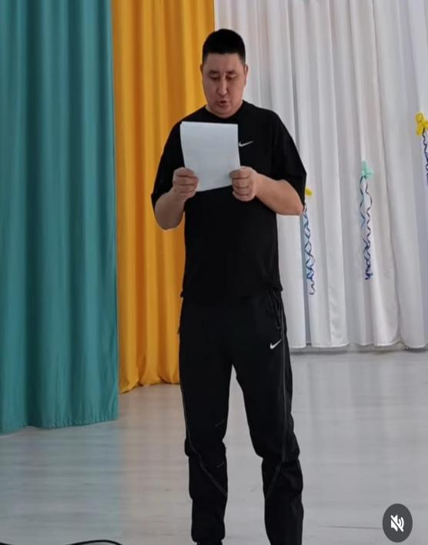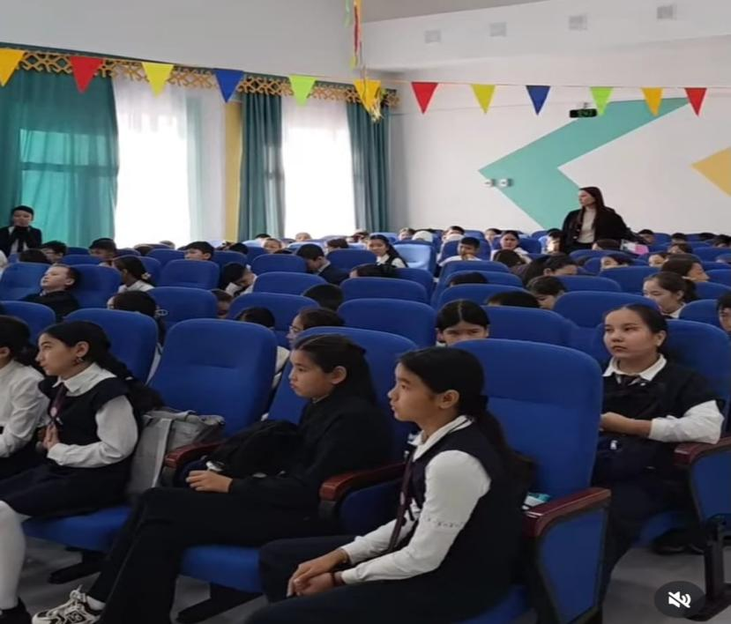
Қазан айының 7-ші жұлдызында «Шебер қолдар» атты 5-9 сыныптар арасында сәндік-қолданбалы өнер көрмесі өткізілді. Мақсаты: Қолөнердің қыр-сырын түсіне отырып, ізденуге, танымдылық қабілеттерінің артуына ықпал ету, эстетикалық тәрбие беру, логикалық ойлау, өнерге ынтасын, қабілеттерін дамыту. Үздік жұмыстар іріктеліп, мақтау қағаздары мен номинациялар берілді. Жауапты мұғалімдер: Койшибаев Е.О., Шериазданова А.О..

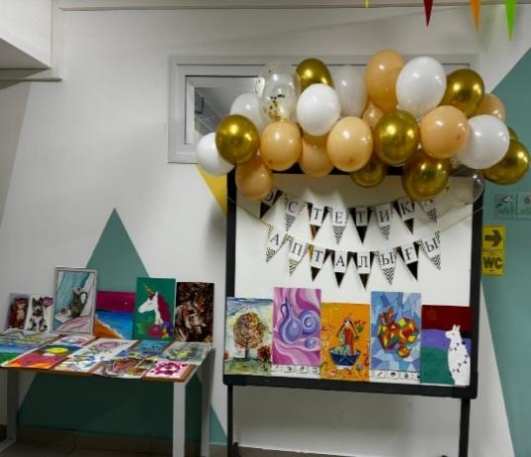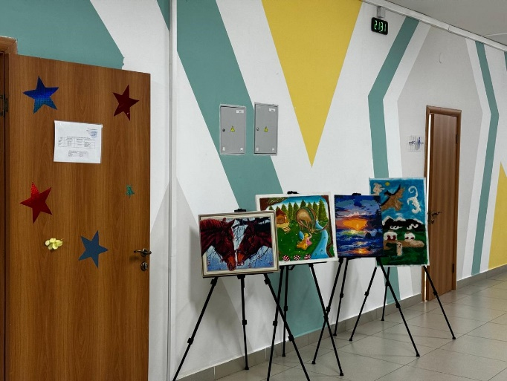

07-ші қазан танертен оқушыларды,мұғалімдерді тақырып бойынша сұрақтармен қарсалдық, онай сұрақтар болды. Музыка, сурет, дене шынықтыру бойнша сұрақтарға жауап берді, кім дұрыс жаубын тапса сол тәтілер алды,қатысушыларға ұнады.

https://www.instagram.com/reel/DA0G2TgMMFZ/?igsh=N3QwbmM3MmNmeHZw

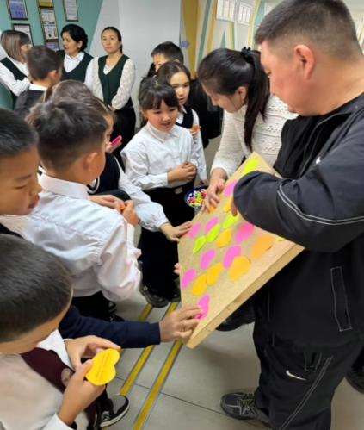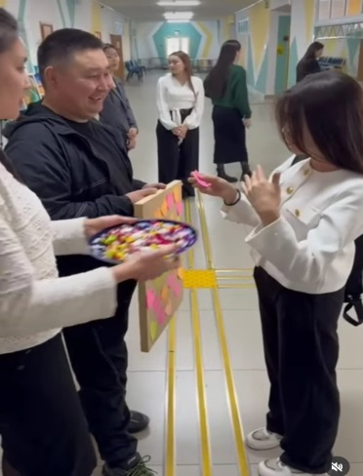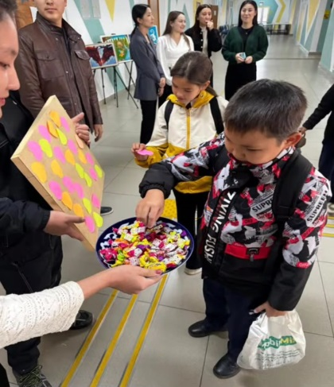

07-ші қазан 10 «А» сыныпта ашық сабақ. «Экстремизм және терроризм-ұлтық қауыпсіздікке төнген катер». Сабақтын мақсаты: Оқушылардын санасына осы ұғымдарды нақты және терен сана сезімдерін қалыптастыру.сабақтын қорытындысына келсек: Болашақта әлі біраз жұмыс істеу керек.
Сабаққа келесі мұғалімдер қатысты: Оқу ісінің менгерушісі Б.О.Искакова, ғылыми-әдістемелік орынбасары М.Е.Кошкинова, дене шынықтыру мұғалімі А.Т.Жумажанов.

Эстетикалық пәндер апталығында 10.10.2024ж. күні дене шынықтыру пәні мұғалімі Б.Б.Мукажанов 3 сыныптар арасында «Күзгі кросс» жарысын өткіздім. 1000 шақырымға жүгірді, жарыс өту барысы: Оқушыға қойылған мақсаты, шапшандық шыдамдылққа берілге қашықтықты сонына деиін жүгіріп өту. Жарыс барысында оқушылар өзара қыйындықтар көрді,ауа райдын қолайсыдықтан дегенімен. Жарыс өз мақсатына жетті. Жарысқа келесі мұғалімдер қатысты: А.Т .Жумажанов. Дотей К.

https://www.instagram.com/p/DA1BX5eMj-T/?igsh=cWNwZzlrd3J2emdx

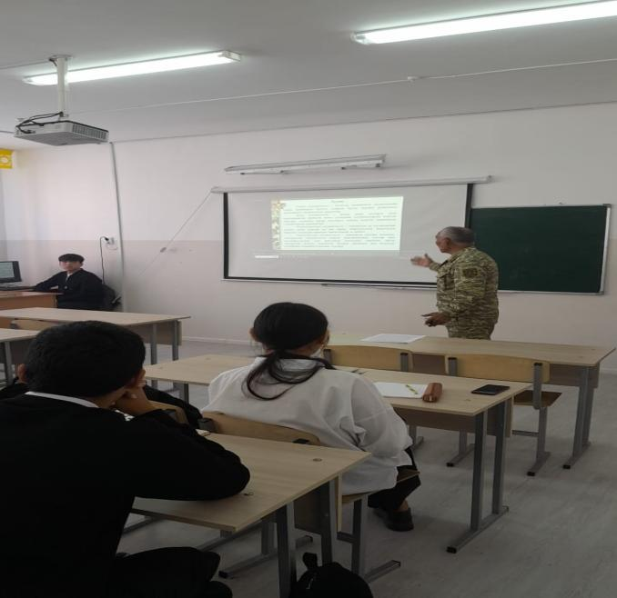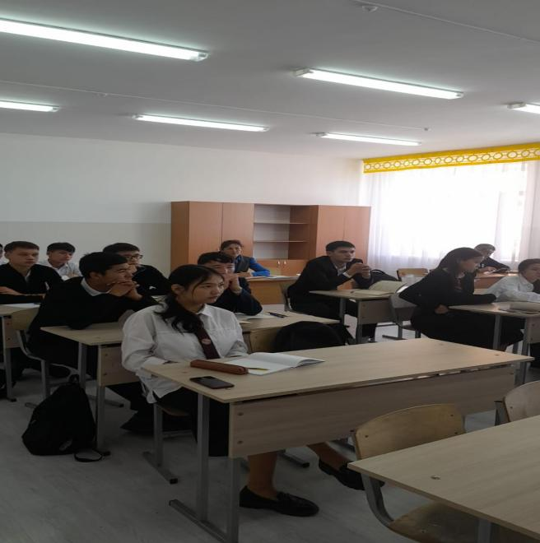
Эстетикалық пәндер апталығында 07.10.2024ж. күні дене шынықтыру пәні мұғалімі Кальжанов А.Б 5-6 сыныптар арасында футболдан жарыс өткізді. Жарыс өту барысы: оқушыға қойылған мақсаты, талаптары оқушының жас ерекшелігіне сай алынған. Жарыс барысында оқушылар қақпаға доп теуіп жарысты. Жарыс өз мақсатына жетті. Жарысқа келесі мұғалімдер қатысты: Жумажанов А.Т , Дотей К.

https://www.instagram.com/reel/DA08hm0srkB/?igsh=NHhxenJuMG10cDNk

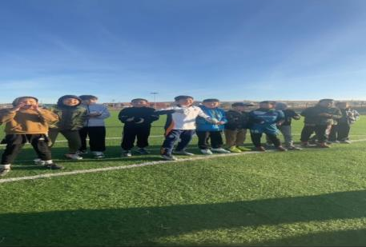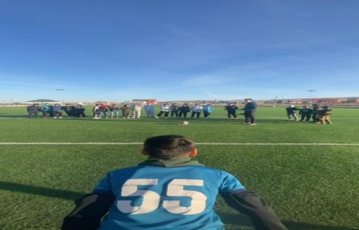
08-ші қазан 4 «А»сынып Ашық сабақ. «Техникалық жеңіл тапсырмалар» футбол тактикалық жеңіл әрекеттер, мақсаты: Түрлі дене жаттығулары орындауда колайлы оқыту ортасын кұру маңыздылығын мойындай отырып, идеяларды, ресурстар кеңістік айрмашылығын білу.
Оқушылар белсенді қатысты, көбі оқушылар сабақ устінде істей алмайтын тәсілдерді үйреніп алды, сабақ балаларға ұнады, біз ойдағыдай мақсатымызға жеттік.
Сабаққа келесі мұғалімдер қатысты: Оқу ісінің менгерушісі Б.О.Искакова, ғылыми-әдістемелік орынбасары М.Е.Кошкинова, дене шынықтыру мұғалімі Б.Б.Мукажанов. Жауапты мұғалім: Жумажанов А.Т
https://www.instagram.com/reel/DA3Z74vskBo/?igsh=dzM5aXU4Ym1qZmt3
08.10.2024ж. «Fact art» атты 1-11 сыныптар арасында сыныптан тыс іс-шара өткізілді. Мақсаты: Оқушыларға бейнелеу өнерінің қыр-сырын үйретуде дәстүрлі емес сурет салу әдістерін қолдану. Оқушылар бетке сурет салу техникасымен танысып, шығармашылық ойлау, көркемдік дағдылар және детальдарға назар аудару қабілеттерін дамытты. Сабақ өзін-өзі көрсетуге, үйлестіру мен ұсақ моториканы жақсартуға, сондай-ақ мәдени дәстүрлер туралы білімдерін кеңейтуге ықпал етті. Іс-шара оқушыларға өнердің күнделікті өмірдің бір бөлігі бола алатынын және өзін-өзі көрсетуге көмектесетінін сезінуге мүмкіндік берді. Жауапты мұғалімдер: Койшибаев Е.О., Шериазданова А.О..

https://www.instagram.com/reel/DA3ZhqZMXZ9/?utm_source=ig_web_button_share_sheet
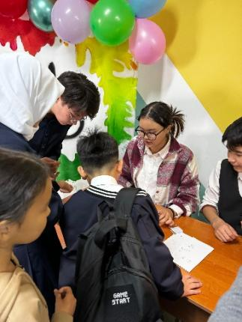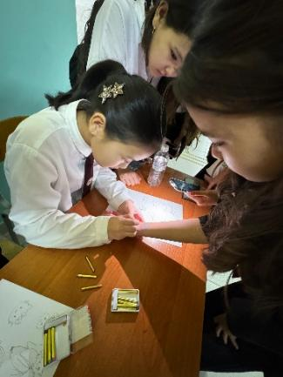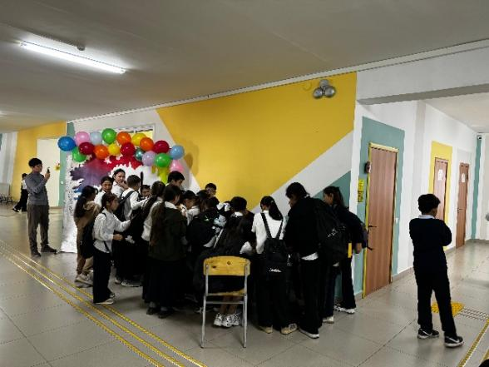

08-ші қазан 3 «А»сынып Ашық сабақ. « Музыкадағы көңіл күй мұңды» тақырыбында өткізілді, мақсаты: Оқушылардың ұлттық өнерге деген қызығушылығын арттыру, музыкалық қабілеттерін дамыту. Оқушылар белсенді қатысты, ән айту кезеңіндегі жаттығуларды жасап, күй тыңдап , аспаппен жатығулар жасады. Сабақ балаларға ұнады, біз ойдағыдай мақсатымызға жеттік.
Сабақа келесі мұғалімдер қатысты: Оқу ісінің менгерушісі Б.О.Искакова, ғылыми-әдістемелік орынбасары М.Е.Кошкинова, дене шынықтыру мұғалімі Б.Б.Мукажанов. Жауапты мұғалім: Досжан.Е.Д
https://www.instagram.com/reel/DA3aOi0Mjkw/?igsh=NnY5YXJyZjJna2U2
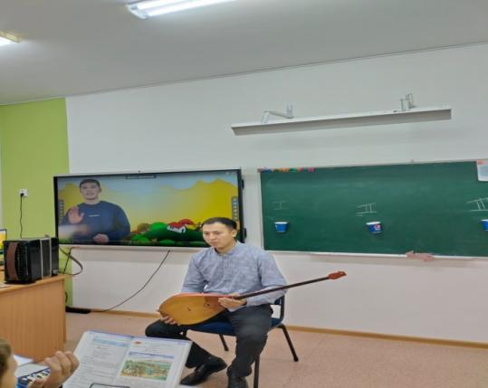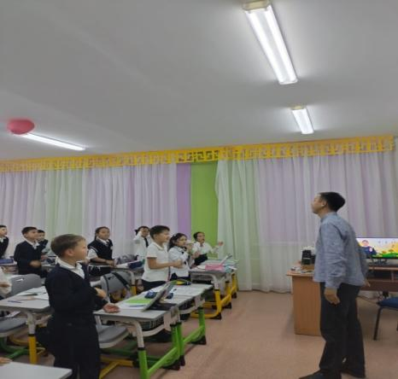
09.10.2024ж.Эстетикалық апталыққа орай «Шахмат әлеміне саяхат» атты сабақтан тыс сайыс сабағы 5-8 сыныптар арасында сыныптан тыс іс-шара өткізілді.
Мақсаты: Оқушылардың денсаулығын нығайту, салауатты өмір салтын қалыптастыру, оқушылар арасында достық қарым-қатынасты нығайту,Оқушылар арасында шахмат ойынын дамыту, дарынды жас шахматшыларды анықтау. Жарыс өз мақсатына жетті. Жарысқа келесі мұғалімдер қатысты: Жумажанов А.Т , Хасенова А.Б.
Жауапты мұғалімдер: Кенжебек Дотейұлы.
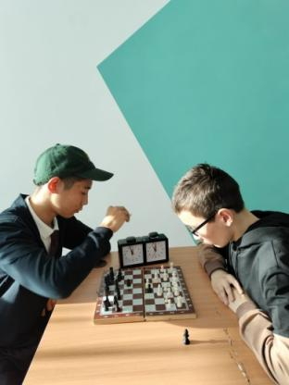
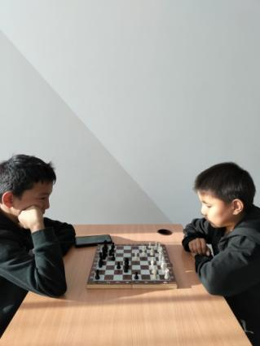
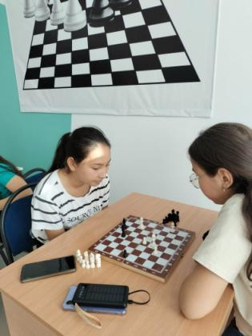
https://www.instagram.com/reel/DA54RaIMNZU/?igsh=MWxqOHVmY2k5a3d1Nw==

09-ші қазан 3 «Б»сынып Ашық сабақ. :Командалық ойындардағы көшбасшылық. «Аң және қуыспақ»
Мақсаты: Командалық жұмыстагы көшбасшылық дағдыларды қолдану.
Оқушылар белсенді қатысты, көбі оқушылар сабақ устінде істей алмайтын тәсілдерді үйреніп алды, сабақ балаларға ұнады, біз ойдағыдай мақсатымызға жеттік. Сабақа келесі мұғалімдер қатысты: Оқу ісінің менгерушісі Б.О.Искакова, ғылыми-әдістемелік орынбасары М.Е.Кошкинова, дене шынықтыру мұғалімі А.Т.Жумажанов. Жауапты мұғалім: Мукажанов Б.Б
https://www.instagram.com/reel/DA521zMsSVZ/?igsh=MWF2ZGZzN2JwZm1sNg==
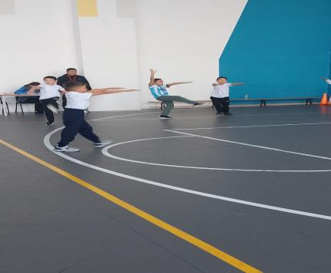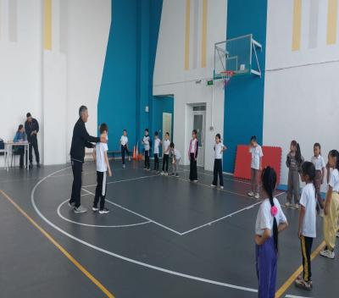
Эстетикалық пәндер апталығында 09.10.2024ж. күні
Дене шынықтыру пәні мұғалімі А.Т.Жумажанов 8-11 сыныптар арасында «Күзгі кросс» жарысын өткіздім. 1500 шақырымға жүгірді, жарыс өту барысы: Оқушыға қойылған мақсаты, шапшандық шыдамдылққа берілге қашықтықты сонына деиін жүгіріп өту. Жарыс барысында оқушылар өзара қыйындықтар көрді,ауа райдын қолайсыдықтан дегенімен. Жарыс өз мақсатына жетті. Жарысқа келесі мұғалімдер қатысты: Б.Б .Мукажанов. Дотей К.
https://www.instagram.com/reel/DA55hbFMSye/?igsh=MTY3Ym5yenJwczlmaw==
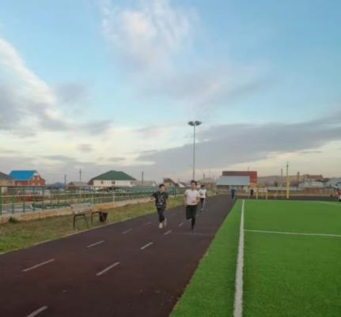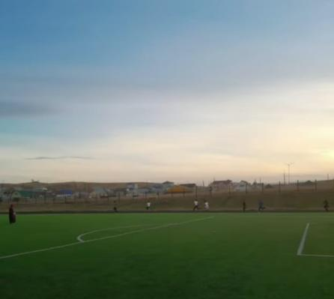
10-шы қазан күні мектебімізде караоке кеш өткізілді. Красныйяр аулының № 3 мектебінде өткізілген Жасай бер,елім атты фестивальге 7-а сынып оқушысы Сәбит Назым қатысып, арнайы грамотамен марапатталды.6-қазан күні Көкшетау қаласында өткізілген Ақберен республикалық өнер байқауында 8-сынып оқушысы Нұрмұхан Әдемі жүлделі 2-орын алды.
Мақсаты: Оқушылардың ән айтуға деген қызығушылығын арттыру.
Оқушылар белсенді қатысты, сахнада ән айтудың әдіс-тәсілдерін үйренді, сабақ балаларға ұнады, біз ойдағыдай мақсатымызға жеттік. Сабақа келесі мұғалімдер қатысты: Оқу ісінің менгерушісі Б.О.Искакова, ғылыми-әдістемелік орынбасары М.Е.Кошкинова, дене шынықтыру мұғалімі А.Т.Жумажанов.
Жауапты мұғалім: Досжан.Е.Д
https://www.instagram.com/reel/DA_fJdtM-fh/?igsh=ZTRrbnFzeHM5ZGh2
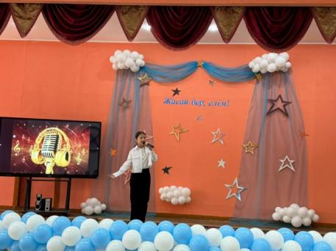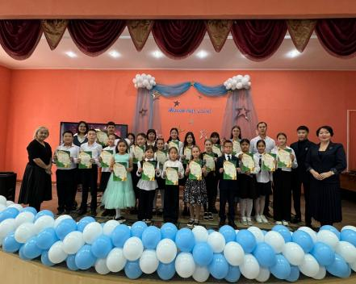
Эстетикалық пәндер апталығында 10.10.2024ж. күні көркем еңбек пәні мұғалімі Шериазданова А.О. 5 «Ә» сыныбында «Пластикалық пішіндер өнері. Мүсін өнері» тақырыбында ашық сабақ өтті. Сабақ өту барысы: оқушыға қойылған мақсаты, талаптары оқушының жас ерекшелігіне сай алынған. Сабақ барысында оқушылар сұрақ-жауап әдісі арқылы өткен бөлімді қайталады. Жаңа тақырып түсіндіріліп, тәжірибелік жұмыс орындады. Оқу материалы оқушыға түсінікті болу үшін ақпараттық технология арқылы яғни интерактивті тақта қолданылды. Оқушылар берілген топтық тапсырмаларды еш қиындықсыз орындай алды. Жұмыстарын тиянақты, ұқыпты орындап шықты. Сабақ өз мақсатына жетті. Дайын жұмыстар таныстырылып, бағаланды. Пазл әдісі, сергіту сәті, оқушылармен кері байланыс жасалды. Сабаққа мұғалімдер қатысты.
https://www.instagram.com/reel/DA-2W4vsmpp/?igsh=YW5hOHJqbmp2ZTh6
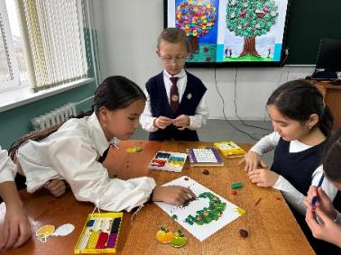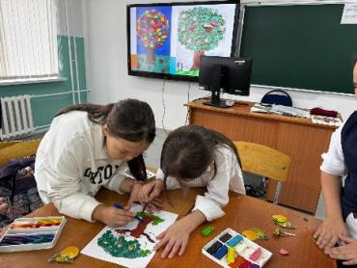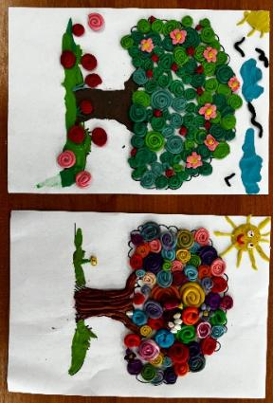
Эстетикалық пәндер апталығында 10.10.2024ж. күні
Дене шынықтыру пәні мұғалімі Б.Б.Мукажанов 3 сыныптар арасында «Күзгі кросс» жарысын өткіздім. 1000 шақырымға жүгірді, жарыс өту барысы: Оқушыға қойылған мақсаты, шапшандық шыдамдылққа берілге қашықтықты сонына деиін жүгіріп өту. Жарыс барысында оқушылар өзара қыйындықтар көрді,ауа райдын қолайсыдықтан дегенімен. Жарыс өз мақсатына жетті. Жарысқа келесі мұғалімдер қатысты: А.Т .Жумажанов. Дотей К.
https://www.instagram.com/reel/DA85bhBMs-3/?igsh=d3k1eDdrYW5iM3pj
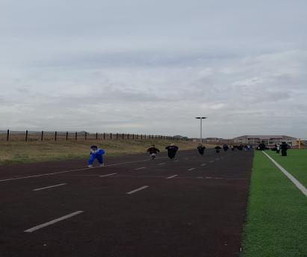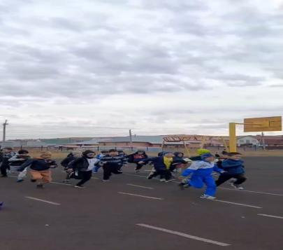
Эстетикалық пәндер апталығында 10.10.2024ж. күні
10-11 сыныптар арасында «Нысанаға оқ ату» жарысын өткіздім. Оқушыға қойылған мақсаты: Нысанаға көздеп оқ ату . Жарыс барысында жарықтын аздығы. Жарыс өз мақсатына жетті.
Жарысқа келесі мұғалімдер қатысты: А.Т .Жумажанов. Дотей К.
Жауапты мұғалім: Есмагулов.Г.И
https://www.instagram.com/p/DA-THTKshej/?igsh=b2lkaXFrMHJ0Nnph
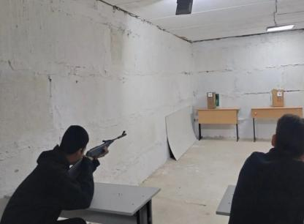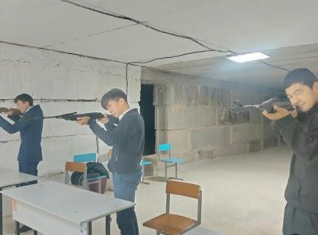
10 қазан күні сағат 15-00 де мәжіліс залында «Домбыра мұнша шешен болдың неге»атты сабақтан тыс ашық сабақ өткізілген болатын. Cабаққа барысында ,оқушылар толығымен қатысып өз білімдерін ортаға салған болатын,үй тапсырмасына ежелден келе жатқан күйшілердің өмірбаяны мен шығармаларын талдау болатын.Оқушылар берілген тапсырмалардан өтіп ,мазмұндап жақсы нәтиже көрсеткен болатын.
Cабақтың мақсаты:Оқушылардың домбыраға қызығушылығын оятып,әр шығарманы талдауды үйрету.
Сабаққа келесі мұғалімдер қатысты: Оқу ісінің менгерушісі Б.О.Искакова, ғылыми-әдістемелік орынбасары М.Е.Кошкинова, дене шынықтыру мұғалімі А.Т.Жумажанов.
Жауапты мұғалім: Бахитов Н. А.
https://www.instagram.com/reel/DA83ycpMOqK/?igsh=YWsyZHlpNmdyc3R1
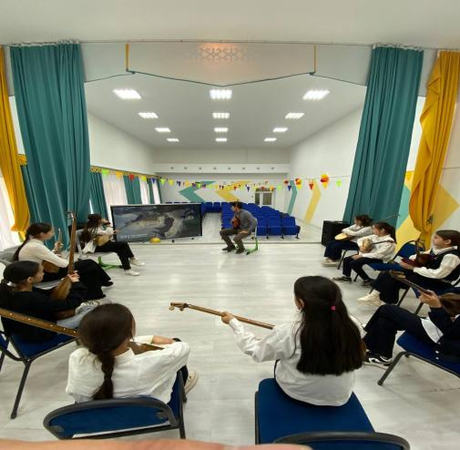
11-ші қазан 5 «Ә»сынып Ашық сабақ. «Негізгі қабылдау тактикасын үйрету Спрттық ойын. Баскетбол. Екі жақты ойын-жаттығулар». Мақсаты: Аздаған ауқымдығы дене жаттығуларының тактикасын,стратегиясын және құрылымдық идеяларын білу және сипаттау.
Оқушылар белсенді қатысты, көбі оқушылар сабақ устінде істей алмайтын тәсілдерді үйреніп алды, сабақ балаларға ұнады, біз ойдағыдай мақсатымызға жеттік. Сабаққа келесі мұғалімдер қатысты: Оқу ісінің менгерушісі Б.О.Искакова, ғылыми-әдістемелік орынбасары М.Е.Кошкинова, дене шынықтыру мұғалімі Жумажанов А.Т.
Жауапты мұғалім: Кенжебек Дотейұлы
https://www.instagram.com/reel/DA_oW1Rs0bH/?igsh=bGFnZTFnZmRhb2hi
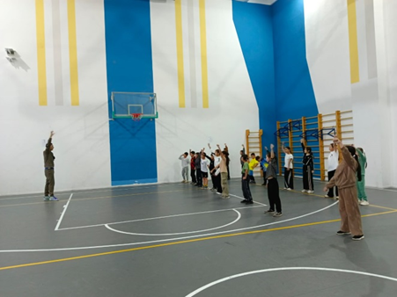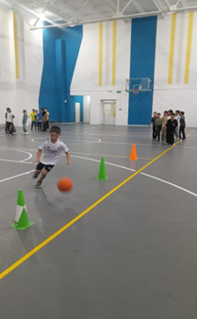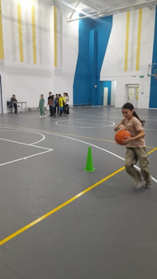
Қазанның 7-11 аралығында мектебімізде «Эстетикалық пендер» апталығы өткен болатын. Әр күн сайын ашық сабақтар өткізілді. Шахмат,кросс,футбол,ән байқаулары,және көрме өткізілді.Апталықтың жабылуына орай сайыстарда топ жарған оқушыларды,арнайы грамотамен, медальдармен мадақтап сыйлықтар берілді.
Футбол сайысында: 1-орын- 6а,2орын-5ә,3орын-6ә. Белсенді қатысқаны үшін Ержан Аяла.Абичан Медина.Ағысхан Арайлым.Бегай Ділдә.Қожахмет Айша Марапатталды.
Шахмат ұлдар: 1-орын Жанибек Алихан,2-орын Қайырлы Алмас,3-орын Сейтботтал Санжар Марапатталды.
Қыздар арасында:1- орын Утегенова Гульден,2 -орын Жанабаева Даяна ,
3-орын Серік Диана Марапатталды.
Күзгі кросс 9-11 сыныптар арасында 1500 шақырымға жүгірген қатысушылар: 1-орын Мереке Жантөре 10 сынып. 2-орын Мақсат Достан 10 сынып. 3-орын Ташмағанбетов Қасиет 9 сынып Марапатталды.
Күзгі кросс 3 сыныптар арасында 1000 шақырымға жүгірген қатысушылар:
1-орын Сапар Арсен 3 «Б». 2-орын Мұқажан Арлан 3 «А». 3-орын Жақсыбай Жанайдар 3 «А». Марапатталды.
Нысанаға оқ ату: 1-орын Назымбаев Орынбасар 10 сынып. 2-орын Алтаев Олжас 10 сынып. 3-орын Мақсат Достан 10 сынып Марапаталды.
https://www.instagram.com/reel/DBId878M6GY/?igsh=ZWo3OWg4OTJ5aWcw
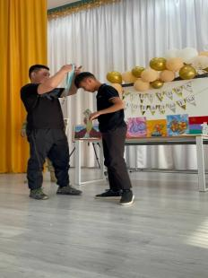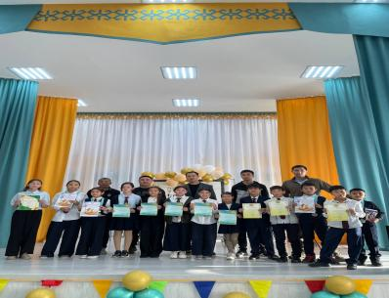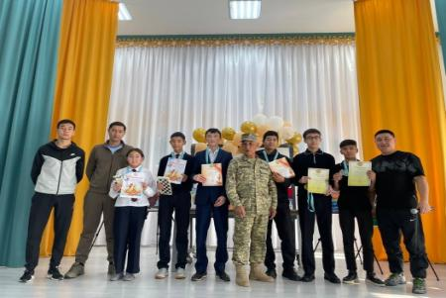
Қазақ тілі мен әдебиеті пәндері апталығына шолу. Тақырыбы:

«Жас ұрпақтың рухани құндылықтарын қалыптастырудағы қазақ тілі мен әдебиеті пәнін оқытудың маңыздылығы». Мақсаты: Оқушылардың рухани құндылықтарын қалыптастырудағықазақ тілі мен әдебиеті пәнін оқытудың маңыздылығын арттыру,шығармашылық,логикалық ойлау және сөйлеу қабілеттерін . Балаларды ана тілін сүйіп, құрметтеуге баулу. Мектебімізде қазақ тілі мен әдебиеті пәндері апталығы 18 – қарашадан 22 – қараша аралығында өтті. Апталыққа арналған жоспар бекітіліп, 18 – қараша күні бейне-таныстырылымы және акт залында апталықтың ашылуында концерттік бағдарлама ұйымдастырылды. https://www.instagram.com/reel/DCgoi6DM5C3/?igsh=ajh2a2lyenVuN2M0
https://www.instagram.com/reel/DCgoAoKMRZJ/?igsh=aXptOG94MHc2NmN6

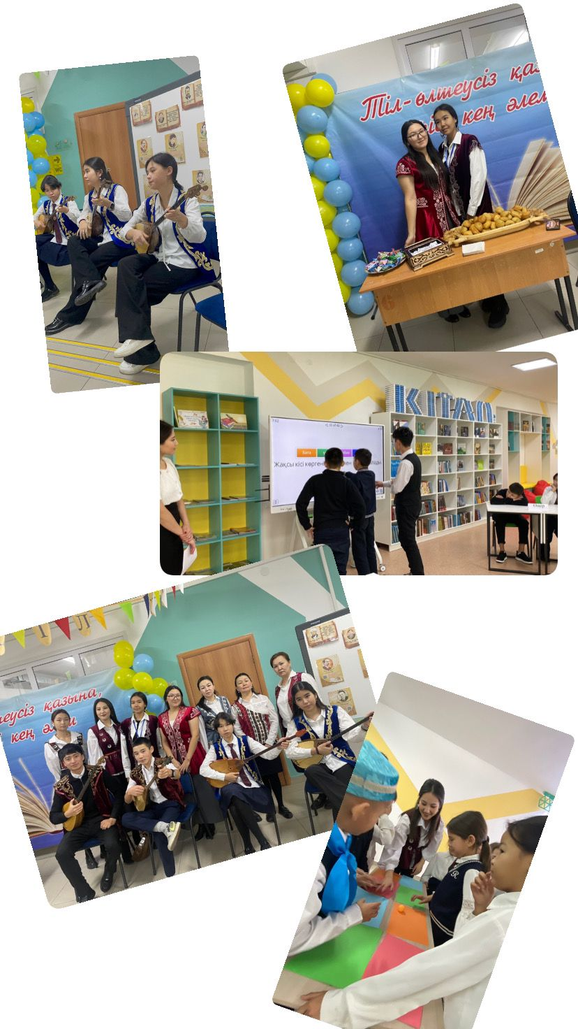

18-қараша күні «Тіл-ұлттың жаны »9-11сыныптар аралығында эссе жазды.Нәтижесінде 11-сынып Бердімұрат Жанель 1-орын,Мүбарак Мадина 2-орын алды.
19-қараша күні қазақ тілінен Байсеитова С.А 7 «Ә» сыныбында ашық сабақ «Дәрумендер денсаулық кепілі» тақырыбында өткізді.

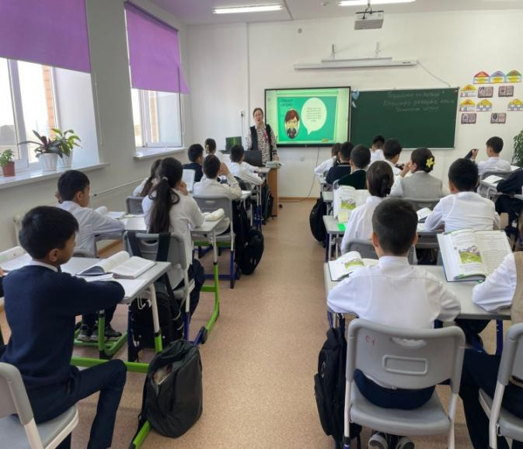
5-6 сынып оқушылары үшін осы күні «Көркем жазу» байқауы өтті.Нәтижесінде 5 «Ә» сынып оқушысы Еркешқызы А 1-орын, 6 «А» сынып оқушысы Сейілбек Нариман 2-орын, 5 «А» сынып оқушысы Орынбаева Назым 3-орын алды.
20-қараша күні қазақ әдебиеті пәнінен 8 «А» сыныбына Ермұрат Г. ашық сабақ «Мұрат Мөңкеұлы. Сарыарқа өлеңі» өткізді.
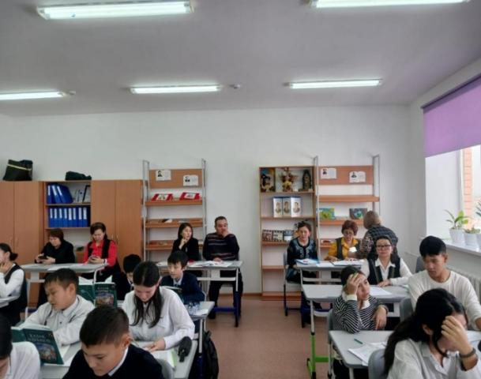
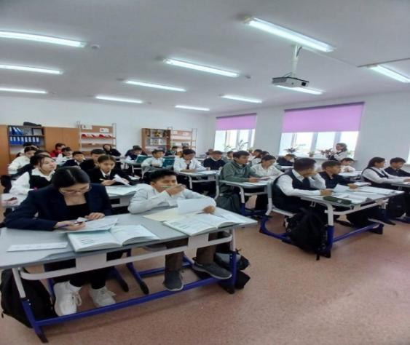

21-қараша күні «Квест» ойыны 9-11 сыныптар үшін өткізілді.Ойын қызықты болды. Жеңімпаз топ мақтау қағазымен марапатталды.
Осы күні 6-7 сыныптар үшін «Мың бір мақал, жүз бір жұмбақ» мектепішілік іс – шара өткізілді. Жеңімпаз топ 1-дәрежелі дипломмен,қалған топтар белсенділік танытқаны үшін алғыс хатпен марапатталды.

https://www.instagram.com/reel/DCnjBAWIsP8/?igsh=MWw1Z2lxbnFmaWJvbА
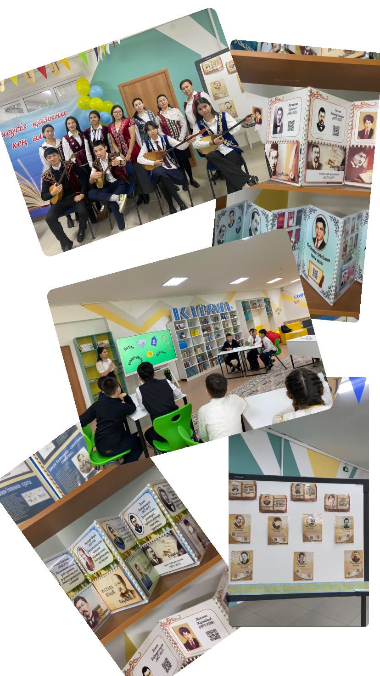

21-қараша күні «Квест» ойыны 9-11 сыныптар үшін өткізілді.Ойын қызықты болды. Жеңімпаз топ мақтау қағазымен марапатталды.
21 – қараша күні мұғалімдер үшін «Кім білгір?» зияткерлік өткізік. «Әкімшілік » тобы жеңімпаз болды,қалған топтар белсенділік танытқаны үшін алғыс хатпен,сыйлықпен марапатталды. https://www.instagram.com/reel/DCqIEl9oA1A/?igsh=MWo5YWlyazdkaGlodg==

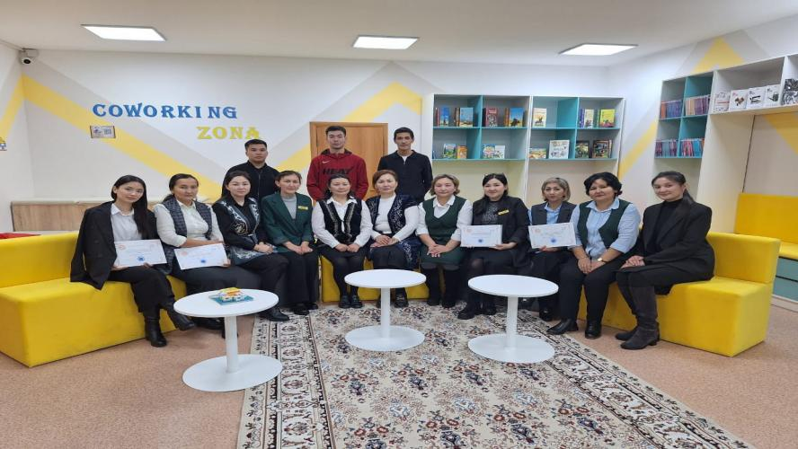

22– қараша күні «Поэзия, менімен егіз бе едің?» атты әдеби кеш өткізілді.
https://www.instagram.com/reel/DCq7cUIsViU/?igsh=NWp4OTV1Mzk4YTBn
Осы күні Шенгельбаева Қ.А. 10 «А» сыныбында қазақ әдебиетінен ашық сабақ «Қаныш Сәтбаев» Оқу жылдарындағы сәттер. өткізді.
Сонымен қатар апта бойы көңілді апта бойы көңілді қоңырау ұйымдастырылды.
https://www.instagram.com/reel/DCjcO27s5FB/?igsh=ZHh6Y2JyYm55aHBl

22– қараша күні апталықтың жабылу салтанаты өтті,концерттік бағдарлама ұйымдастырылды. 5-11 сынып оқушылары, тіл пәндерінің мұғалімдері, сынып жетекшілері белсенді қатысты. Бейне -роликтер апта көлемінде оқушыларға көрсетіліп тұрды. Қорыта айтқанда,күн сайын қызықты танымдық іс-шаралар өткізіліп,оқушылар бойына «Жас ұрпақтың рухани құндылықтарын қалыптастырудағы қазақ тілі мен әдебиеті пәнін оқытудың маңыздылығы» екенін сіңіре алдық деген ойдамыз. Апталықта жоспарланған іс-шаралардың бәрі өз уақытында, өз деңгейінде өтті.

Тарих апталығына шолу. 02.12. – 06.12.2024 жылдың аралағында өткен
«XXI ғасырдағы білім беру тарих пәнін оқытудағы жаңашылдықтар» атты тарих апталығы өтті.Тарих пәні қабілетіне, жан-жақты сауаттылығына және өнерге қызығушылығын арттыруға бағытталады.
Апталықтың жоспарлары мектеп директорының міндетін атқарушы А.Б.Хасенова бекітті. Жоспар бойынша барлық іс-шаралар ұйымдастырып өткізілді.
Ашық сабақтар:
Мұғалімдер ашық сабақтарында жаңа форматтағы әдіс-тәсілдерін тиімділігіне қарай шебер қолдана білді. Сабақтардың құрылымы блум такономиясына сай құрастырылды.
2 желтоқсан тарих апталығының ашылу салтанаты болды. Апталықтың жоспары оқушылар мен сынып жетекшілеріне таныстырылды. 5 – 11 сынып оқушыларын апталыққа атсалысуға шақырылды.
https://www.instagram.com/reel/DDE7vycMlje/?igsh=cDJhdngyY2g4b3hp
Тарих пәнінің мұғалімдері апталықтың аясында ашық сабақтар, сыныптан тыс іс-шаралар ұйымдастырды.
2 желтоқсан күні 8Ә сыныбында Қазақстан тарихы пәні бойынша «Қазақ АКСР-нің құрылуы тақырыбында ашық сабақ өтті. Пән мұғалімі Ермаганбетова А.Е.
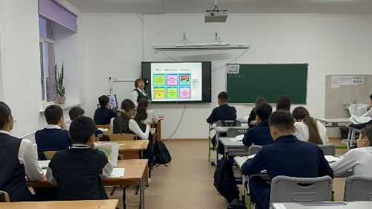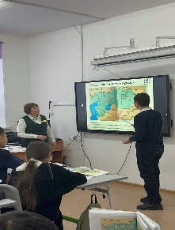

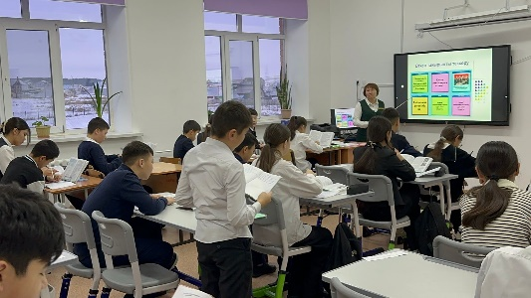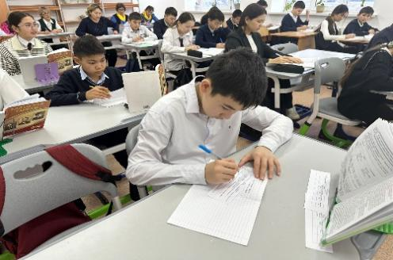

3-желтоқсан күні 9 «Ә» сыныбында «ХХ ғасырдың ІІ жартысындағы білім беру жүйесінің дамуы» тақырыбы бойынша Е.Қ.Айткен ашық сабақ өткізді. Оқушылар сабақта белсенділік танытып, сабақ қызықты өтті.
Оқушылардың тілі жетік, ойлары ұшқыр. Сынып топқа бөлініп, әр топ берілген тапсырмаларды жоғары деңгейде орындап білімдерін көрсете білді. Мұғалім өзінің педагогикалық шеберлігін көрсете білді.
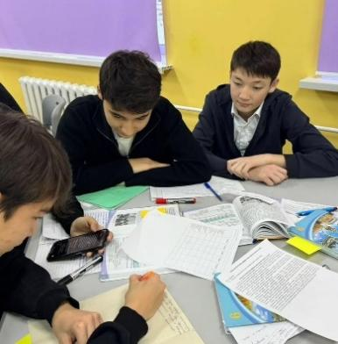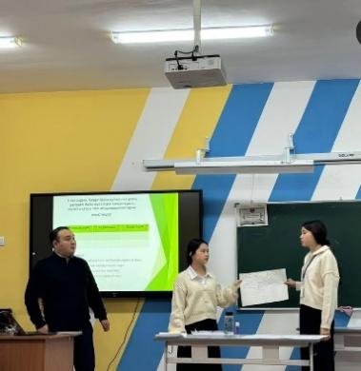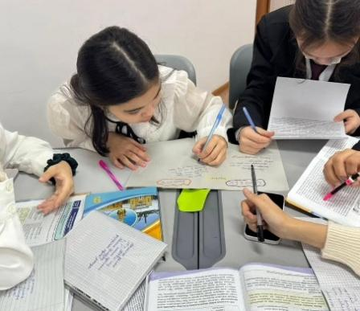
3-желтоқсан күні 6 сыныптар аралығында «Тарих білгірлері» атты зияткерлік ойын ұйымдастырылды. Өткізген тарих пәнінің мұғалімі Е.Қ.Айткен. Ойын басынан аяғына дейін интерактивті әдістермен жоспарланған. Әр топқа сұрақтар жасырылып таңдаулары бойынша ұяшықтардағы сұрақтарға жауап беріп ұпай жиналды. Жоғары ұпай жинаған топ жеңімпаз атанды. Зияткерлік ойын сабағы өте тартымды және мазмұнды өтті. Сайыс соңында жеңімпаз атанған сынып марапатталды.
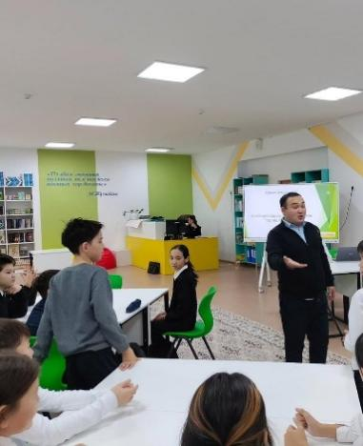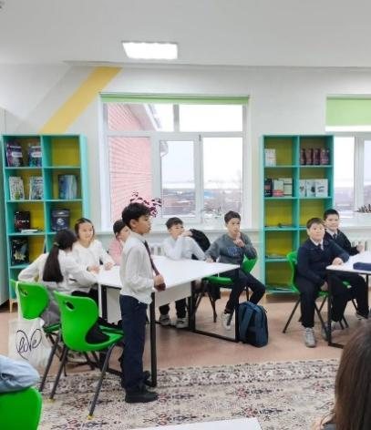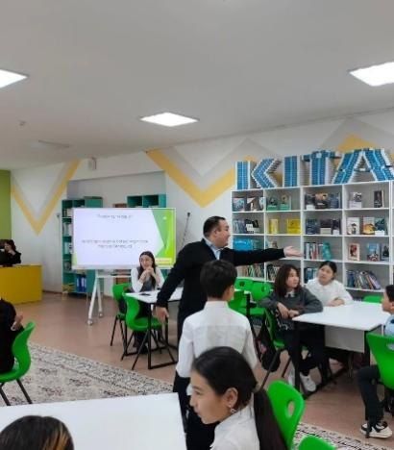
4-желтоқсан 9 сынып оқушылары арасында «Өз құқығыңды білесің бе? атты интеллектуалды ойын өтті. Өткізген құқық негіздері пәнінің мұғалімі М.Е.Кошкинова.
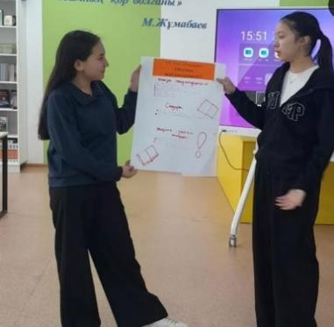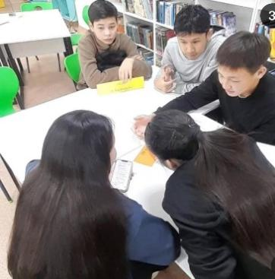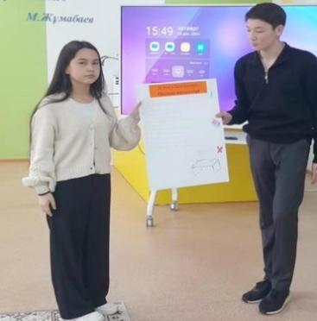
4-желтоқсан күні «Ермұхан Бекмахановтың 110 жылдығына арналған Қазақстан тарихы пәні бойынша 9-11 сынып оқушылары арасындағы қалалық пәндік олимпиада өткізілді. Қалалық іс-шараға қала мектептерінің оқушылары белсенділік танытып қатысты. Олимпиада екі турдан тұрды. 1-тур тест сұрақтары. 2-тур Е.Бекмахановтың өмір жолы, зерттеу жұмыстары т.б. жайлы эссе жазылды. Қатысушылар берілген тапсырманы жоғары деңгейде орындап, жүзден жүйрік атанған оқушылар марапттарға ие болды.
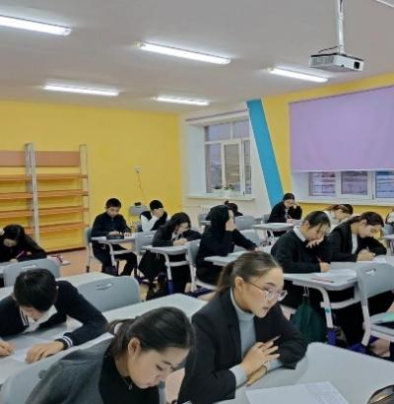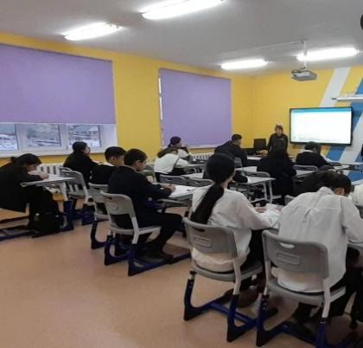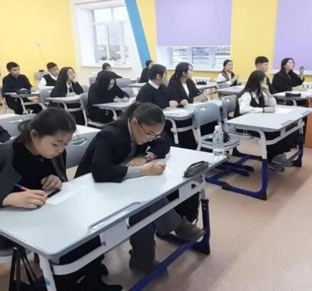

5-желтоқсан 7-8 сыныптар арасында «Өз тарихыңды біл» атты интеллектуалды ойын ұйымдастырылды. Әр сыныптан 1 топ ұйымдастырылып, барлығы сайысқа 4 топ қатысты. Әр топ қойылған сұрақтарға жауап беріп өздеріне ұпай жинады. Ең көп ұпай жинаған топ сайыс жеңімпазы атанды.
6-желтоқсан 5 сыныптар арасында «Жас тарихы» ойын сабағы өтті. Мақсаты: Тарих пәнін деген оқушылардың қызығушылықын арттыру. Ойын барыснда екі сыныптан екі топ құрылды. Әр оп басшысы сайланды. Ойын барысы 4 кезеңнен тұрды. Әр кезеңде топтап ұпай жинап соңында көп ұпай жинаған команда жеңіске жетті. Ойын нәтижесі бойынша 5А сынып жеңіске жетіп марапатталды.
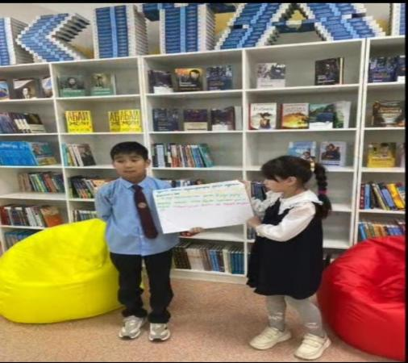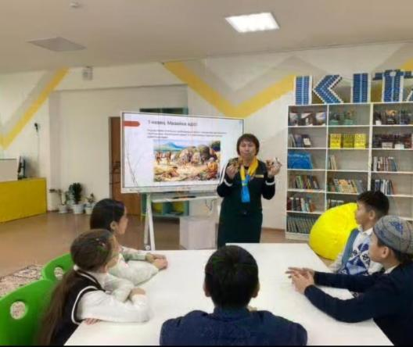
6-желтоқсан 10-11 сынып оқушыларына арнлаған Квес ойыны өтті. Мақсаты: Қазақ елі туралы оқушылардың алған білімін жинақтап, одан әрі танымдылығын арттыру. Туған халқына, Отанына, оның тарихи тағдырына деген құрмет сезімін қалыптастыру, патриоттық тәрбие беру. 2018 жылғы 21 қарашада шыққан «Ұлы даланың жеті қыры» мақаласында әрбір азамат туған жерінің тарихын білуге, құндылықтарын қастерлеп, дамуына өз үлесін қосу қажет деп айтылған. Қазақ халқының сан ғасырлар бойы жинақтаған мол тәжірибесі, танымдық мұрасы мен дүниетанымы, салт-дәстүрі, әдет-ғұрыпы, өлең-жырлары, ұлттық ойындары, музыкалық мұрасын, тарихи әрі рухани байлықты сақтап, ұлы дала кеңістігінен шыққан өркениеттік жетістіктерді ұмытпау, әрі дәріптеу міндетіміз. Оқушыларды Отанды сүюге, құрметтеп қастерлеуге, өз елін, тегін, тарихын білуге үйретіп, оларға патриоттық, эстетикалық, адамгершілік тәрбие беру, өз ой - пікірін білдіре алатын білімді, өнегелі азамат болуға тәрбиелеу.
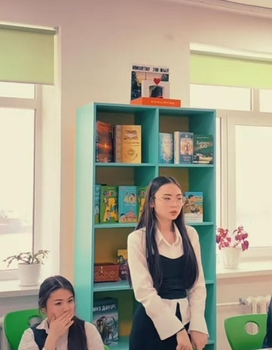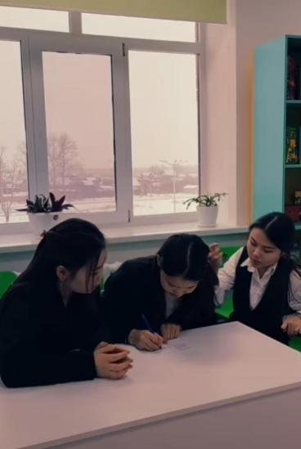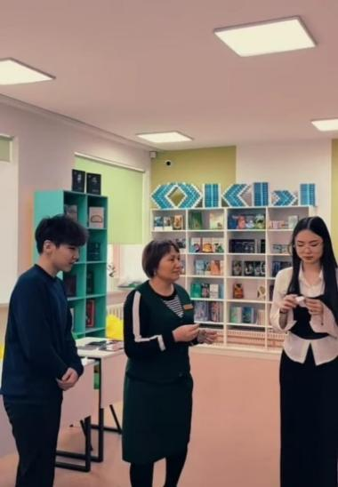
6-желтоқсан күні апталықтың аясында 10 мектептің тарих мұғалімдерімен бірлесе «Қазақстанның атаулы күндеріне арналады» тақырыбында бірлескен дөңгелек стол ұйымдастырылып өткізілді. Дөңгелек стол барысында оқушылар Қазақстанның атаулы күндеріне арналған баяндамаларын оқыды.
9-желтоқсан күні апталықтың жабылу салтанатты өткізілді. Мақсаты: Оқушыларға өткен тарихы туралы мәлімет бере отырып, тарих сабағының маңыздылығын ұғындыра білу, оқушылардың салыстырмалы түрде ойлау, ой түйіндеу, өзіндік пікір қалыптастыру қабілеттерін дамыту,
Өткеннен күннен өнеге ала отырып, болашаққа бағдар жасай білуге, тарихын құрметтеп, қадір тұтуға тәрбиелеу. Апталық жабылу салтанатында белсенді қатысқан оқушылардың есімдері аталып, диплом, алғыс хаттармен марапатталды.
Апталық барысында «Ермұхан Бекмахановтың 110 жылдығына арналған» қалалық олимпиада №9 мектеп базасында ұйымдастырылды.
4-желтоқсан Көкшетау қаласы №9 жалпы орта білім беретін мектебінде тарих апталығының аясында, қалалық білім бөлімімен жоспарланған «Ермұхан Бекмахановтың 110 жылдығына» арналған Қазақстан тарихы пәні бойынша қалалық пәндік олимпиада өтті. Олимпиадаға қалалық мектептердің 9-11 сыныптары бойынша 21 оқушы қатысуға өтінім беріп, өз білімдерін сынақтан өткізді. Олимпиада екі турдан тұрды. 1-тур тест сұрақтары. 2-тур Е.Бекмахановтың өмір жолы, зерттеу жұмыстары жайлы эссе жазылды. Қатысушылар берілген тапсырманы жоғары деңгейде орындап, жүзден жүйрік атанған оқушылар марапттарға ие болды. Атап айтқанда №21 орта мектебінің 9 сынып оқушысы Сапар Мөлдір -І орын, №2 мектеп лицейінің 9 сынып оқушысы Сансызбаева Жанна және №16 орта мектебінің 9 сынып оқушысы Кадыров Сафуан ІІ орын. М.Ғабдуллин атындағы №3 көпсалалы мектеп - гимназиясының 9 сынып оқушысы Қабырмен Толғанай, №18 мектеп- лицейінің 9 сынып оқушысы Рахимжан Айя, №3ККМГ 9 сынып оқушысы Аким Ақтұйғын ІІІ орынға ие болды. Олимпиаданың әділ-қазылар алқасына қалалық гуманитарлық -әдістемелік бірлестігінің төрағасы Арман Баянұлы шақырылды. Оқушылардың жұмыстары толғымен тексеріліп, хаттама толтырылып сол күні нәтижесі айтылды. Олимпиада жоспарға сай жоғары деңгейде өтті.
Математика, физика, информатика пәндері апталықтарына шолу.
Апталықтың тақырыбы: «Инновациялар дәуірі: Нақты ғылымдар ар және жасанды интеллект»
Апталықтың мақсаты: Білім алушыларды гылыми пәндерге деген қызығушылықтарын арттырып, оларға заманауи білім беру әдістері мен технологияларын қолдана отырып, тиімді білім алуға көмектесу. Қаңтар айында өткен жаратылыстану математикалық цикл пәндері онкүндігінде сабақтар және сыныптан тыс іс шаралар жоспар бойынша өткізілді. Пән мұғалімдері өзара тәжірибе алмасты, жас мұғалімдердің сабағына отырып, оларға әдістемелік көмек көрсетті.
Онкүндіктің басталуына орай фойені безендірді. Барлық өткізілетін сабақтардың такырыбы, өткізілетін күнін осы жерден көруге болады.. Сонымен қатар бейнеролик түсірілді. Яғни онкүндік жоспары онлайн түрде де таныстырылды. Фойеде қойылған ғарышкерлердің бейнесі, «3 д фигуралар оқушылар мен мұғалімдерге ерекше ұнады.
Онкүндіктің ашылуы да ерекше өтті. Әртүрлі қызықты тәжірибелер жүргізілді. Тәжірибелер оқушылардың қызығушылығын тудырды. Сұрақтар қойылып жауап берген оқушыларға тәтті сый ұсынылды. 13.01.25 ж күні апталықтын салтанатты ашылуы өтті
Апталық барысында 14.01.25 ж мұғалімдер арасында «Логиканыз қалай?» сайыс өтті. Жауапты: Пән мұғалімдері
Логикаңыз калай?
17.01.2025ж 9 «А», 9 «Ә» және 9 «Б» сынып оқушыларымен «Ғылым және технология- болашақ кілті»тақырыбында сыныптан тыс іс-шара өткізілді. Сабақтың мақсаты оқушылардың физика және информатика пәніне деген қызығушылықтарын арттыру, танымдық іс- әрекеті мен ақпараттық мәдениетін қалыптастыру. Сыныптан тыс іс-шараның қорытындысы бойынша 1 орын 9 «Б» сынып оқушылары алды, 2 орын 9 «А», 3 орын 9 «Ә»сынып оқушылары. Оқушыларды грамоталармен мадақтап, сыйлықтар таратылды.
Апталыққа барлығы 300-ден астам оқушы қатысты.
Викторина мен сайыстарға қатысу өте белсенді болды, оқушылар тапсырмаларды қызығушылықпен орындады.
Оқушылардың физика, математика, информатика пәндеріне деген қызығушылықтары артты, бұл олардың қатысу белсенділігінен байқалды.

Оқушылардың жетістіктері: Математика бойынша ең үздік нәтижелерді 10 сынып оқушылары көрсетті Информатика пәнінен ең жақсы нәтиже көрсеткен оқушы 6 сынып оқушылары Физика бойынша ең үздік экспериментті 9 сынып оқушылары көрсетті.
Қорытынды: апталық өте табысты өтті және оқушылардың ғылымға деген қызығушылықтарын арттырды. Әсіресе, оқу барысында алған білімдер мен тәжірибелер олардың болашақта ғылыми жұмысқа деген ынтасын арттырды. Сонымен қатар, мұғалімдер мен оқушылар арасындағы қарым-қатынас нығайып, шығармашылық атмосфера қалыптасты. Осындай іс-шаралар оқушылардың білім деңгейін көтеріп, пәндерге деген құрмет пен қызығушылықты ұлғайтады.
14.01.2025ж ӘБ пән мұғалімдеріне, тақырыбы: "Логиканыз қалай?" атты жарыс өтті. Мақсаты: Мұғалімдердің логикалық ойлау және проблемаларды шешу қабілеттерін тексеру. Әртүрлі пәндер арасындағы байланысты көрсету және бірлесіп жұмыс жасау дағдыларын дамыту. Мұғалімдер грамоталармен мадақтап, сыйлықтар таратылды.
15.01.2025ж күні, тақырыбы: "Математика әлеміне саяхат" атты, 5 "ә" сынып оқушыларымен, сыныптан тыс іс-шара өтті. Мақсаты: Оқушылардың математикалық қабілеттерін дамыту, логикалық ойлау және шығармашылық дағдыларын қалыптастыру. Математиканың қызықты әрі пайдалы екенін түсіндіру.

Химия, биология, география пәндері апталықтарына шолу. 20 қаңтар күні мектебімізде Биология, География, Химия пәндеріне арналған апталықтың ашылу салтанаты өтті. Бұл апталықтың басты мақсаты – оқушылардың ғылыми пәндерге деген қызығушылығын арттырып, танымдық қабілеттерін дамыту.
Таңертең мектепке келген оқушыларды пән мұғалімдері жылы жүзбен қарсы алды. Ашылу салтанаты қызықты викториналық сұрақтар мен логикалық тапсырмалардан басталды. Оқушылар белсенділік танытып, өз білімдерін ортаға салды. Сонымен қатар, географиялық карталармен түрлі ойындар ұйымдастырылып, қатысушыларға ерекше әсер қалдырды.
Апталықтың алғашқы күні жоғары деңгейде өтіп, оқушылардың танымдық белсенділігін арттыруға ықпал етті. Алдағы күндері түрлі тәжірибелер, зерттеу жұмыстары, сайыстар мен шеберлік сабақтары өтеді деп жоспарлап, жоспармен оқушыларды таңыстырдық.

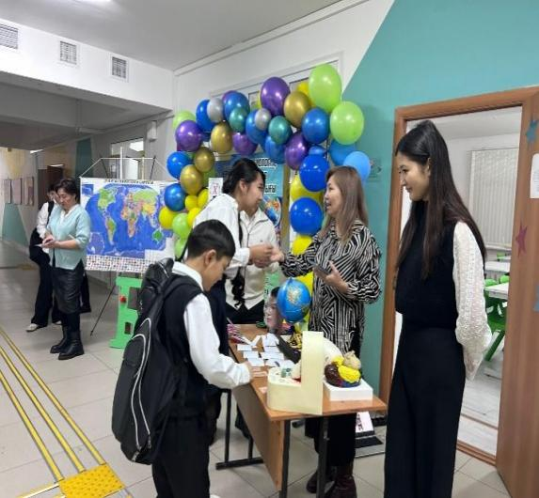
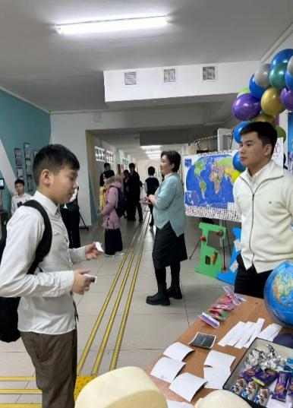
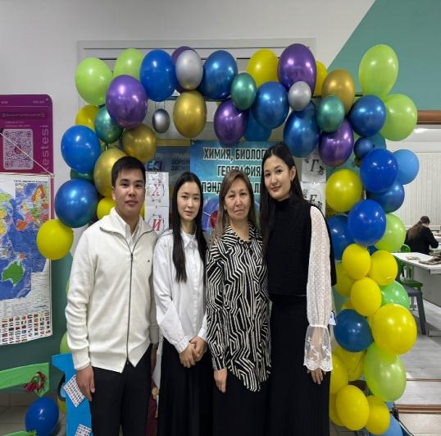
«Биология әлемі» сайысы
Өткізу күні: 30.01.2025 жыл
Қатысушылар: 7 «Ә», 7 «А» сынып оқушылары, Сайыс кезеңдері: 3 кезең
30 қаңтар 2025 жылы 7-сынып оқушылары арасында «Биология әлемі» атты сайыс өткізілді. Бұл сайыс оқушылардың биология пәніне деген қызығушылығын арттыру, танымдық қабілеттерін дамыту мақсатында ұйымдастырылды. Сайысқа 7 «Ә» және 7 «А» сыныптарының оқушылары қатысты. Сайыс үш кезеңнен тұрды.

I кезең – «Кім жылдам?» (Викториналық сұрақтар)
Бұл кезеңде оқушыларға биология пәні бойынша жылдам жауап беруге арналған сұрақтар қойылды. Сұрақтар әртүрлі тақырыптарды қамтыды, мысалы:
- Өсімдіктер қалай қоректенеді?
- Жануарлар әлемінің жіктелуі қандай?
- Адам ағзасындағы ең үлкен орган қандай?
- Фотосинтез процесі қалай жүреді?
- Қай жануар ең ұзақ өмір сүреді?
Әр сұраққа дұрыс және жылдам жауап берген оқушылар ұпай жинап отырды. Бұл кезеңнің мақсаты – оқушылардың теориялық білімін тексеру және логикалық ойлау қабілеттерін дамыту.

II кезең – «Білсең тауып көр»
Бұл кезеңде оқушыларға биологиялық терминдер жасырылған тапсырмалар берілді. Мысалы:
- Суреттер мен сипаттамалар арқылы жасырылған биологиялық терминді табу;
- Биологиялық ұғымдарды анықтау;
- Жануарлар мен өсімдіктердің ерекшеліктерін сипаттау.
Бұл кезеңде оқушылар логикалық ойлау дағдыларын пайдаланып, өз білімдерін көрсетуге мүмкіндік алды.

III кезең – «Бұл не?» (Суретті анықтау сайысы)
Сайыстың соңғы кезеңінде оқушыларға түрлі суреттер көрсетіліп, олардың атауларын немесе сипаттамаларын анықтау тапсырмасы берілді. Суреттерге мысалдар:
- Өсімдіктер мен жануарлар әлемінің өкілдері;
- Микроскоппен көрінетін ағзалар;
- Адам ағзасының мүшелері;
- Қызықты табиғи құбылыстар.
Әр дұрыс жауап үшін оқушылар ұпай алды. Бұл кезең оқушылардың көрнекі қабылдау және есте сақтау қабілеттерін тексеруге бағытталды.
Барлық кезеңдердің қорытындысы бойынша оқушылардың жинаған ұпайлары есептеліп, жеңімпаздар анықталды. 7 «А» сынып оқушылар Молекула тобы 2 дәрежелі дипломмен және 7 «Ә» сынып оқушылары жапырақ тобы 1 дәрежелі дипломмен марапатталды. Сайыс өте қызықты және тартысты өтті. Қатысушылар биология туралы жаңа мәліметтер біліп, өз білімдерін сынауға мүмкіндік алды. Жеңімпаздар мақтау қағаздары және сыйлықтармен марапатталды.
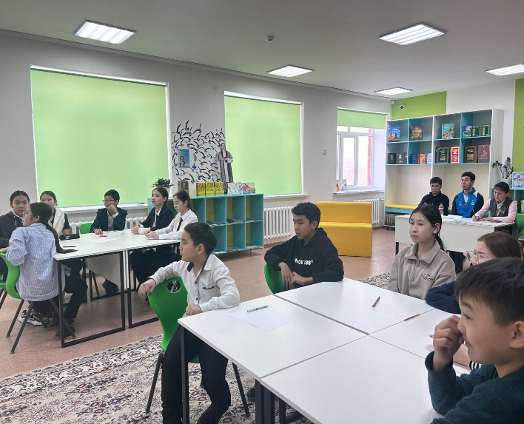
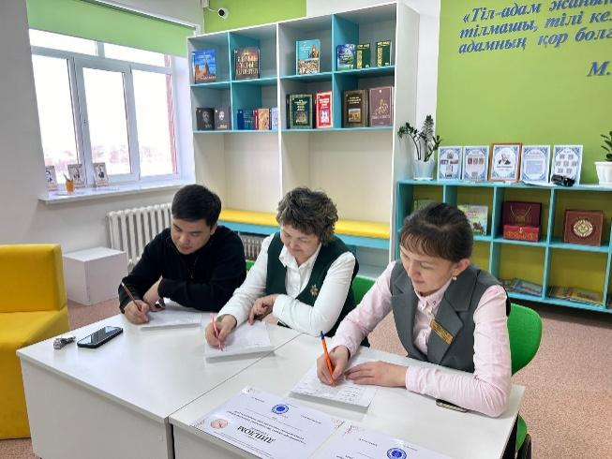
https://www.instagram.com/reel/DFhrURQNjrq/?igsh=eW5mbnV6dzZndTUx
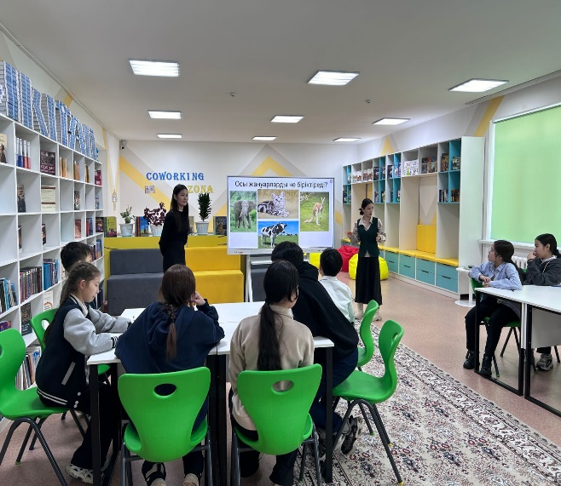
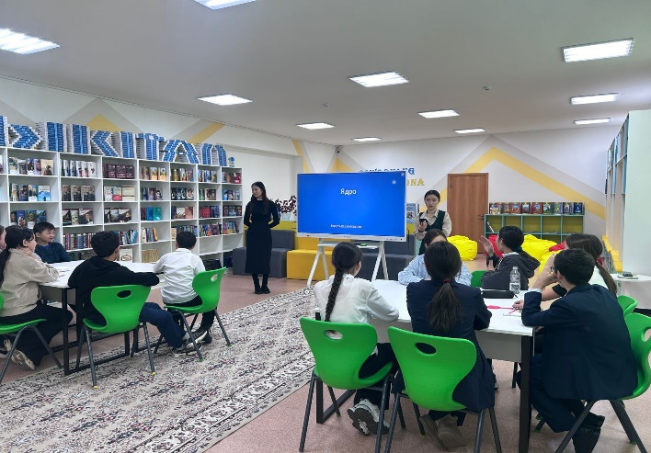

Тақырыбы: "Жасыл планета: Ғылыми шайқас" атты қалалық 8 сынып оқушылары арасындағы Викториналық сайыс ұйымдастырылды.

Өткізу орны: “Көкшетау қаласының №9 жалпы орта білім беретін мектебі” КММ. Қызыл-жар,66 , 2 саяжай
Өткізетін күні: 31 қаңтар 2025 жыл
Жауапты мұғалімдер:
1.Жанболат Сабина Жанатқызы- биология пәнінің мұғалімі
2.Бахыт Жұлдыз Сұнғатқызы- биология пәнінің мұғалімі
Мақсаты: Оқушылардың биологияға деген қызығушылығын оятып, пән бойынша теориялық және практикалық білімін тереңдету. Оқушылардың шығармашылық қабілеттерін дамытып, биологиялық проблемаларды шешуде инновациялық әдістерді қолдануға баулу. Оқушыларды жеке және топпен жұмыс істеу дағдыларына үйретіп, ынтымақтастық пен командалық жұмыстың маңыздылығын көрсету. 8 сыныптардағы дарынды оқушыларының биологияға деген құштарлығын ашу, креативті ойлау қабілеттерін дамыту.
Міндеті: 1. Оқушылардың ойлау жылдамдығын шындау.
2. Креативті ойлау дағдысын қалыптастыру.
3. Оқушылардың биология пәнімен өнерлік қабілеттерін ұштастыру.
4. Топ арасындағы ұйымшылдық пен топ басшының көшбасшылық қабілетін дамыту.
Құрылымы: 4 кезең тұратын сайыс өткізіледі.
1 кезең - "БиоМиға шабуыл" -Викторина сайысы. Оқушыларға 8 сынып бағдарламасы бойынша биология пәнінен сұрақтар қойылды. Оқушылар арнайы бағалау парағына жауаптарын жазып, әділ қазылар алқасына табыстады.
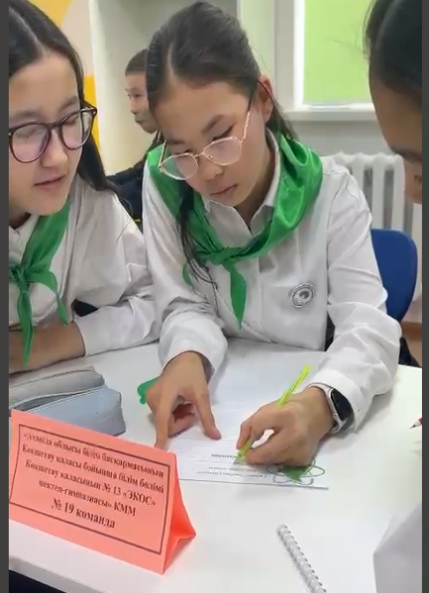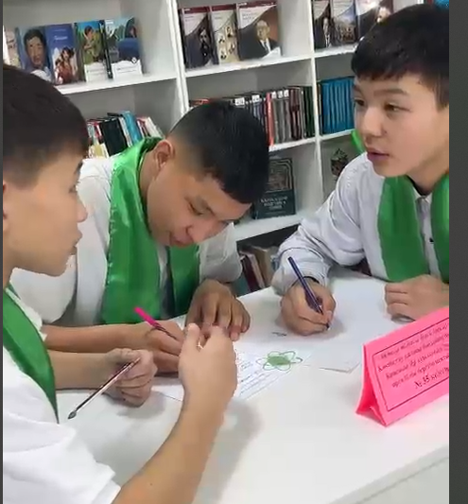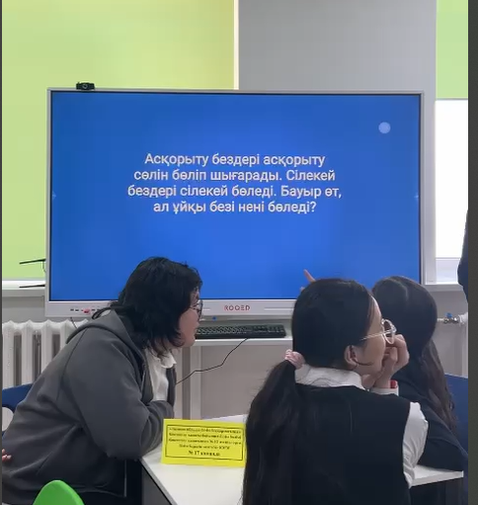
2 кезең "Тіршіліктің құпия коды" -суреттермен талдау. Оқушыларға суреттерді қөрсете отырып, оқушылар «суретте не бейнеленген?» сұраққа жауапты бағалау парағына белгілеп, әділ қазылар алқасына тексеруге тапсырады.

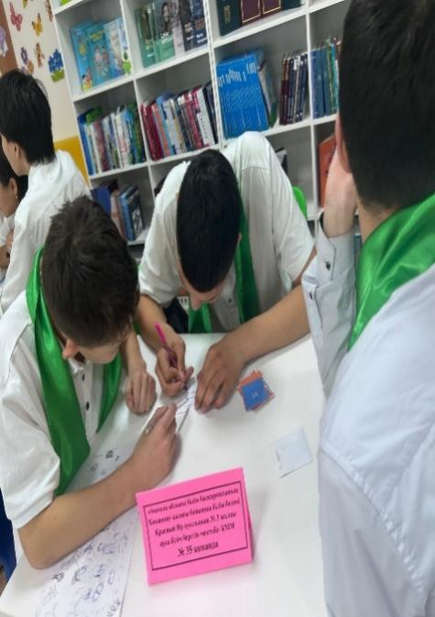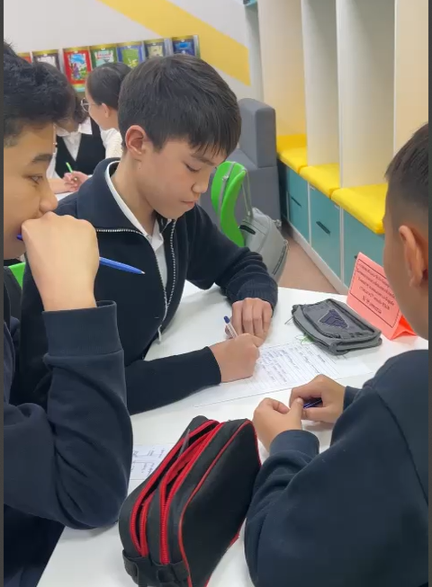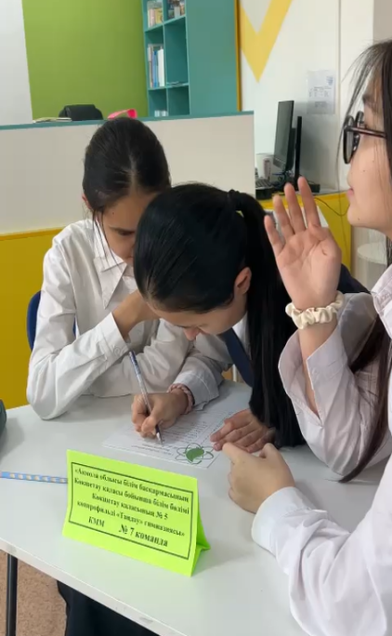
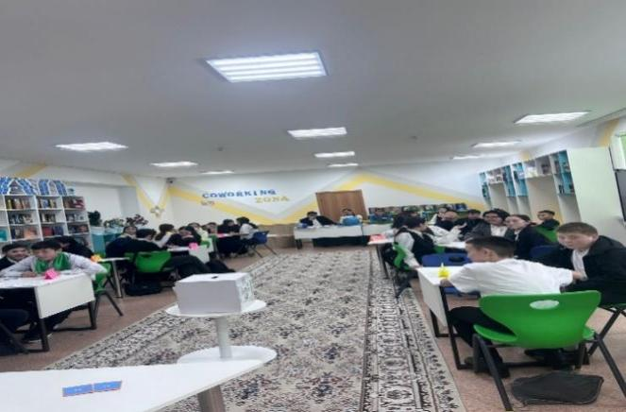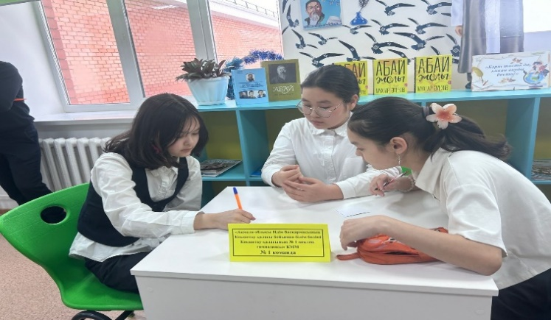

3 кезең "Эко-Зияткерлік" -Макет құру сайысы. Мектеп оқушылары сайыс тағайындалған күнге өздерінің шығармашылық жұмыстарын дайындап, алып келді. Қорғау уақыты 2 минут.

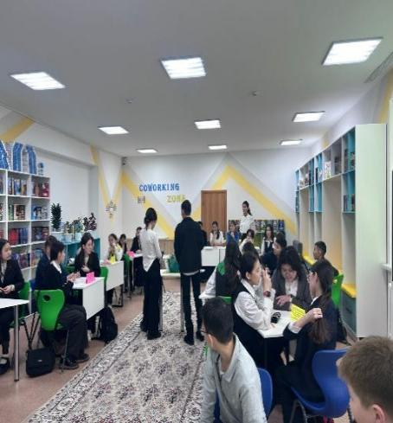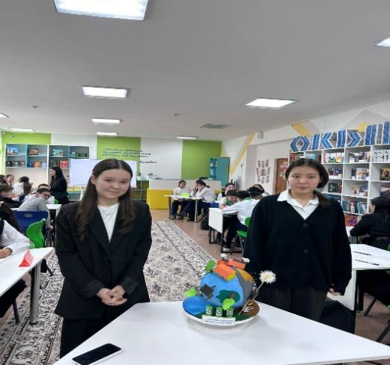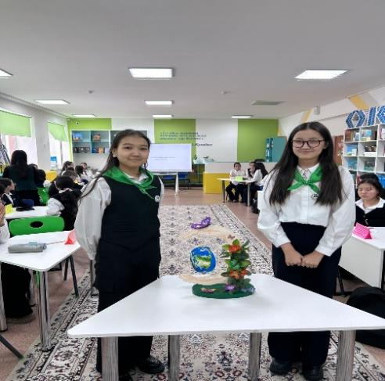
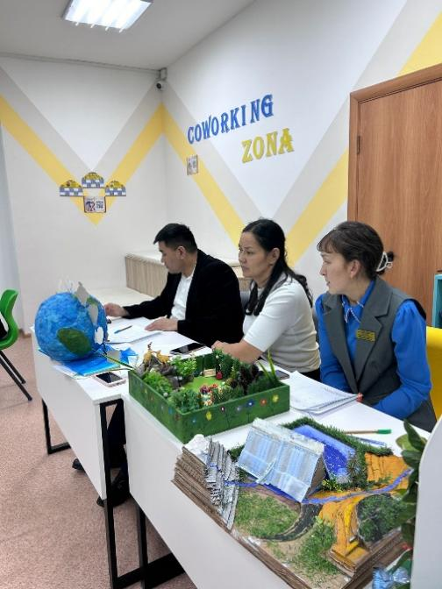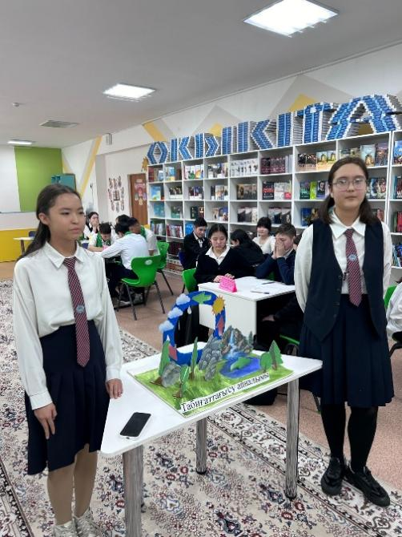
4 кезең "БиоГенийлер" -Топ басшылар сайысы . Әр топ басшысына арнайы карточкалар берілді. Топ басшысы өзінің шығармашылық идеясын пайдалана отырып, барлық топтарға негізгі түйінді сөзді бірнеше сөзді пайдалана отырып, түсіндіреді. Топтар жауапты тауып, арнайы жәшікке салады. Әділ қазылар алқасы барлық оқушылардың жауаптарын санап, әділ қорытынды береді.
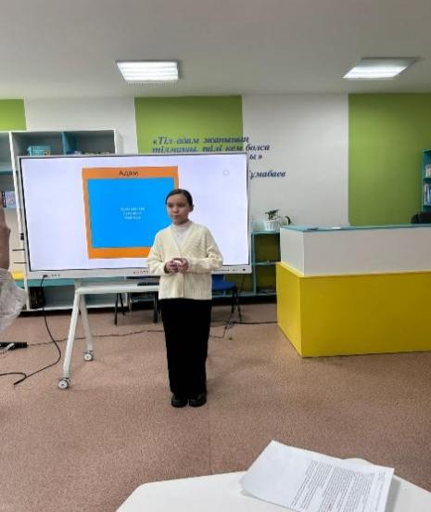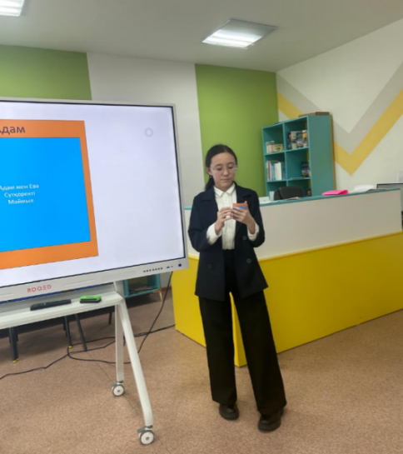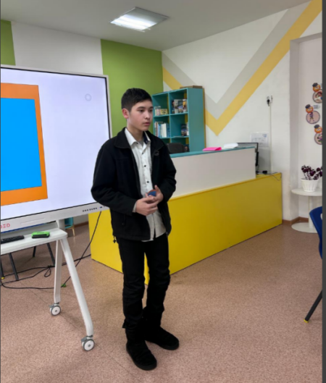

Күтілетін нәтиже:
1. Оқушылар биологиялық мәселелерге шығармашылық тұрғыдан қарау, жаңаша шешімдер ұсыну қабілетін дамытуы тиіс.
2.Оқушылар топтық жобаларда тиімді жұмыс істей білуі, әріптестерімен ынтымақтастықта болуға дайын болуы керек.
3. Оқушылар экология, қоршаған орта мәселелері мен биологиялық әртүрлілікті сақтау жөніндегі білімдерін көрсетуі тиіс.
4. Оқушылар теориялық білімдерін практикада қалай қолдануға болатындығын көрсетуі керек.
5.Оқушылар биологиялық мәселелерге сыни көзқараспен қарау, фактілер мен деректерді бағалай алу қабілетін дамытуы тиіс.
Қалалық іс шараның қорытындысы бойынша:

Орындар | Балл саны | Мектеп атауы
I орын | 42 балл | Әл-Фараби атындағы IT лицейі
II орын | 39 балл | МГ № 21
II орын | 39 балл | МЛ № 6
III орын | 38 балл | КОМ № 3
III орын | 38 балл | «Тандау» № 5
III орын | 34 балл | «ЭКОС» №13

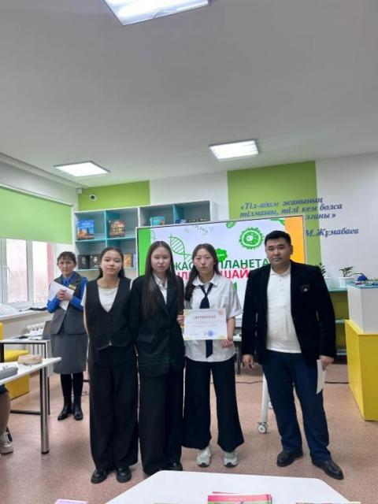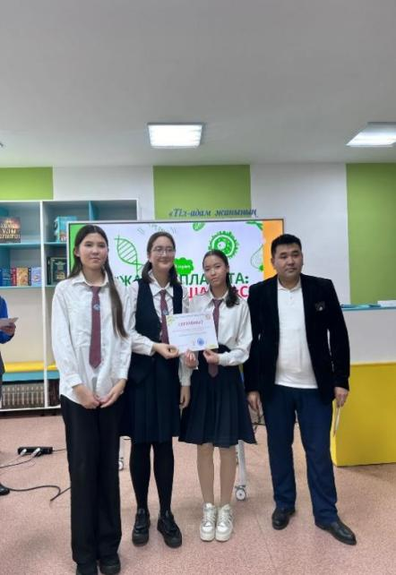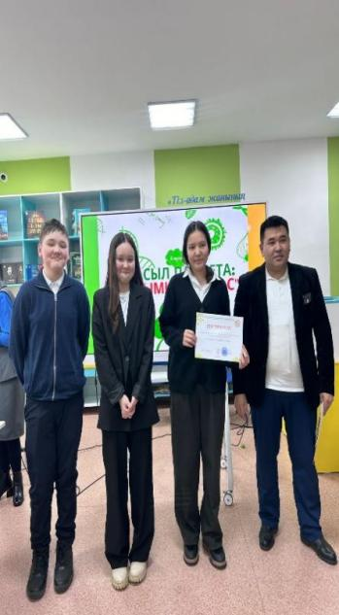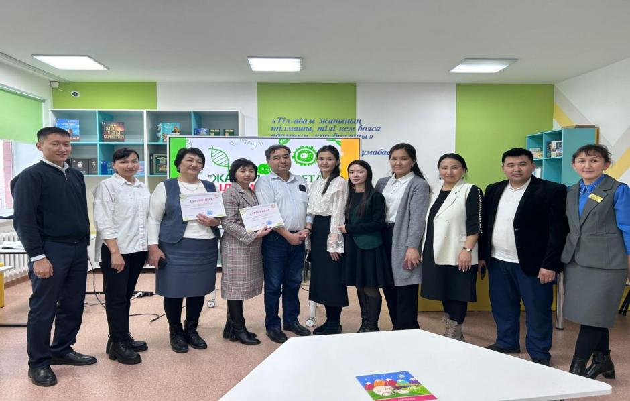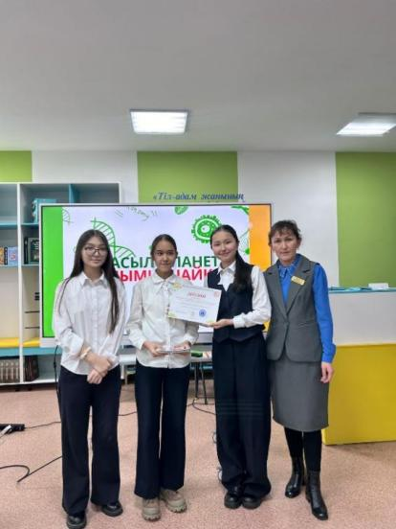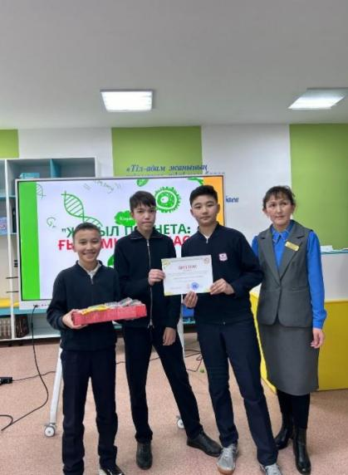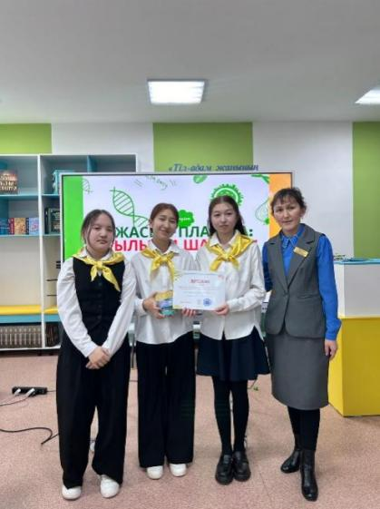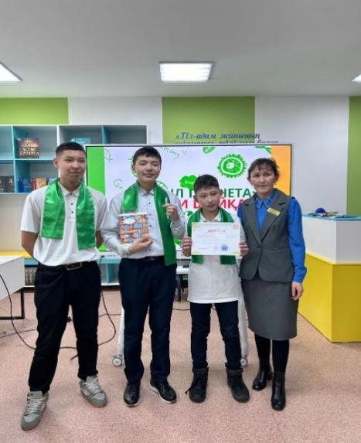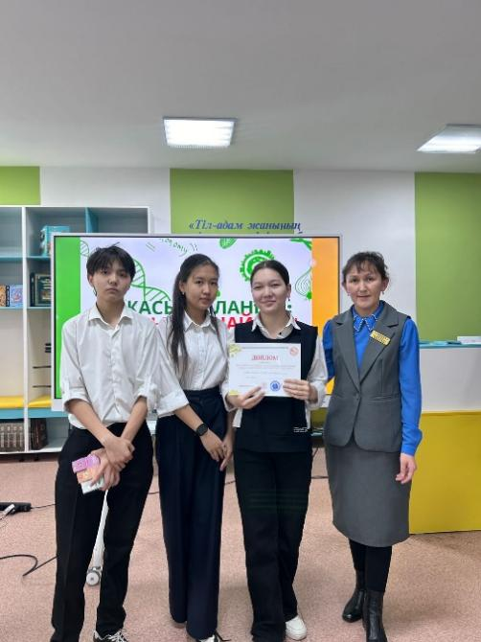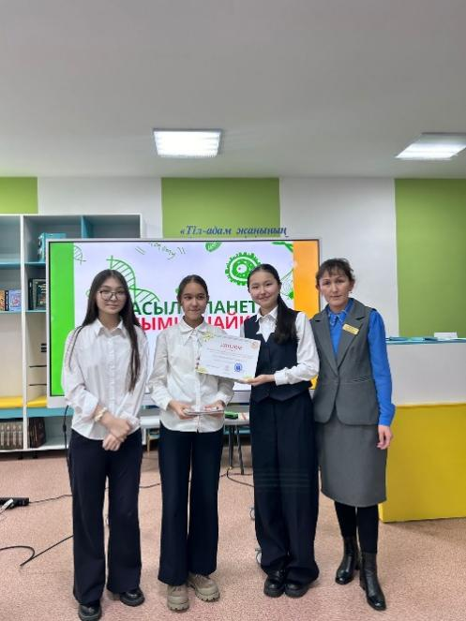

https://www.instagram.com/reel/DFhrrlKtIiv/?igsh=bWRhaXViaHZvN2F4

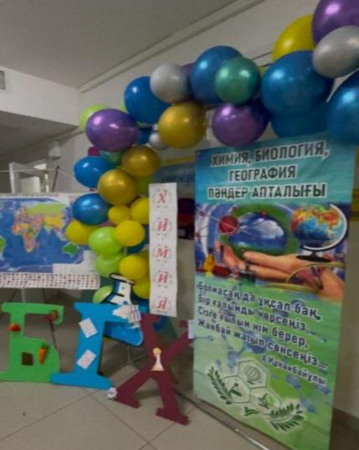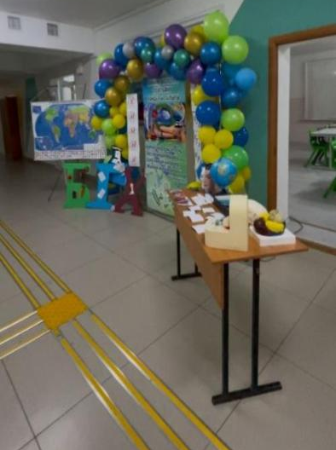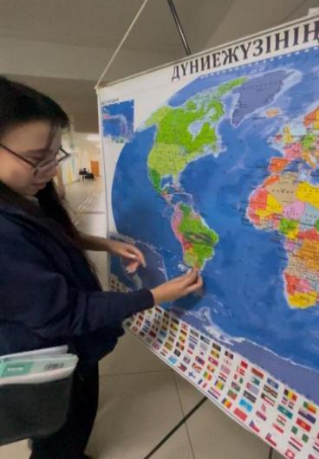
Апталық аясында «Ақмола облысының Тарихи өлкетану мұражайы»
келіп оқушыларды біздің өлкеміздің жануар түрлерімен таныстырып өтті.
Негізгі Музейді көрсетудегі мақсатымыз мақсат бірнеше маңызды қадамдардан тұрады. Білім беру: Музейлер оқушыларға тарих, мәдениет, өнер, ғылым сияқты әртүрлі салалардан білім алуға мүмкіндік береді. Олар музейдегі экспонаттар мен экспозицияларды көру арқылы нақты деректермен танысып, түсінік ала алады.
Креативті ойлау және қызығушылықты ояту: Музейлер балалардың ойлау қабілетін дамытады, шығармашылық қабілеттерін арттырады. Оқушылар экспонаттарға қарап, оларды талдап, өз көзқарастарын қалыптастыруға мүмкіндік алады.
Тарихты және мәдениетті сақтап қалу: Музейлер оқушыларды өз елінің тарихымен таныстыру арқылы ұлттық құндылықтарды, мәдени мұраны бағалауға үйретеді. Олар өткенді ұмытып кетпей, оны болашаққа жеткізуге атсалысады.
Қызығушылықты арттыру: Музейлік көрмелер оқушыларды тек оқу орындарында емес, сондай-ақ күнделікті өмірде де қызықтыратын ерекше оқиғалар мен артефактілермен таныстырады. Бұл оларды ғылымға, өнерге және тарихқа деген қызығушылықты арттырады.
Әлеуметтік дағдыларды дамыту: Музейлерді бірге көру кезінде балалар топта жұмыс жасау, пікір алмасу, ақпаратты талқылау дағдыларын дамыта алады.
Эмоциялық әсер: Музейге бару оқушыларға жаңа және ерекше тәжірибелер береді, олардың сезімін қозғап, ерекше эмоциялар тудырады. Бұл оқушылардың есте сақтауға және ынтасын арттыруға көмектеседі.
Жалпы алғанда, музейлер балалардың дүниетанымын кеңейтуге, білімдерін тереңдетуге және шығармашылық қабілеттерін дамытуға зор ықпал етеді.
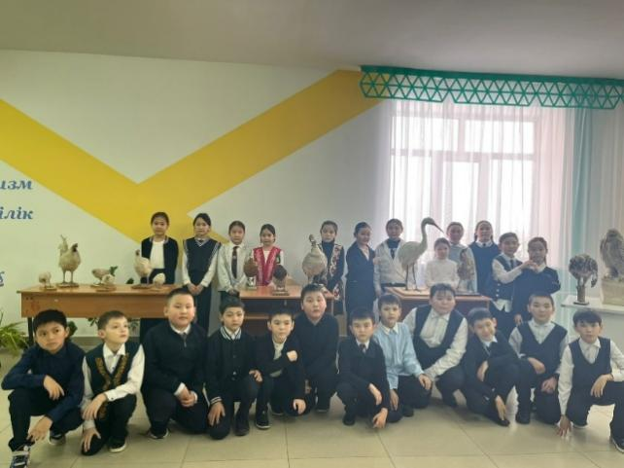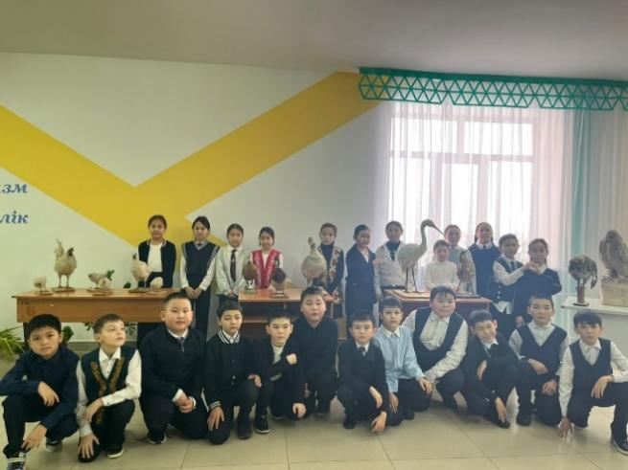
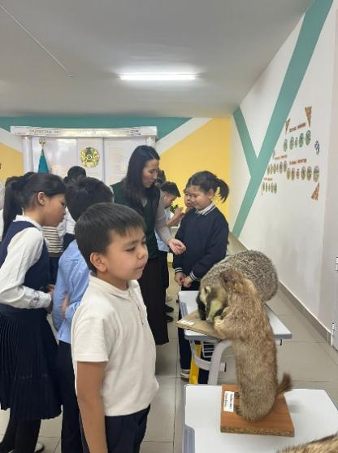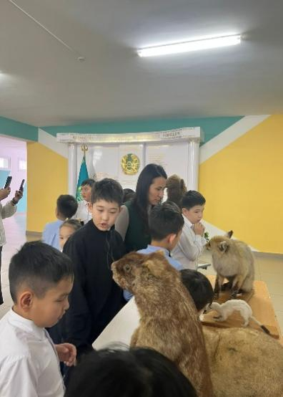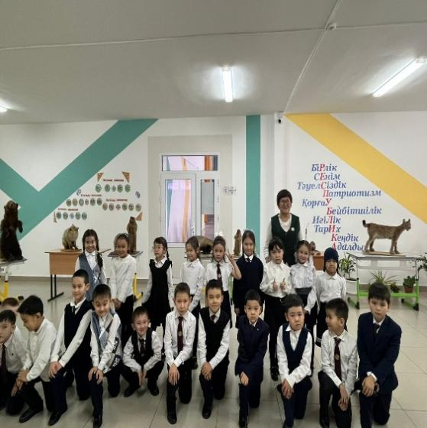

Орыс тілі мен әдебиеті пәндері апталығына шолу.
Мектептің жұмыс жоспарына сәйкес 2024-2025 оқу жылына арналған Орыс тілі мен әдебиеті мұғалімдерінің жұмысы 17.02.24-21.02.24 ж. аралығында мектепте орыс тілі мен әдебиеті пәндік апталығы өткізілді. Пәндік апталықтың мақсаты: Орыс тілі мен әдебиетін оқуға қызығушылықты арттыру, балаларда бейнелі лингвистикалық және шығармашылық ойлауды дамыту; танымдық, коммуникациялық, шығармашылық құзыреттілікті дамыту; оқушылардың зерттелген материалды іріктеу, талдау және жалпылау бойынша дербес іс-әрекетін жандандыру; қызығушылықты, сөйлеудің сұлулығы мен мәнерлілігіне сезімталдықты тәрбиелеу; оқушылардың лингвистикалық білімін кеңейту.
Орыс тілі мен әдебиетінің пәндік апталығы келесі міндеттерді шешуге шақырылды:
- білім алушылардың танымдық және шығармашылық белсенділігін дамыту үшін жағдай жасау;
- шығармашылық қабілеті бар білім алушыларды анықтау;
- іс-шаралар мен конкурстар өткізу арқылы білім алушыларды шығармашылық қызметке тарту;
- оқушылардың лингвистикаға ғылым ретінде қызығушылығын арттыру.
Апта шеңберінде бұрын бекітілген жоспарға сәйкес сыныптан тыс іс-шаралар өткізілді. Пән апталығы аясында мұғалімдер өткізген сыныптан тыс іс-шаралар мен сабақтарға кіші және жоғары, орта буын оқушылары қатысты.
Орыс тілі мен әдебиеті пәндік апталығы қызықты өтті. Іс-шараларды өткізудің қызықты формалары: интеллектуалды викторина, квест – ойын-мұның бәрі орыс тілі мен әдебиетін оқуға деген қызығушылықты қалыптастыруға көмектеседі; білімді тереңдету, жалпы тіл мәдениетін арттыру, тілдік сезімді тәрбиелеу, лингвистикалық қабілеттерді дамыту. Өткізілген іс-шаралар мектеп оқушыларына ерекше кейіпкерлер, шығармалар туралы көптеген жаңа, қызықты нәрселерді білуге көмектесті, бұл өз кезегінде пәнді оқуға деген тұрақты қызығушылықты қалыптастыруға көмектеседі. Апта барысында барлық сыныптарда орыс тілі сабақтарында "орыс тілінің мәдениеті"тақырыбында әңгімелер өткізілді.
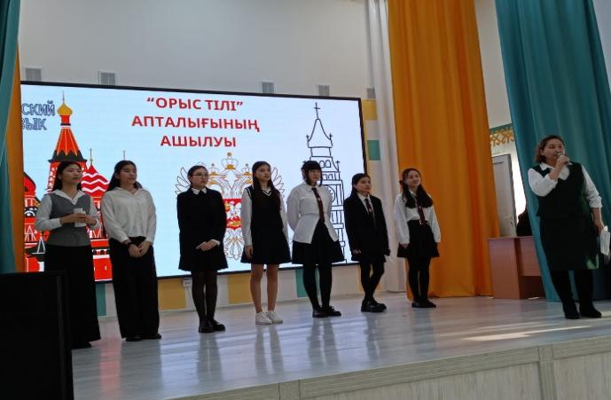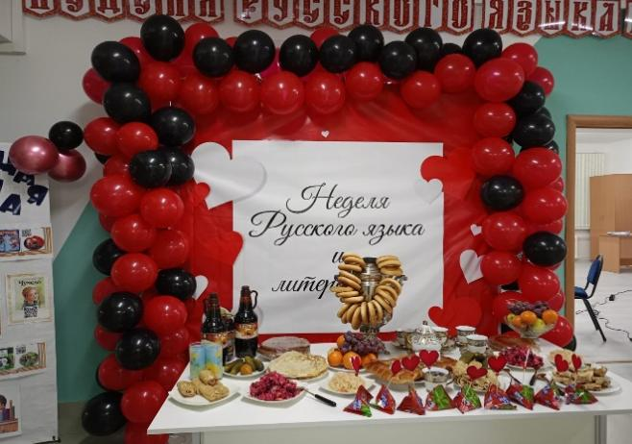
17 ақпанда орыс тілі мен әдебиеті пәнінің мұғалімі А. Ш. Жолдаспаева 4 "Ә" сыныбында "Жер-біздің ортақ үйіміз"тақырыбында ашық сабақ өткізді.
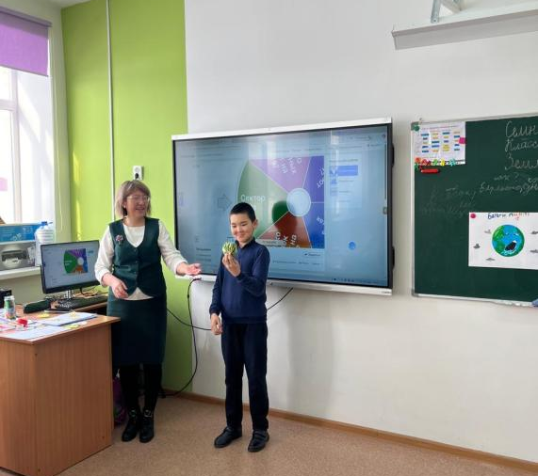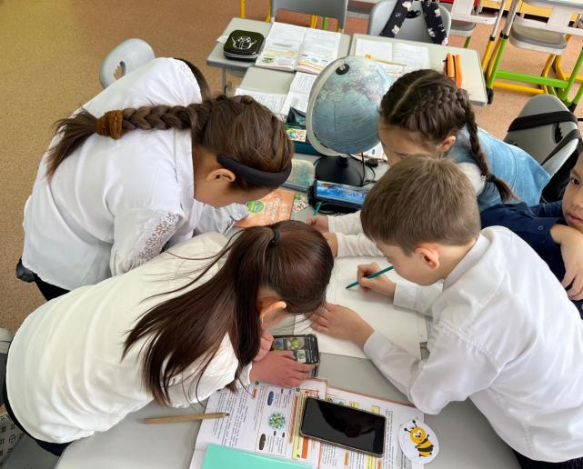
19 ақпанда орыс тілі мен әдебиеті пәнінің мұғалімі Ж. г. Мұшанбекова 5-6 сынып оқушылары қатысқан "Теремок" ертегісінің қойылымын өткізді.
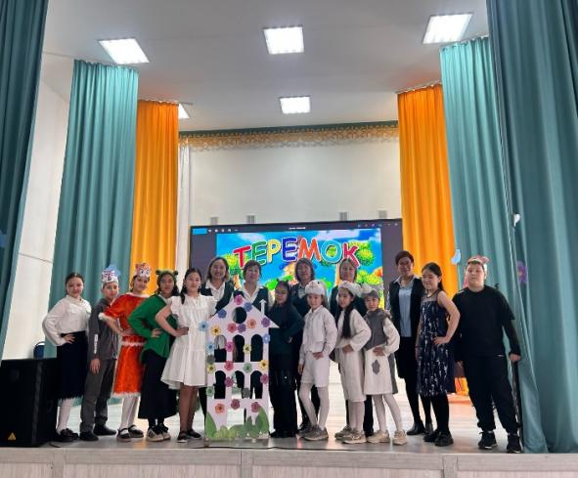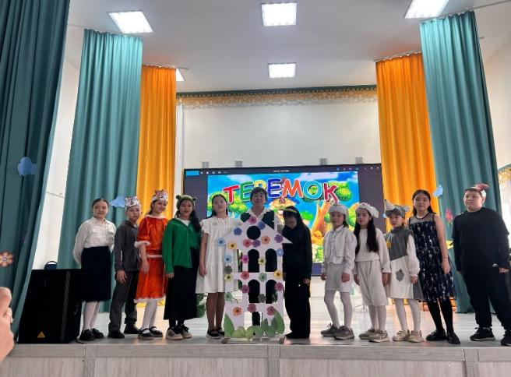
Сол күні Орыс тілі мен әдебиеті пәнінің мұғалімі А. Ш. Жолдаспаева 3-4 сынып оқушылары арасында "станциялар бойынша ойын"зияткерлік ойынын өткізді.
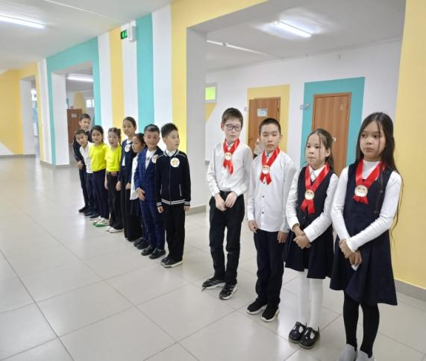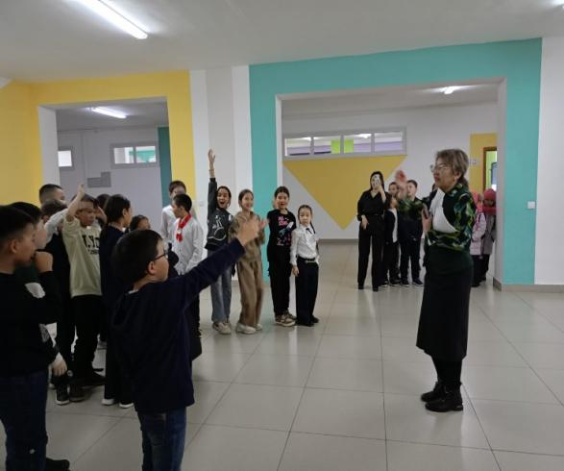
19 ақпан күні 5 "А" сыныбында орыс тілі мен әдебиеті пәнінің мұғалімі Ж. г. Мұшанбекова өткізген "киім не үшін қызмет етеді" тақырыбында ашық сабақ өтті.
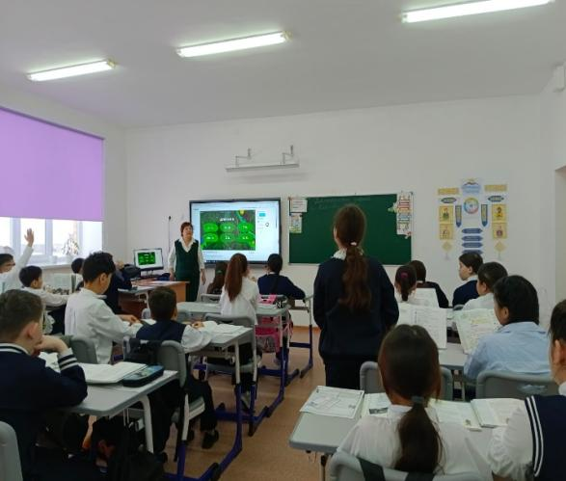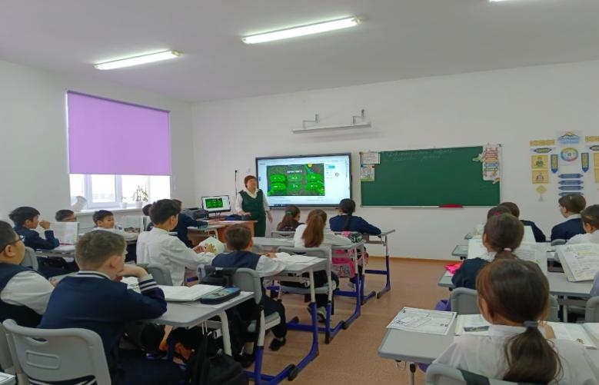
"Орыс тілі әлеміне саяхат"Квест - ойыны 19.02.25 ж.9 сынып оқушылары арасында өткізілді.
Мақсаты: Орыс тілі мен әдебиетін оқуға танымдық қызығушылықты арттыру;
жылдам әрекет ету және командада жұмыс істеу қабілеті;
есте сақтау мен ойлауды дамыту;
шығармашылықты дамыту;
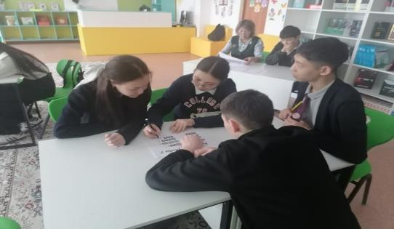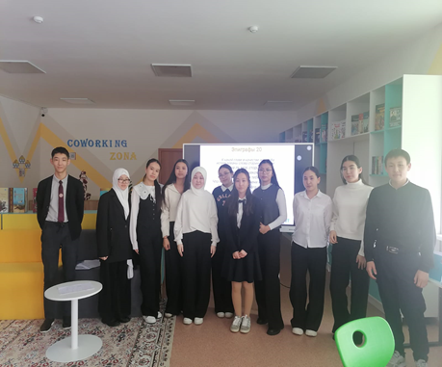
Мұғалімдер арасындағы интеллектуалды ойын "біз орыс мәдениетін білеміз"
1.Педагогтердің кәсіби құзыреттілігін дамыту. Ойын мұғалімдердің орыс тілі, әдебиеті мен мәдениеті туралы білімдерін тереңдетуге, олардың көкжиегін кеңейтуге және Ресейдің мәдени мұрасын жақсы түсінуге мүмкіндік береді.
2.Орыс мәдениетін зерттеуге қызығушылықты ынталандыру. Ойынның мақсаты-мұғалімдерді мәдени және әдеби дәстүрлерді белсенді зерттеуге ынталандыру.
3.Орыс әдебиетінің шығармаларын талдау және түсіндіру қабілетін қалыптастыру.
4.Орыс мәдениетінің ұлы қайраткерлері туралы білімді насихаттау.
5.Педагогтар арасында тәжірибе алмасуға жәрдемдесу. Интеллектуалды ойын оқыту сапасын жақсартуға көмектесетін әдістемелік олжалармен байланысуға және бөлісуге мүмкіндік береді.
6.Жеке және кәсіби өсу үшін жағдай жасау. Ойын барысында мұғалімдер өз білімдерін дамытып қана қоймай, сонымен қатар әртүрлі конкурстар мен тапсырмаларға қатыса отырып, шығармашылықпен айналыса алды, бұл өз білімдеріне деген сенімділікті арттыруға көмектеседі.
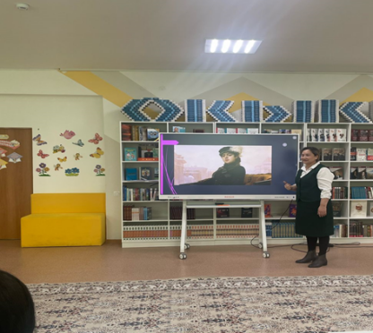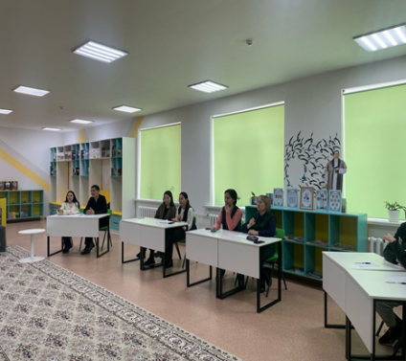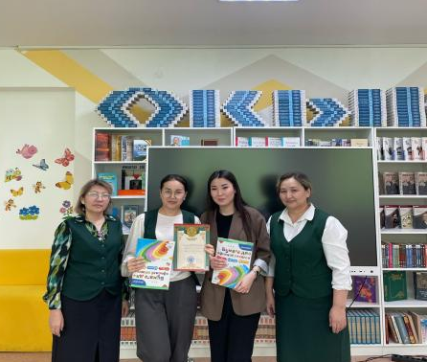
21 ақпанда 5-6 сынып оқушыларының күшімен "Қызыл телпек" ертегісі қойылды. Жетекшісі Мушанбекова Ж. Г.
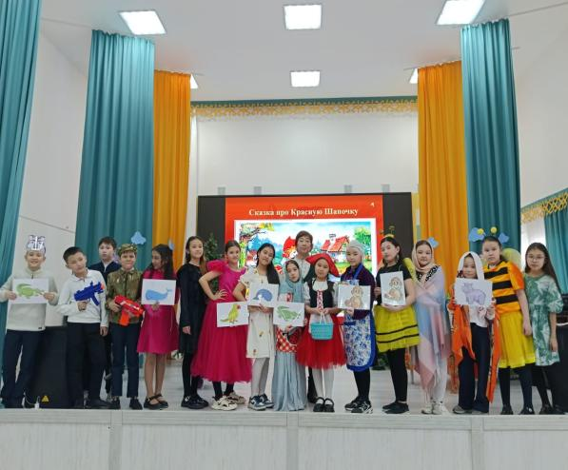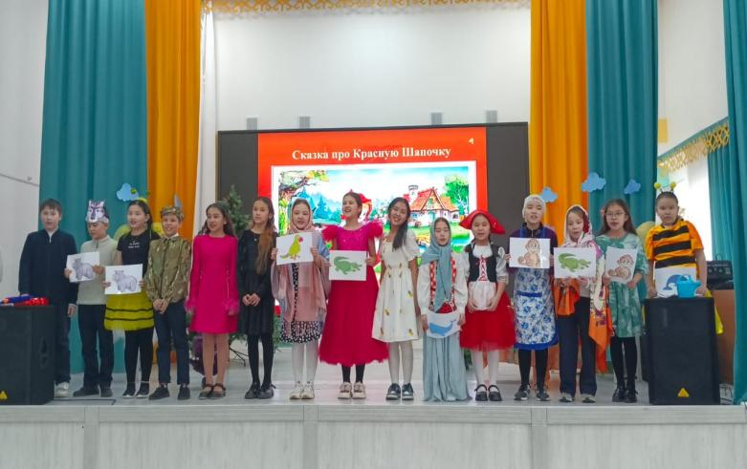

Сондай-ақ ,5,6,7, 8 10 сынып оқушылары арасында орыс тілі мен әдебиетінен зияткерлік олимпиада өткізілді ,онда өткізілгеннен кейін әрбір қатысушы 1,2, 3 дәрежелі дипломдармен және бағалы сыйлықтармен марапатталды.
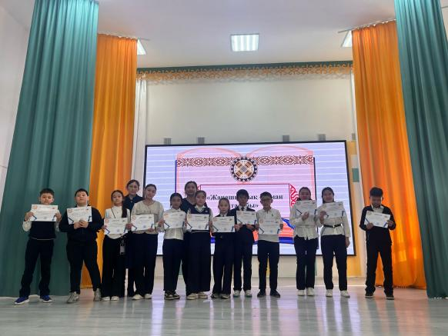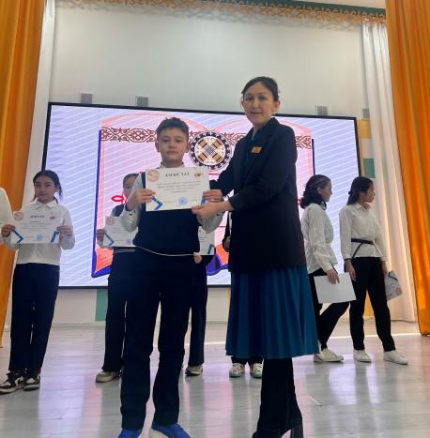
Ағылшын тілі апталығына шолу. 07.04.2025-11.04.2025 аралығында ағылшын тілі апталығы өткізілді. Сәуір айының жетінші жұлдызында апталықтық ашылуы болды. Шет тілі мұғалімдері оқушылар мен ұстаздарды 1 қабатта қарсы алып, қызықты сұрақтар қойып, жауабын тапқан оқушыларға сыйлықтар берді. Оқушылыр мен ұстаздарға сәттілік тілеп, жақсы көңіл күй сыйлады. Шет тілі мұғалімдері 1 қабатты әрлендіріп және де 3 қабатта мектептің кітапханасының жанында оқушыларға «Bookkrossing» ұйымдастырды. Сол күні 08.04.2025 ж 5 сыныптар арасында "Spelling bee" атты конкурс өткізілді. 5 сынып оқушылары белсене қатысты,
09.04.2025 ж, 9-10 сыныптар арасында ағылшын тілінде «READ X» жобасы өтті.
Негізделген оқу мақсаттары: Оқушылардың кітапка деген қызығушылығын арттыру, көркем әдебиетке қызығушылығын дамыту және әдеби тілде сөйлеу шеберлігін дамыту. Өткізген ағылшын тілі мұғалімі: Сеитова Айзат Нурланқызы
09.04.2025 күні шет тілі мұгалімі Хуан Куншай 4 «А» сыныбында ашық сабақ өткізді. Сабақтың мақсаты: Әртүрлі планеталарды бір-бірімен салыстыру және сол планеталарға байланысты сөздікті пайдалану, планеталардың аты және жалпы сипаты. Өткізген ағылшын тілі мұғалімі: Сеитова Айзат Нурланқызы
09.04.2025 күні шет тілі мұгалімі Хуан Куншай 4 «А» сыныбында ашық сабақ өткізді.Сабақтың мақсаты: Әртүрлі планеталарды бір-бірімен салыстыру және сол планеталарға байланысты сөздікті пайдалану, планеталардың аты және жалпы сипаты.
Сондай ақ апталық кезінде үзіліс арасында 9 сыныптар оқушылары арасында көгілді қоңырау ұйымдастырылып, оқушыларға қызықты ойындар өткізілді.

Ойынның мақсаты: тек сабақта ғана емес үзіліс кезінде оқушылырды шет тілінде сөйлету, шет тіліне деген кызығушылығын арттыру. Сондай ақ апталық кезінде үзіліс арасында 9 сыныптар оқушылары арасында көгілді қоңырау ұйымдастырылып, оқушыларға қызықты ойындар өткізілді.
Ойынның мақсаты: тек сабақта ғана емес үзіліс кезінде оқушылырды шет тілінде сөйлету, шет тіліне деген кызығушылығын арттыру. 11.04 2025ж Ғарышкерлер күніне арналған бастауыш сыныптар арасында “Қалалық олимпиада" өткізілді.
Бастауыш сыныптар апталығына шолу. 2025 жылғы 14-18 сәуір аралығында мектебімізде қалалық семинар бағдарламасы бойынша және бастауыш сынып апталығы өткізілді. Апталық жоспары құрылып, мектеп басшысымен бекітілді.
Тақырыбы: Білімнің іргетасы – бастауыш мектеп
Апталықтың мақсаты: Оқушылардың білімге деген қызығушылығын арттыру, бастауыш сынып мұғалімдерінің шығармашылық әлеуетін таныту, оқыту мен тәрбиелеудің тиімді әдіс-тәсілдерін насихаттау, оқушылардың танымдық белсенділігін дамыту және ұлттық құндылықтарды дәріптей отырып, сапалы білім беруді қамтамасыз ету.
Оқу үдерісін жетілдірумен қатар баланың шығармашылық, жас және жеке ерекшеліктерін ескере отыра, рухани-адамгершілік, эмоционалдық және дене дамуын қамтамасыз ету керек. Сол себепті де бастауыш сынып мұғалімдері апталық және семинар бағдарлама жоспарын құра отырып, алдына келесі міндеттер қойды:
-оқушының оқуға деген оң мотивациясын қалыптастыру;
-сабақты қызықты өткізу формаларын қолдана отыра, барлық балаларды оқу және тәрбие үдерісіне тарту.
Өткізу принциптері: әрбір бала апталықтың барлық шараларына белсене қатысушы болып табылуы керек.
https://www.instagram.com/reel/DIYu80etwwX/?igsh=MXJqb2Y3bDNyYWto
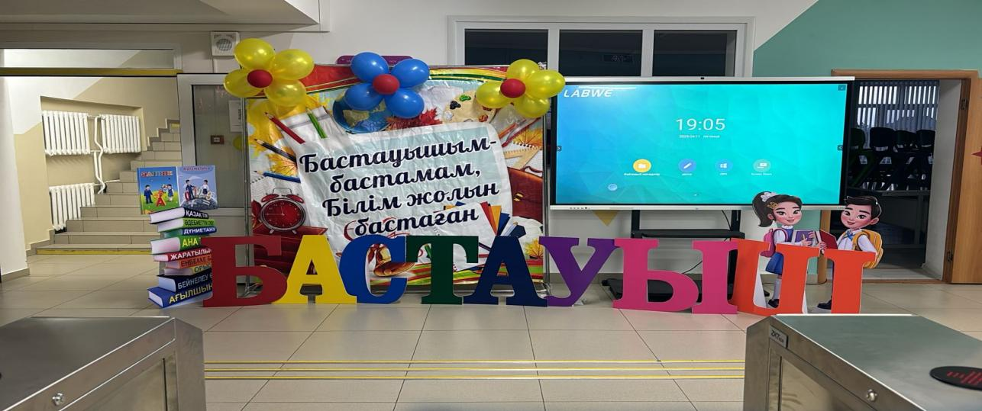
Бастауыш сынып апталығына бастауыш сынып оқушылары мен мұғалімдері ерекше көңілмен дайындалды. Апталық кезінде өткізілетін ашық сабақтар мен іс-шаралардың жоспары құрылып, мектеп басшысы Жәнібек Нуршариппен бекітілді.
Ашылу салтанатына 1 ауысым мұғалімдері мен бастауыш сынып оқушылары қатысты. Ашылу салтанатында директордың орынбасары Кошкинова М.Е.сөз берілді. Кейін әдістеме бірлестігі Досмаганбетова М.Е. бастауыш сыныптар бойынша 14.04.2025-18.04.2025 жж. аралығында өткізілетін апталықтың жоспарымен таныстырды.
https://www.instagram.com/reel/DIboOEVt3Ck/?igsh=b3E3Y3pyN2x3bWJ3

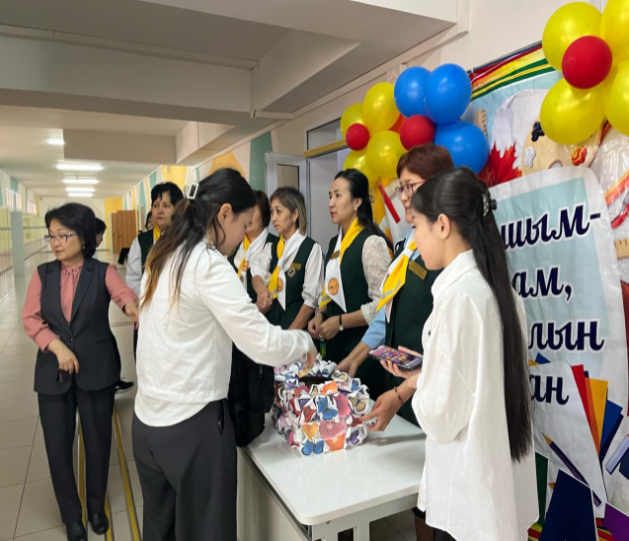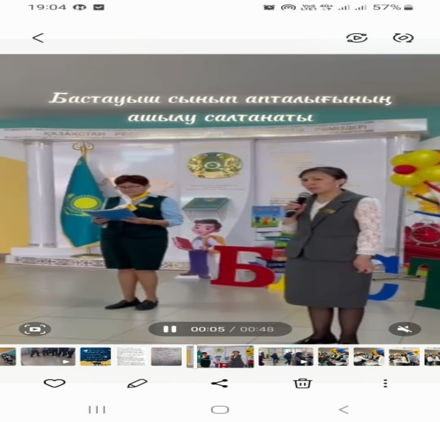
1 сыныптар аралығында «Атадан қалған асыл сөз» атты мақал-мәтелдер сайысы өткізілді. Сол сайыстың жеңімпаздары Ақтілек, Әбдірахман, Айым.
https://www.instagram.com/reel/DIePxWvt5tH/?igsh=MXdxeHNydWVid2JvYg%3D%3D
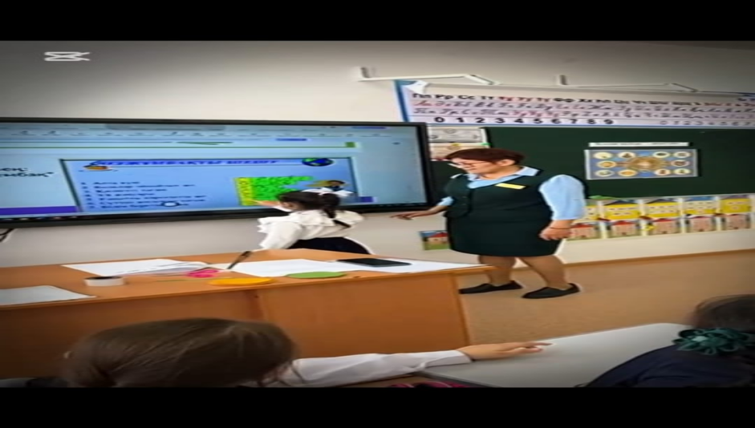
Әр үзіліс сайын «Көңілді үзіліс» атты сыныптан тыс іс-шара өткізді. Мақсаты: Оқушылардың шапшаңдылықтарын арттыру.
Апталықтың екінші күні 15.04. 3 сыныптар арасынан "Білімділер сайысы" интеллектуалды ойыны топтық жұмыстармен ұласты. Мақсаты: Оқушылардың зеректік қабілеттерін дамытып ой-өрісін кеңейту, білімге құштарлығын арттыру, озық ойлы топты анықтау. Оқушылар топтық сайысқа өте белсенді қатысты. 2-3 сыныптар аралығында «Көңілді үзіліс» өткізілді.
https://www.instagram.com/p/DIfpAVHqpwt/?igsh=OWdidWlpZW1qdjg0

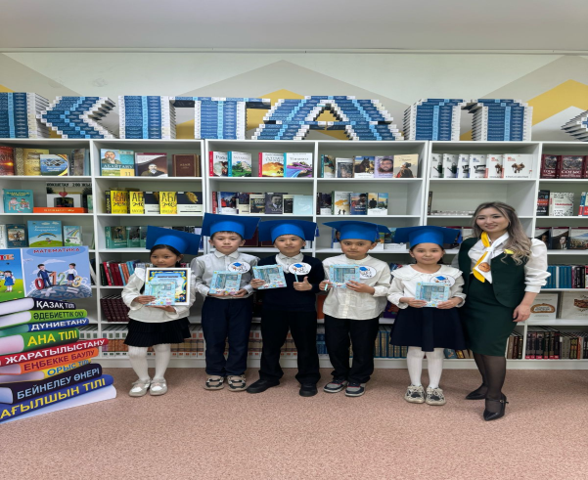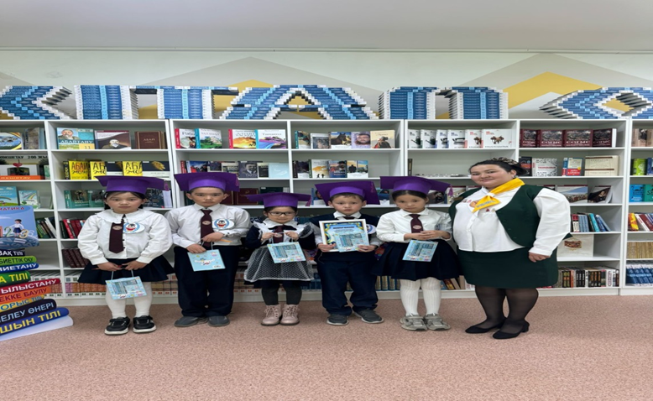
2025 жылғы 16 сәуір күні Көкшетау қаласы №9 жалпы орта білім беретін мектебінде бастауыш сынып мұғалімдеріне арналған «Жасанды интеллекті бастауыш сынып сабақтарында қолдану» тақырыбында оқыту семинар өткізді. Мақсаты: Бастауыш сыныптарда оқыту процесін жақсарту үшін жасанды интеллект (ЖИ) тиімді пайдалану жолдарын зерттеу, оқушылардың білімін тереңдету, оқу мотивациясын арттыру және жеке оқыту тәсілдерін жетілдіру. Семинардың алғы сөзін директордың орынбасары Кошкинова М.Е.бастап берді. Келесі сөз мектеп директоры Ж.Нуршарипке берілді.
https://www.instagram.com/reel/DIlC5bptxep/?igsh=MWxxdnhmY3o0dzNydg==

Жоспар бойынша жағымды психологиялық ахуал-танысу."Мен жаңашыл ұстазбын" атты тренингті бастауыш сынып мұғалімі Едресова Ажар Орынбаевна және мектеп психологы Нуржанова Мақпал өткізді. Апталықтың сол күні бастауыш сынып мұғалімі Досмаганбетова М.Е. 1 «А» сыныпта Ана тілі пәнінен "Қараторғайдың ұясы. Бас әріптен басталып жазылатын сөздер"тақырыбында ашық сабақ өтті. Сабақ психологиялық ахуалдан басталып, топқа бөлінумен жалғасты. «Жұмыртқа жина» әдісі. Жұмыртқадағы бас әріппен, кіші әріппен жазылатын сөздерді оқып, екі кәрзеңкеге жинайды,кәрзеңкеге салады. Әр тапсырманы орындаған сайын құстың ұясының бөліктерінен ұя құрастырып отырды. Үй тапсырмасы сұрақ-жауап арқылы тексеріліп, жаңа сабаққа тоқталып, оқушылар жеке, топтық, жұптық жұмыстар жасады. Оқушылардың ауызша есептеу дағдыларына көп көңіл бөлініп, математикалық терминдер меңгеріліп, қиындық туғызатын тапсырмалар орындауға көмек көрсетілді. Сабақта жаңа ақпараттық технология құралдарын көрнекті құрал ретінде қолданылды.
https://www.instagram.com/reel/DImMoL2tFzl/?igsh=MTM5cTZ5eDczYmtzdg%3D%
3D
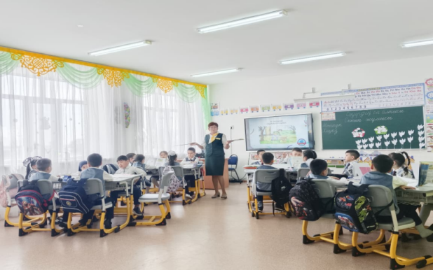
Сол уақытпен параллель бастауыш сынып мұғалімі Зикирина Г.Т. 4 «Ә» сыныпта Қазақ тілі сабағы "Сан есім "49-53-жаттығу тақырыбында ашық сабақ өткізді. Сабақ жоспары әдістемелік тұрғыдан дұрыс құрылған және сабақта оқушылардың қызығушылығын оята білді. Сабақ өте қызықты және өз деңгейінде өтілді.
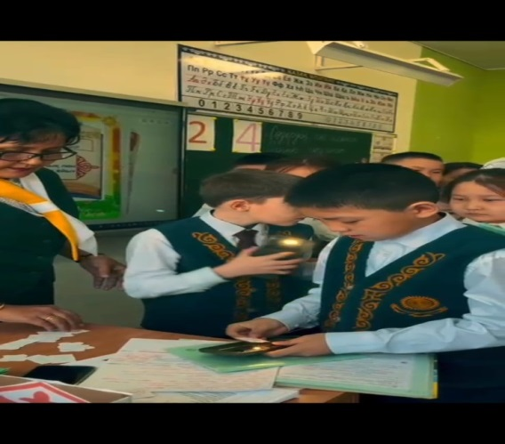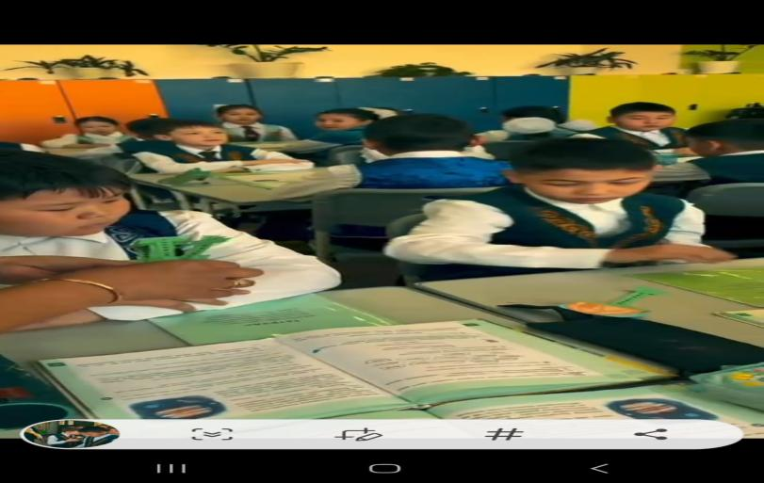
2 «Б» сыныпта Математика сабағынан " Көбейту мен бөлуге берілген жанама түрде тұжырымдалған есептер "46-50 жаттығулар тақырыбында ашық сабақ болды. Сабақ ойдағыдай өтті. Өткізген бастауыш сынып мұғалімі Булегенова Г.Ж. Мұғалім сабағында жаңа әдіс-тәсілдерді қолдана білді, оқушылардыңқызығушылығын арттырды және мұғалім өзін жан-жақты көрсете білді. 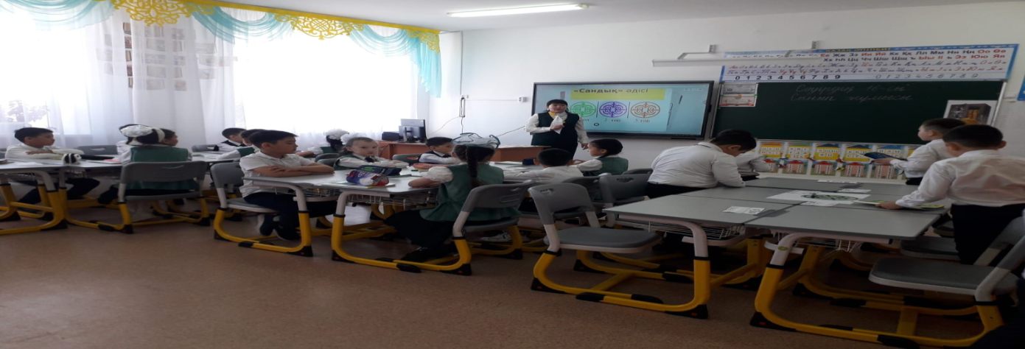
4 «Ә» сыныбында Әдебиеттік оқу сабағынан «Ғарыштан адам не іздейді?»тақырыбында ашық сабақ өтті. Ашық сабақты өткізген бастауыш сынып мұғалімі Кудабаева А.О. Бастауыш сынып мұғалімдері сабақта жаңа ақпараттық технология негізінде әдіс-тәсілдер қолданылды. Мұғалімдердің сабақ жоспарлары жас ерекшелігіне байланысты әдістемелік талап тұрғысына сай деңгейде құрылған.
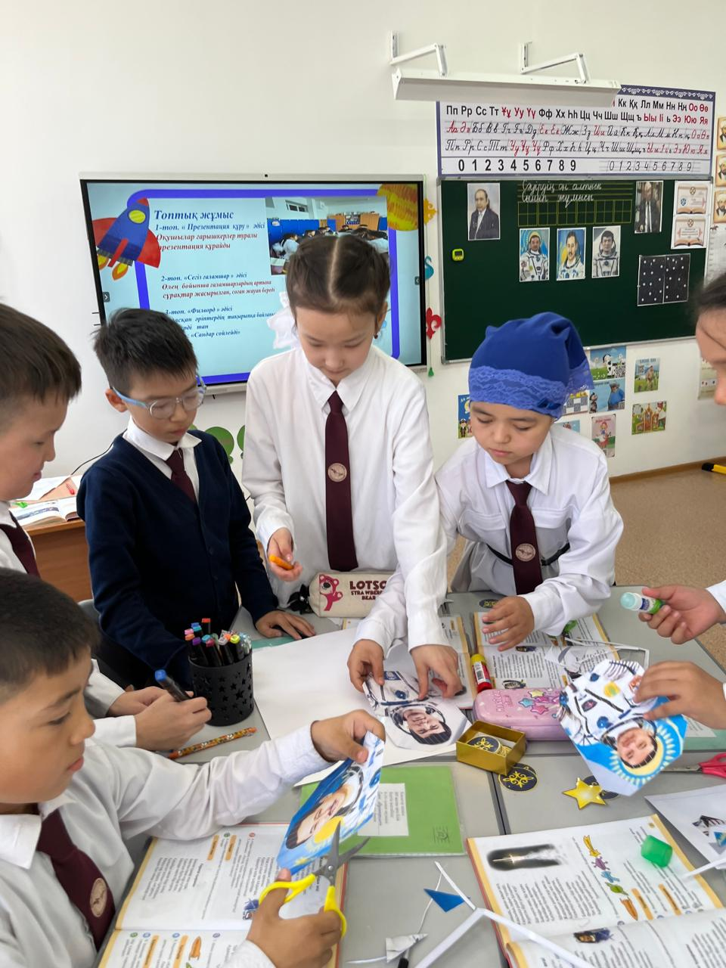
Шебер сынып: "Жасанды интеллект технологияларын пайдалана отырып, бастауыш сыныптың оқыту әдістемесін жетілдіру".Өткізген бастауыш сынып мұғалімдері Олжабек А.Б, Рақыш Н.К, Атымтаева Н.Е.Жасанды интеллекттің бастауыш сыныптарда қолданылуы баланың оқу үрдісіне деген қызығушылығын арттыруда сабақта тиімділігін арттыруда септігін тигізетінін айтып кетті.
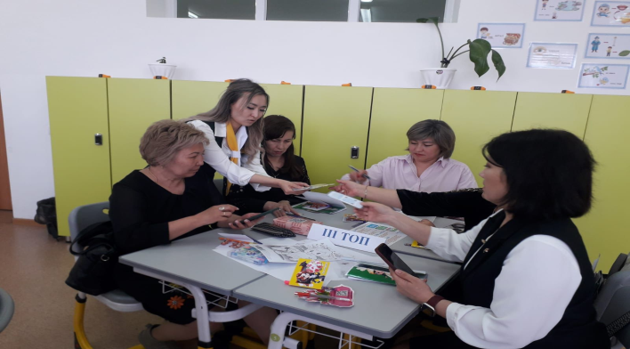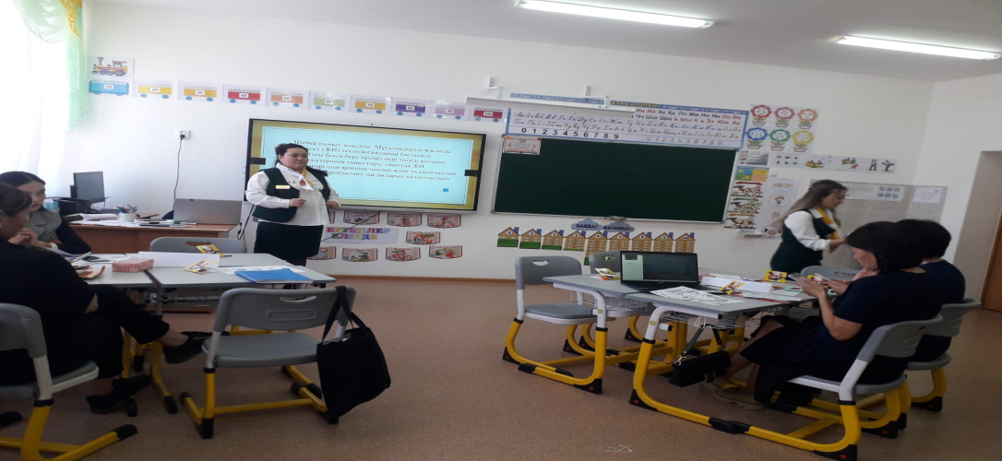

2 «Б», 3 «Ә» сынып оқушыларының орындауында шағын концертті семинарға келген ұстаздар көріп тамашалады.
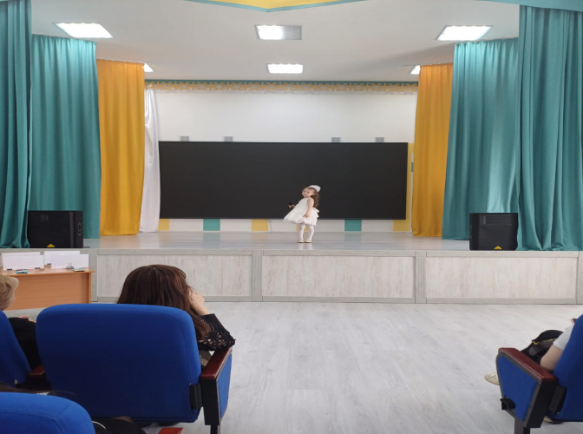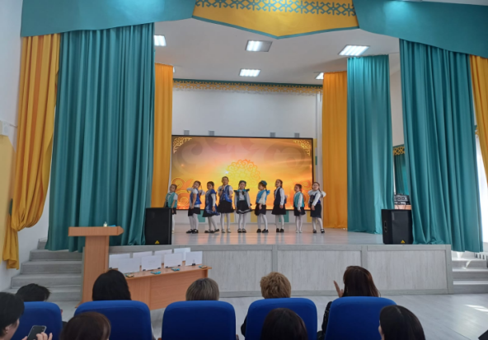
Тренинг "Оқуды қалай қызықты әрі тиімді етуге болады? ". Бастауыш сынып мұғалімдері Файзуллина А.Ж.,Кендебай А.,Букуева С.С.
https://www.instagram.com/reel/DImMS24NnE_/?igsh=OGl3cHA2dHV1d2E=

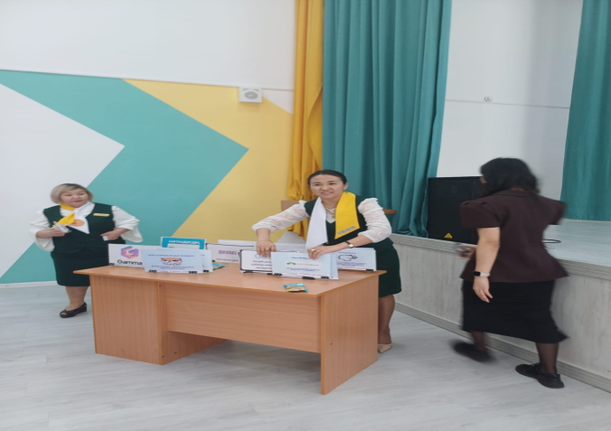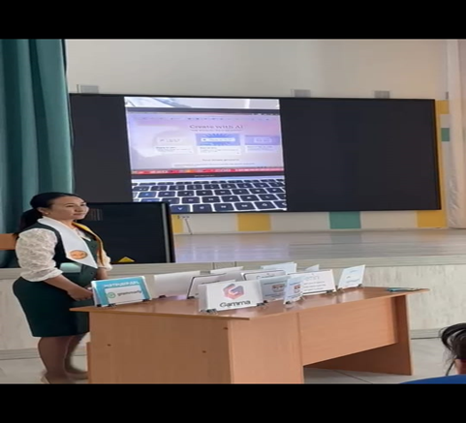
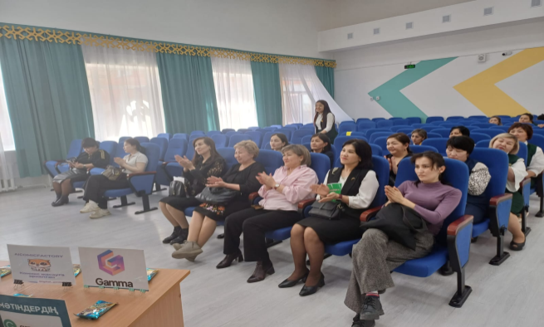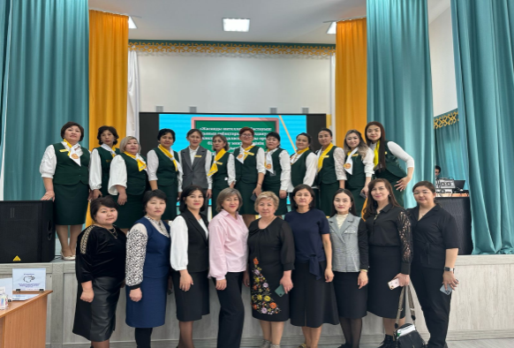
"Толағай"отбасылық спорттық сайысында 1-4 сыныптар арасынан 1 отбасыдан жарысқа қатысып, 1,2,3 орындарға ие болды. Жауаптылар бастауыш сынып мұғалімдері Зикирина Г.Т., Кудабаева А.О.,Кендебай А.
Оқушылар үзіліс уақытында уақыттарын көңілді өткізді.
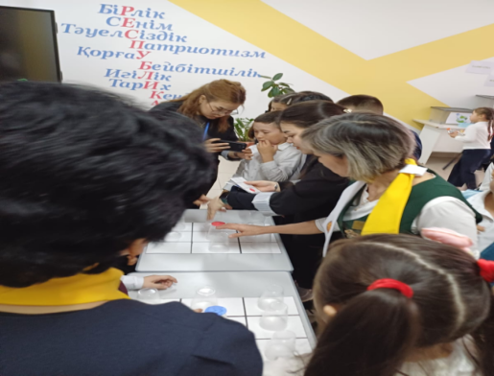
2 сыныптар "Ертегілер еліне саяхат" сахналық қойылымдарын көрсетті. Жауаптылар бастауыш сынып мұғалімдері Булегенова Г.Ж.,Файзуллина А.Ж. Махметова З.О.
https://www.instagram.com/reel/DImMmdBtS7U/?igsh=dWtqdWw3cDZ6eHIz

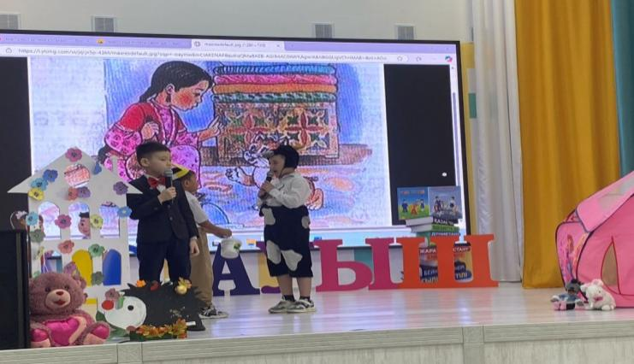
"Апталықтың жабылуы" - қорытынды марапаттау рәсімімен аяқтадық. Жауаптылар 2,3 сынып мұғалімдері болды.
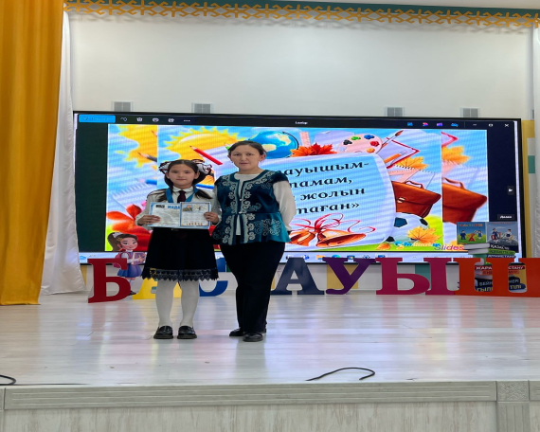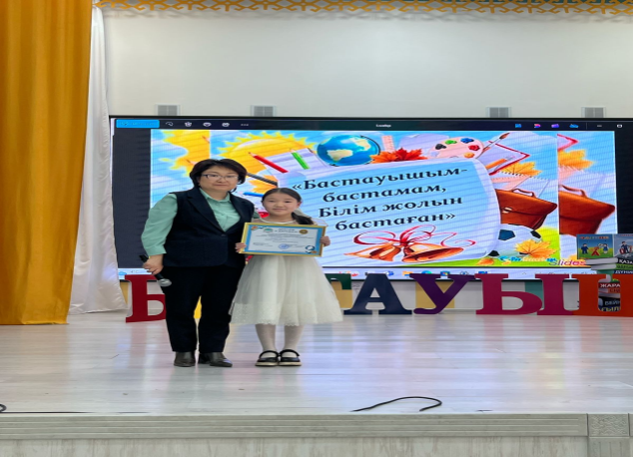

https://www.instagram.com/reel/DIss9naNEEO/?igsh=cmluMTJsYm85cmVp

Апталықта түрлі іс-шаралар өтті. Апталық жоғары деңгейде өтті.
2024-2025 оқу жылындағы Көкшетау қаласы жалпы орта білім беретін мектептерінің қазақ тілінде оқытатын 1 сынып оқушылары арасында «Білгір балапан-2025» қалалық турнирінің 1 дәрежелі жеңімпазы 1 «А» сынып оқушысы Құдайберген Әбдірахман . Жетекшісі: Досмаганбетова М.Е.
https://www.instagram.com/p/DImNAXctq_R/?igsh=bTdhejVvNnh0N3h1

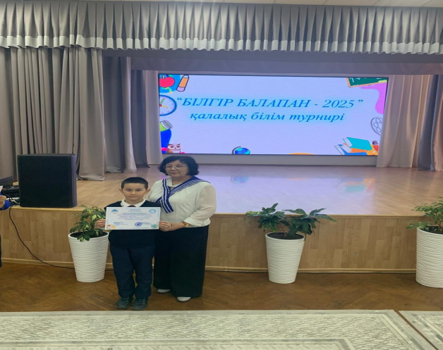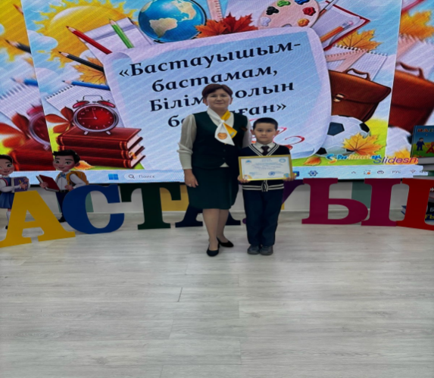
https://www.instagram.com/p/DImNi4wNddn/?igsh=dGdmMzR0ZGZ6czlq

2024-2025 оқу жылындағы Көкшетау қаласы жалпы орта білім беретін мектептерінің қазақ тілінде оқытатын 3 сынып оқушылары арасында «Ұлы Жеңіске – 80 жыл» қалалық мәнерлеп оқу байқауының жүлдегері Мұрат Балжан. Жетекшісі: Олжабек А.Б.
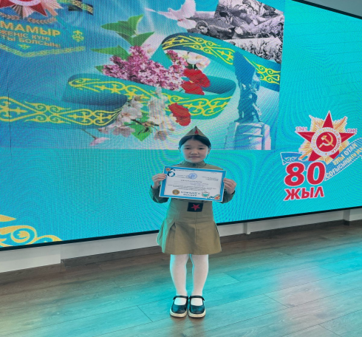
2025-2026 оқу жылында 2-7 сынып оқушылары арасында «Зерде» республикалық зерттеу жобасының қалалық кезеңіне қатысып, жүлделі орын алған үшін 2 «Б» сынып оқушысы Мейрамханұлы Айқын 2 орын. Жетекшісі: Махметова З.О. 2 «А» сынып оқушысы Қайырбай Аяла 3 орын. Жетекшісі: Файзуллина А.Ж.
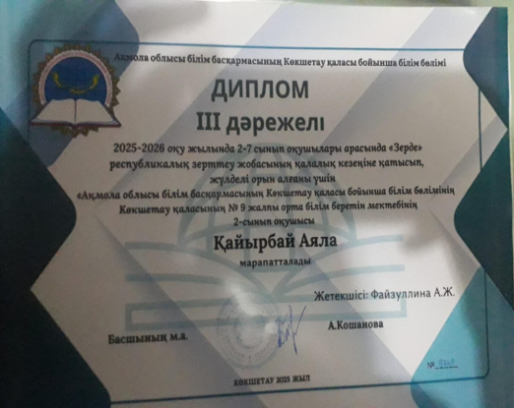
Облыстық 3-4 сыныптар арасынан Алтын сақадан 3 «А» сынып оқушысы Бименді Темірлан 3 орын. Жетекшісі: Атымтаева Н.Е.
Жас мамандар апталығына шолу. Апталықтың алғашқы күні жоғары деңгейде өтіп, Алдағы күндері түрлі ойындар, сайыстар мен ашық сабақтар өтеді деп жоспарлап, іске асырдық.
Сілтемесі: https://www.instagram.com/reel/DJRXlNOBtWO/?utm_source=ig_web_copy_link&igsh=MzRlODBiNWFlZA==

Сабақ: Қазақстан тарихы. Түрі: Ашық сабақ
Сабақтың тақырыбы: Тәуке хан тұсындағы қазақтардың қоғамдық-құқықтық жүйесі. Өткізген күні: 05.05.2025 жыл. Сынып: 6 «Ә»
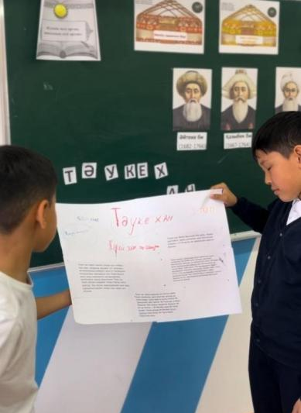
Сабақтың мақсаты: Білім алушылар Тәуке хан саясатының негізгі бағыттарын, мемлекетті нығайтудағы рөлін анықтайды. ХVII ғасыр соңындағы қазақ-жоңғар қатынастарының барысын біледі.
Өткіздірген: Шоқан А.Е.
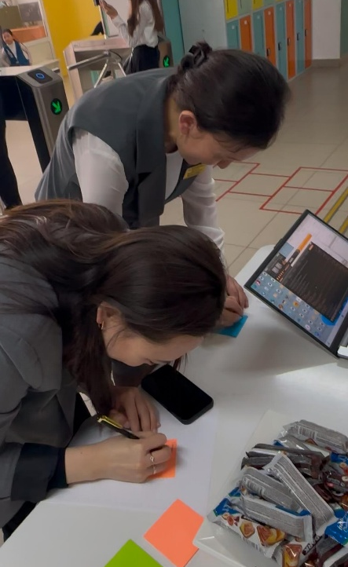
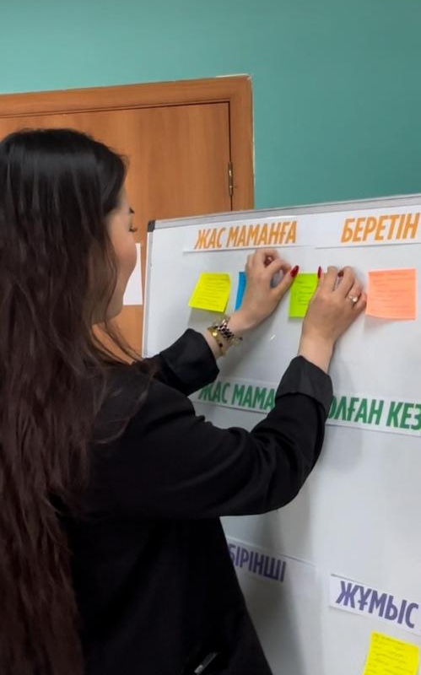
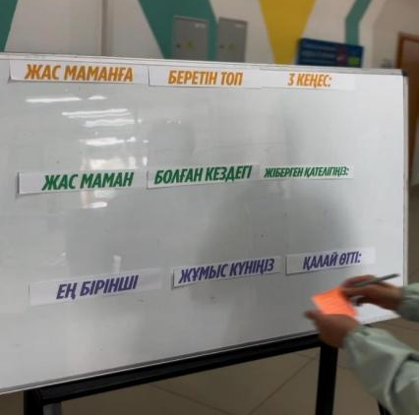
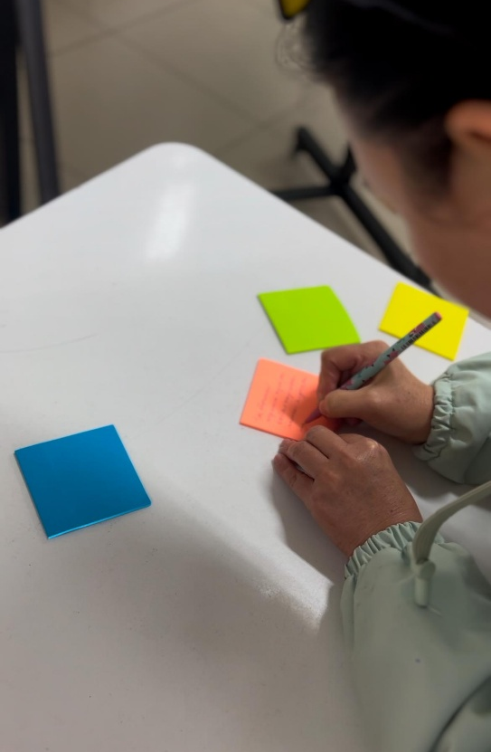

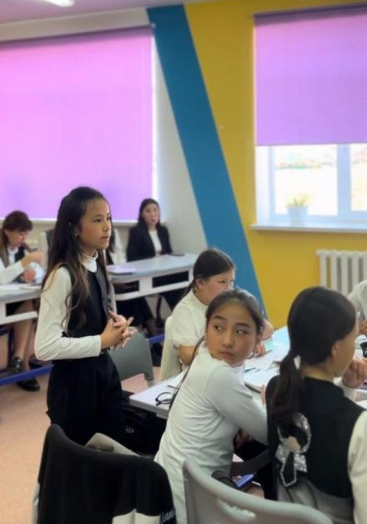
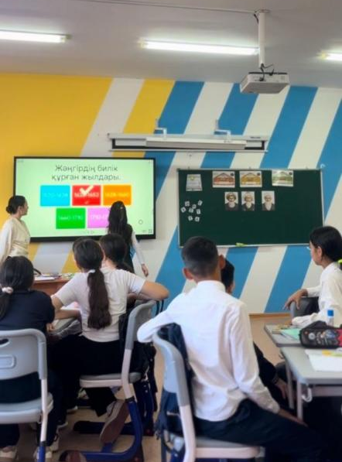
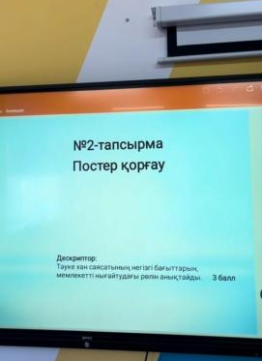

Сабақ аптаның дәйексөзінен басталды. Мұғалім сабақты оқушылар бір-біріне тілек тіледі. Тақырыппен таныстырып, мақсат-міндеттерін нақты түсіндірді. Қазақ хандығының құрылуына себеп болған тарихи жағдайлар, Керей мен Жәнібек хандардың рөлі, XV ғасырдағы саяси ахуал туралы қысқаша шолу жасалды.
Қорытынды:
Ашық сабақ жоғары деңгейде өтті. Оқушылар белсенділік танытып, өз білімдерін жан-жақты көрсете білді. Сабақ барысында оқушылардың тарихи танымын қалыптастыру, логикалық ойлауын дамыту, патриоттық рухын арттыру мақсаттары толықтай орындалды. Қонақтар тарапынан (мұғалімдер, әдіскерлер) оң пікірлер айтылды.
Сілтемесі: https://www.instagram.com/reel/DJRYE70hVqD/?utm_source=ig_web_copy_link&igsh=MzRlODBiNWFlZA==

Сабақ: Интеллектуалды жарыс. Қатысушылар: 5 «А», «Ә» сынып оқушылары
Сайыс кезеңдері: 3 кезең. Өткізген күні: 05.05.2025
5 мамыр 2025 жылы 5-ші сынып оқушылары арасында «Кім тапқыр?» атты интеллектуалды жарыс ұйымдастырылды. Интеллектуалды ойындар оқушылардың жан-жақты дамуына үлкен үлес қосады. Бұл ойындар арқылы олардың зейін қою, тез ойлау, шешім қабылдау сияқты қабілеттері жетіледі.

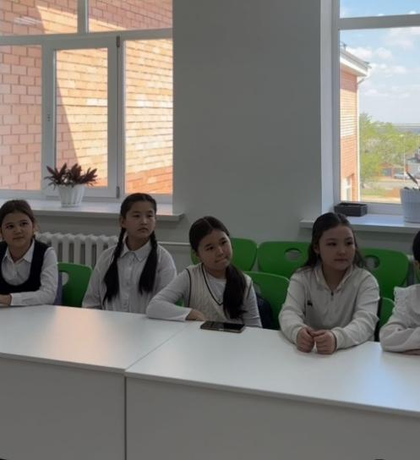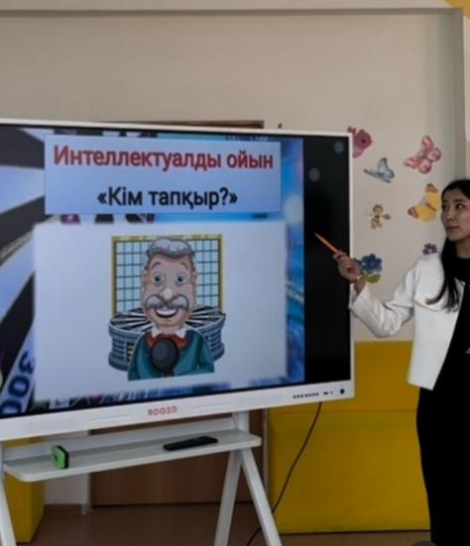

Сілтемесі: https://www.instagram.com/reel/DJRgRlGK62E/?utm_source=ig_web_copy_link&igsh=MzRlODBiNWFlZA==

Сайыс: Интеллектуалды ойын. Қатысушылар: 5 «Ә», 5 «А» сынып оқушылары
Сайыс кезеңдері: 3 кезең
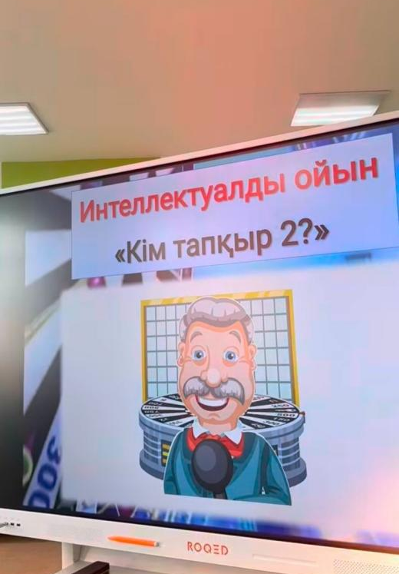
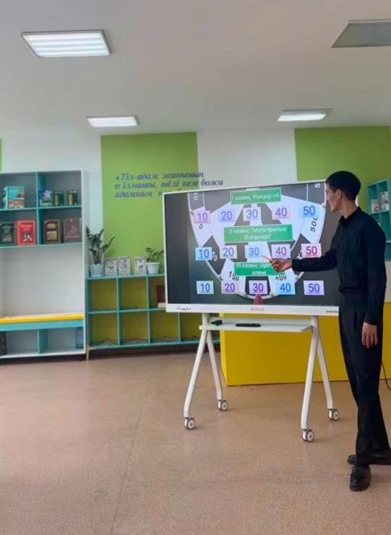
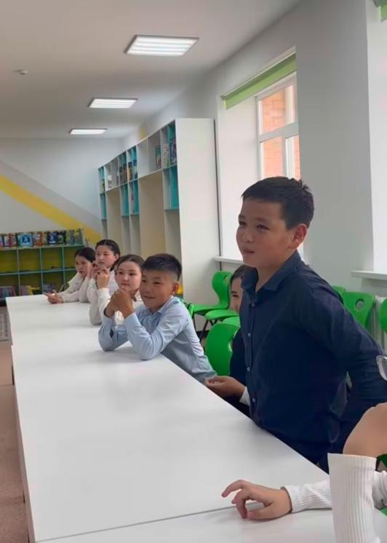
08 мамыр 2025 жылы 5-сынып оқушылары арасында «Кім тапқыр 2?» атты сайыс өткізілді. Бұл сайыс оқушылардың қызығушылығын арттыру, танымдық, логикалық қабілеттерін дамыту мақсатында ұйымдастырылды. Сайысқа 5 «Ә» және 5 «А» сыныптарының оқушылары қатысты. Сайыс үш кезеңнен тұрды.
Сілтемесі: https://www.instagram.com/reel/DJs_kXiqdwA/?utm_source=ig_web_copy_link&igsh=MzRlODBiNWFlZA==

Пәндік мектепішілік олимпиада сараптамасы
№ | Оқушының аты-жөні (толық) | Пәні | Сыныбы | Пән мұғалімнің аты-жөні | Алған орны
1 | Қалыбек Нұртас | математика | 5 «А» | Хасенова Айжангүл Ерлановна | -
2 | Еділ Мансұр | Жаратылыстану | 5 «Ә» | Рахимбеков Есбол Жанбрбаевич | 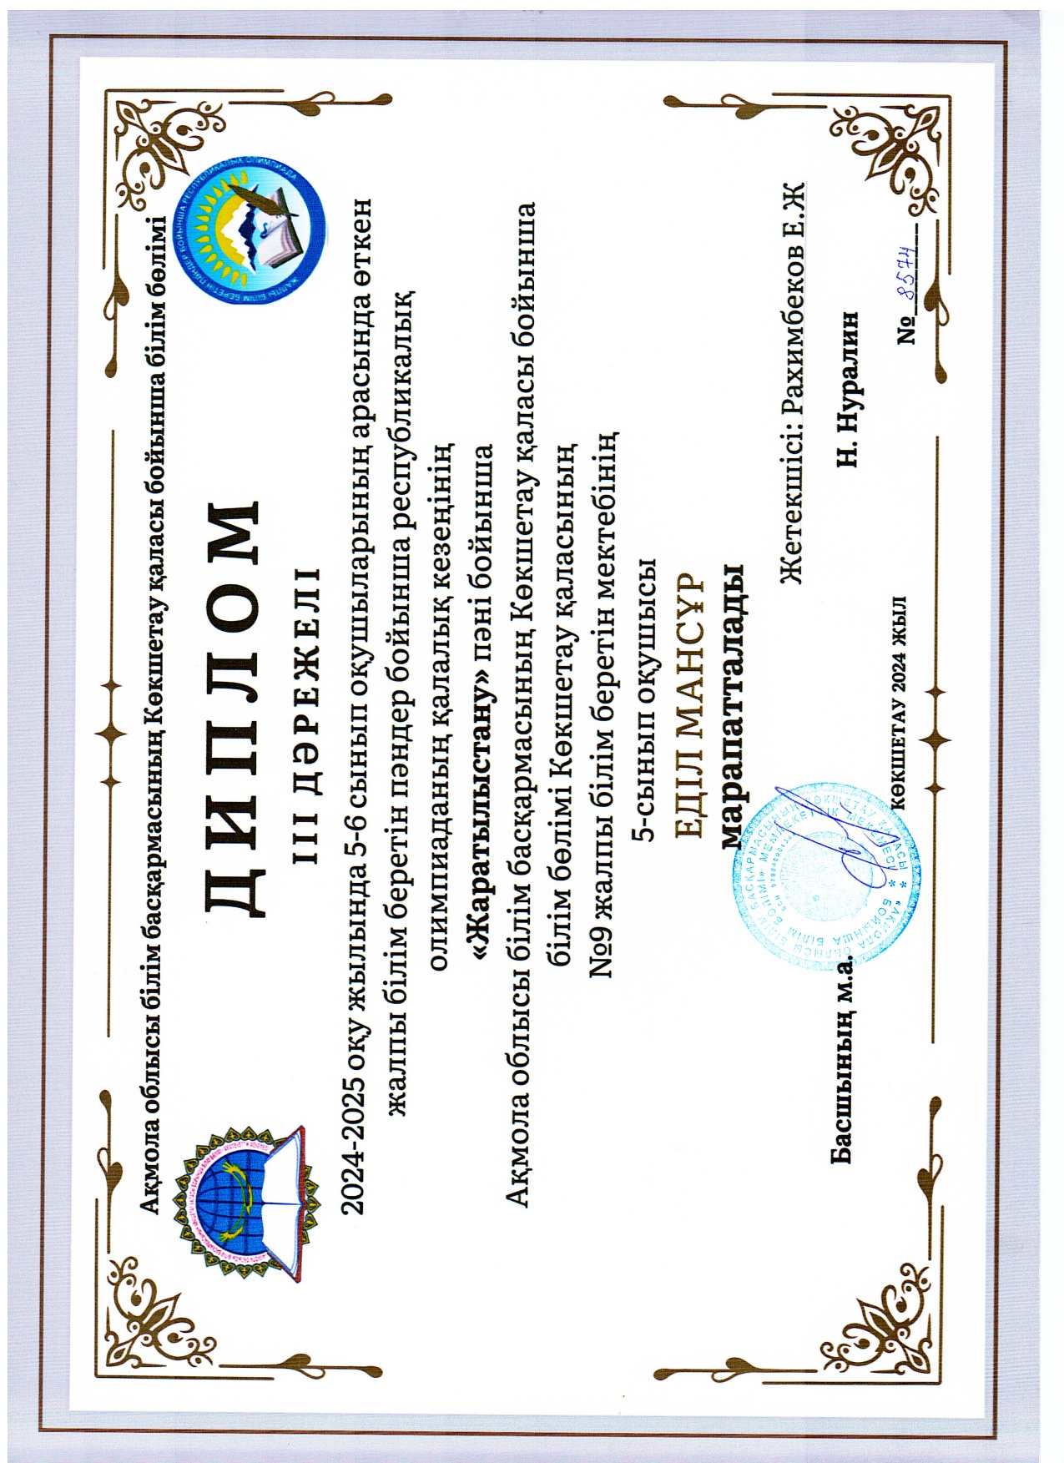  ІІІ орын
3 | Еркешқызы Айша | Қазақ тілі мен әдебиеті | 5 «Ә» | Байсеитова Сауле Азнабаевна | -
4 | Нұртазин Кемел | Ағылшын тілі | 5 «А» | Темирханова Шолпан Алимовна | -
5 | Амантай Ильяс | Қазақстан тарихы | 5 «Ә» | Ермаганбетова Айнур Ерболовна | -
6 | Хамит Әрсен | математика | 6 «Б» | Шаймерденова Гулия Кудабаевна | -
7 | Амантай Абдурахим | Жаратылыстану | 6 «Ә» | Сағашұлы Абзал | -
8 | Сейілбек Нариман | Қазақ тілі мен әдебиеті | 6 «А» | Ермурат Гулдаурен | -
9 | Абичан Медина | Орыс тілі | 6 «Ә» | Мушанбекова Жанаргуль Габдуалиевна | 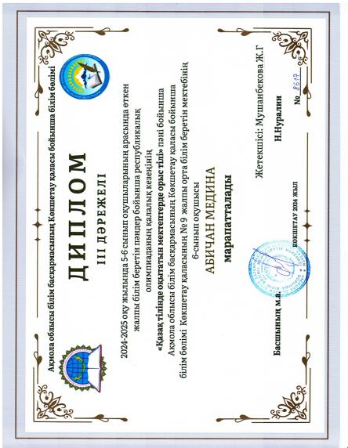  ІІІ орын
10 | Жамбыл Айша | Ағылшын тілі | 6 «А» | Альжанова Бибинур Аскаровна | 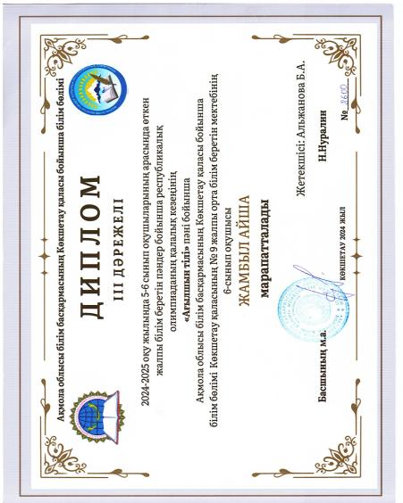  ІІІ орын
11 | Бекболат Шахназар | информатика | 7 «А» | Өтежан Санжар Мейрамұлы | -
12 | Қайролла Сара | биология | 7 «Ә» | Бақыт Жұлдыз Сұнғатқызы | -
13 | Қанатқызы Ақбота | география | 7 «Ә» | Сағашұлы Абзал | -
14 | Мейрамханұлы Алдияр | Қазақстан тарихы | 7 «Ә» | Айткен Есболат Қайырханұлы | -
15 | Айтмағанбет Сұлтан | ағылшын тілі | 7 «А» | Альжанова Бибинур Аскаровна | -
16 | Кожабекова Айару | Қазақ тілі мен әдебиет | 7 «А» | Байсеитова Сауле Азнабаевна | -
17 | Тлеубаева Аминат | Орыс тілі мен әдебиет | 7 «А» | Мушанбекова Жанаргуль Габдуалиевна | -
18 | Қайрат Алдияр | физика | 8 «Ә» | Молдахметова Шинар Рахимгалиқызы | -
19 | Утегенова Гульден | информатика | 8 "Ә" | Өтежан Санжар Мейрамұлы | -
20 | Берік Дидар | Биология | 8 "Ә" | Жанболат Сабина Жанатқызы | -
21 | Қалиянұр Інжу | География | 8 "А" | Сағашұлы Абзал | -
22 | Исмаилов Батухан | Қазақстан тарихы | 8 "Ә" | Ермаганбетова Айнур Ерболовна | 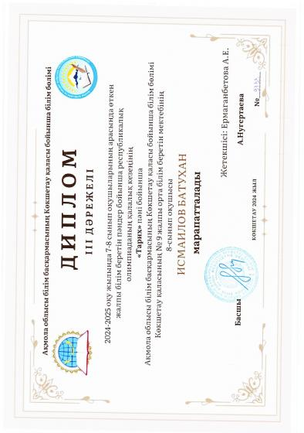  ІІІ орын
23 | Хайрлыс Жангабыл | Қазақ тілі мен әдебиеті | 8 "А" | Ермурат Гүлдаурен | -
24 | Шәріпбай Шыңғыс | Қазақ тілінде оқытылатын мектептерде орыс тілі | 8 "А" | Дауылбаева Гульмира Канатовна | -
25 | Мубарак Мадина Еркінқызы | Қазақ тілі | 9 "Б" | Шенгельбаева Калима Айтмукановна | 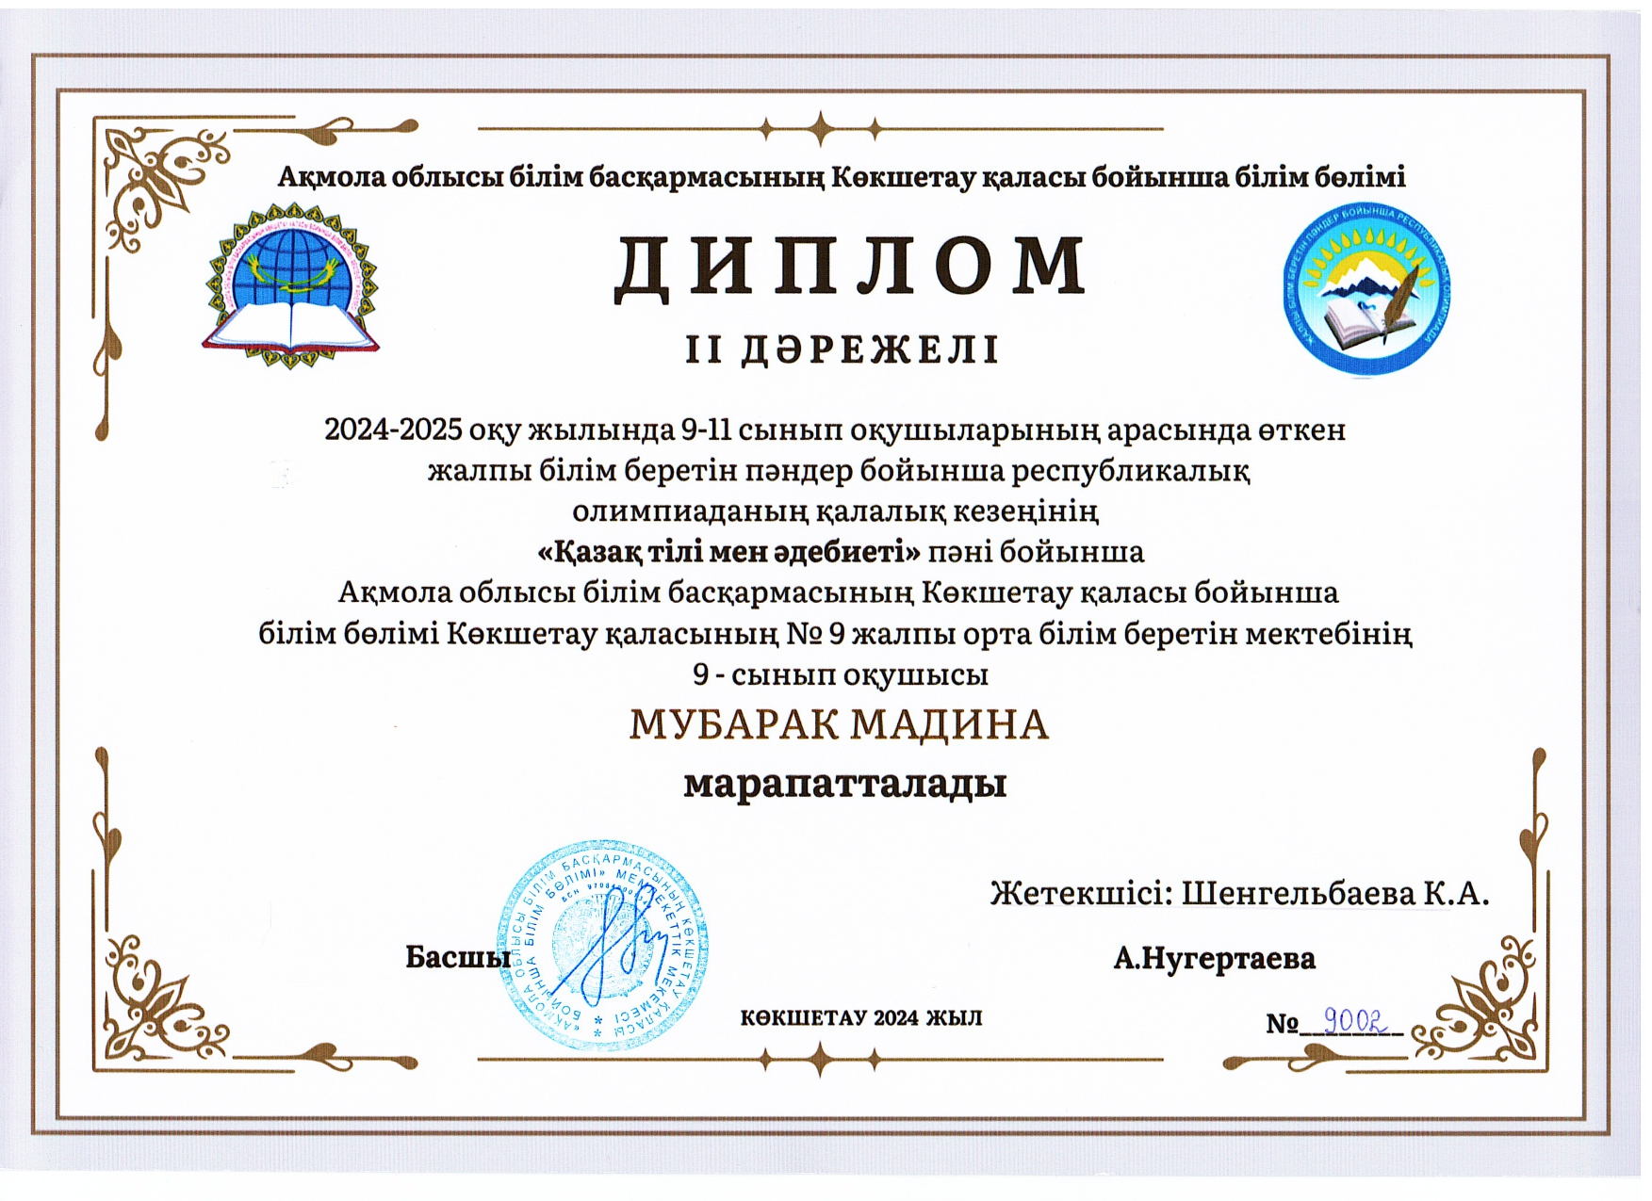  ІІ орын
26 | Жанибек Алихан Алибекұлы | Орыс тілі | 9 "Ә" | Дауылбаева Гульмира Канатовна | -
27 | Оразбай Кәусәр Оралбекқызы | Ағылшын тілі | 9 "А" | Сеитова Айзат Нурланкызы | 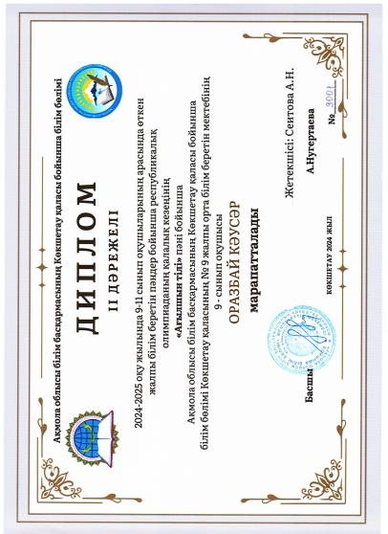  ІІ орын
28 | Калбаева Жансая Жандосымовна | Қазақстан тарихы | 9 "Б" | Айткен Есболат Қайырханұлы | 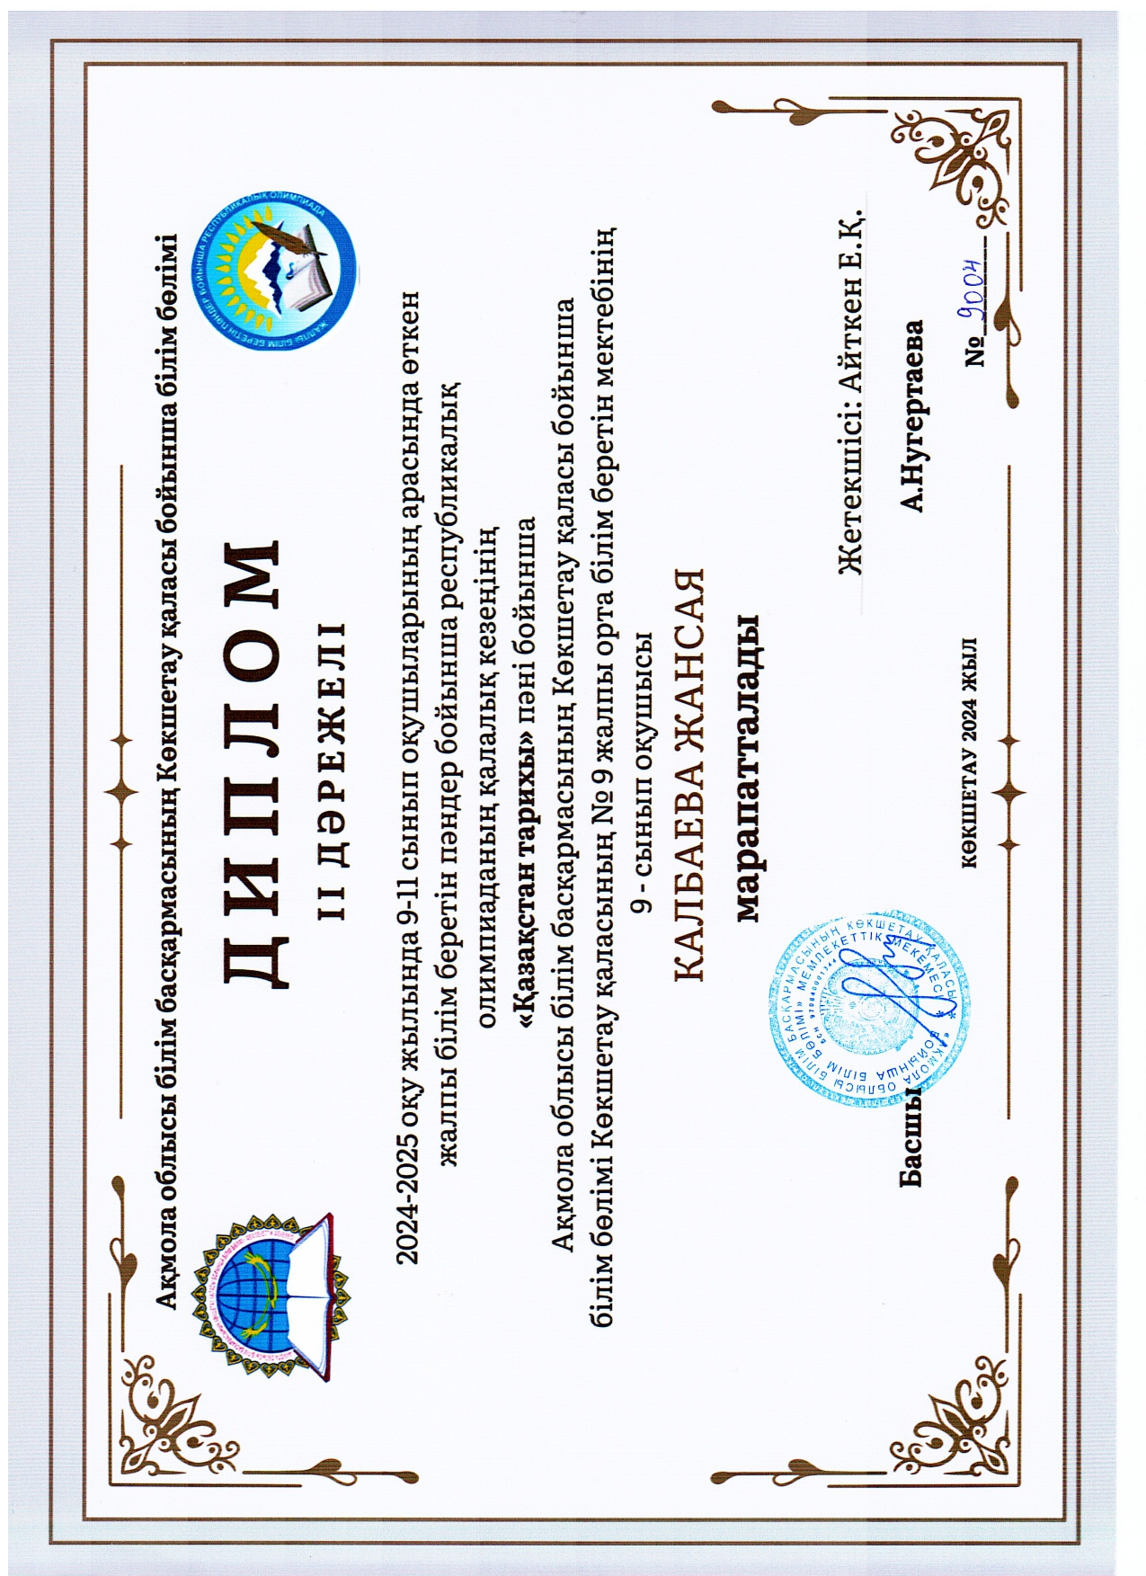  ІІ орын
29 | Жаркен Альбина Асланқызы | География | 9 "Ә" | Сағашұлы Абзал | -
30 | Еслямбек Олжас Булатбекұлы | Математика | 9 "Б" | Лахай Ақбота | -
31 | Жаканова Алина Армановна | Информатика | 9 "А" | Өтежан Санжар Мейрамұлы | -
32 | Қайыргелді Нұрали Асланұлы | Физика | 9 "Б" | Молдахметова Шинар Рахимгалиқызы | -
33 | Серікбай Томирис Азаматқызы | Қазақ тілі | 10 "А" | Шенгельбаева Калима Айтмукановна | -
34 | Казезова Елдана Нурхановна | Орыс тілі | 10 "А" | Дауылбаева Гульмира Канатовна | -
35 | Есмухамбетов Шыңғыс Жанатлекович | Қазақстан тарихы | 10 "А" | Ермаганбетова Айнур Ерболовна | -
36 | Назыбаев Орынбасар Куанышевич | Биология | 10 "А" | Бахыт Жұлдыз Сұнғатқызы | -
37 | Бақытқызы Аяулым | Математика | 10 "А" | Лахай Ақбота | -
38 | Мусулманбеков Ернар Ойратович | Физика | 10 "А" | Молдахметова Шинар Рахимгалиқызы | -
39 | Мукашев Ильхан Азаматович | информатика | 10 "А" | Аманкелди Тилеген | -
40 | Айтжанова Айсана Есимбековна | ағылшын тілі | 10 сынып | Сеитова Айзат Нурланкызы | -
41 | Бердімурат Жанель Советқызы | Қазақ тілі | 11 "А" | Шенгельбаева Калима Айтмукановна | -
42 | Қабдраш Махаббат Маратқызы | Биология | 11 "А" | Жанболат Сабина Жанатқызы | -
43 | Алимжанов Дамир Еркенұлы | математика | 11 "А" | Хасенова Айжангүл Ерлановна | -
44 | Иманмәлік Мәдина Асқарқызы | ағылшын тілі | 11 "А" | Альжанова Бибинур Аскаровна | -

Пәндік олимпиаданың облыстық кезеңіне қатысқан оқушы туралы ақпарат
28 | Калбаева Жансая Жандосымовна | Қазақстан тарихы | 9 "Б" | Айткен Есболат Қайырханұлы | 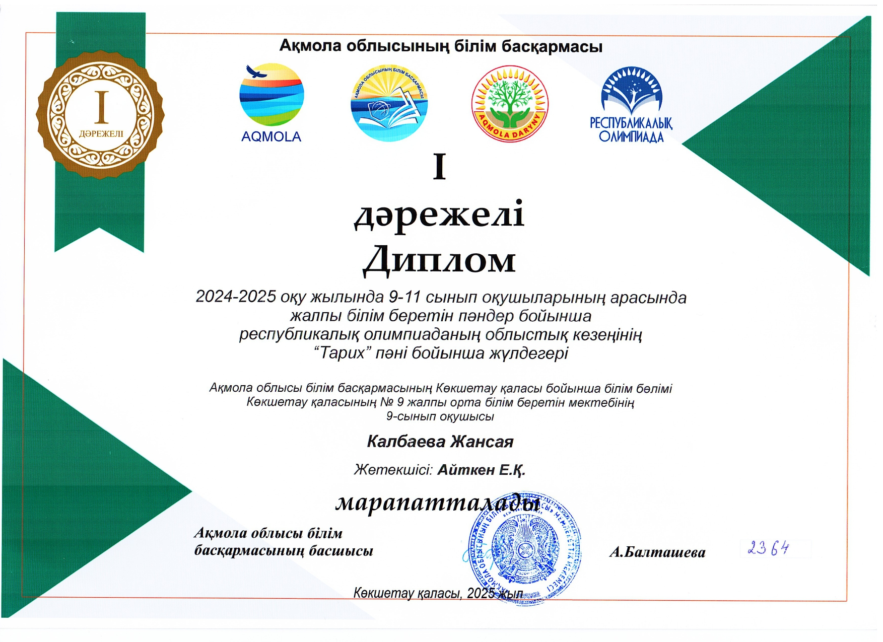  І орын

2024-2025 оқу жылындағы оқушылардың жетістіктері

№ | Оқушының аты-жөні,  тегі | Қатысқан іс-шарасы | Алған орны | Жетекшісі
1 | Нұрмұхан Әдемі | «Ақберен» республикалық өнер байқауының қалалық кезеңінің «Ұлттық аспапта өнер көрсету сайысы» номинациясы | ІІ орын | Досжан Е.Д.
2 | Мубарак Мадина | «Ақберен» республикалық өнер байқауының қалалық кезеңінің «Көркемсөз оқу сайысы» номинациясы | ІІІ орын | Шенгельбаева К.А.
3 | Есмухамбетов Шыңғыс | Қалалық экологиялық олимпиаданың “Жасыл клуб” номинациясы  Оьлыстық экологиялық олимпиаданың “Жасыл клуб” номинациясы | 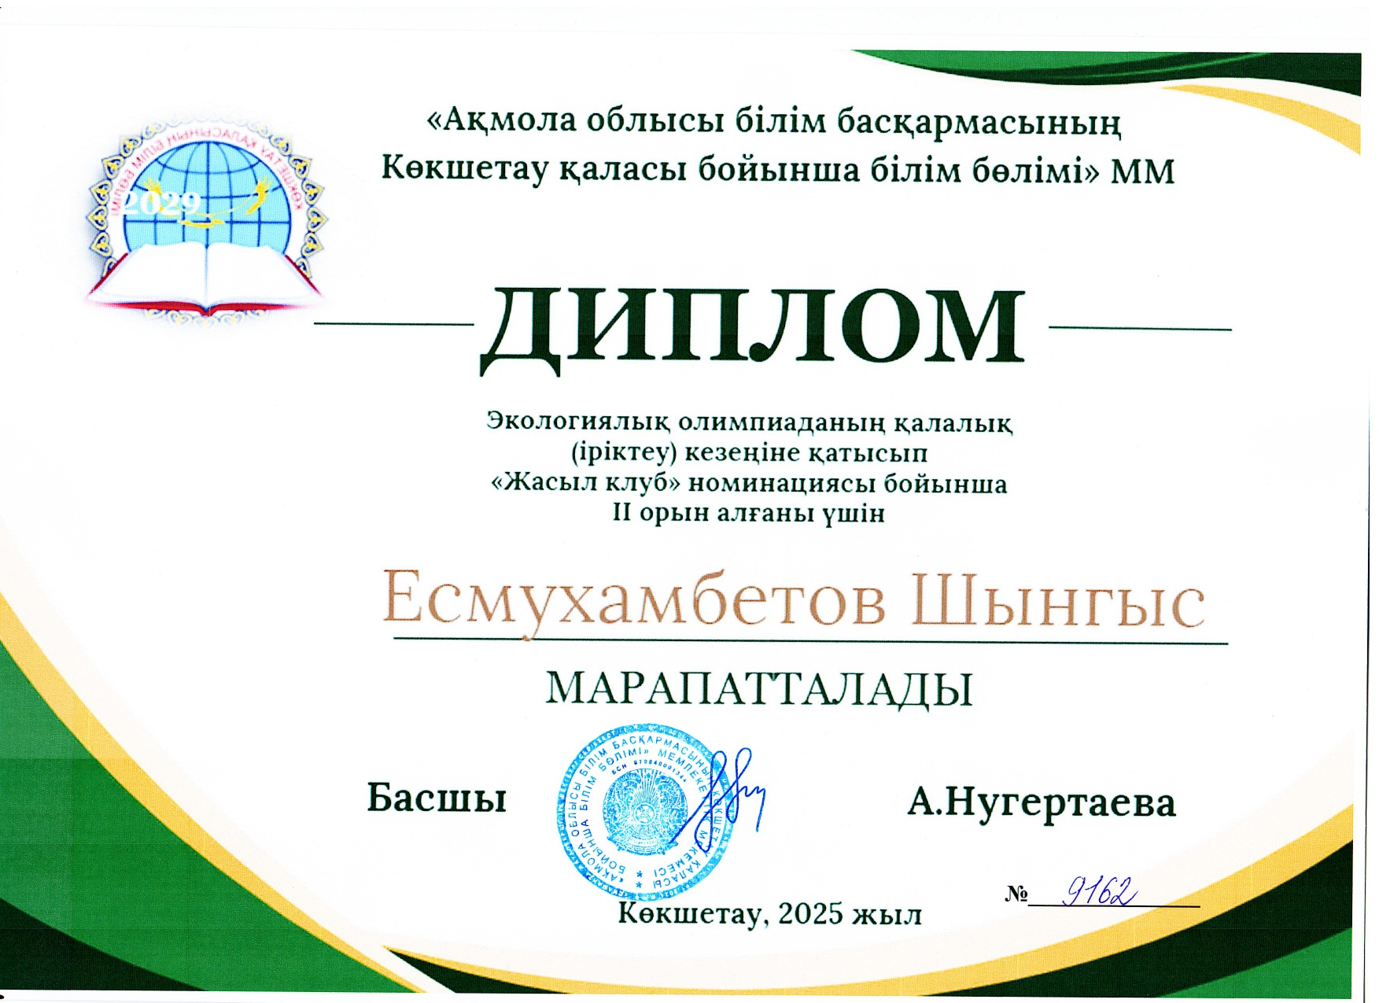  ІІ орын  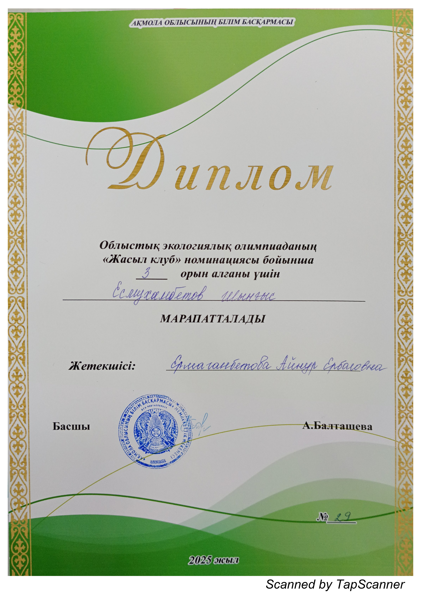  ІІІ орын | Ермаганбетова А.Е.
 | Есмухамбетов Шыңғыс | Дүниежүзілік Жер күніне орай өткен облыстық мұражайлар “Сұлулық әлемді құтақарады” | 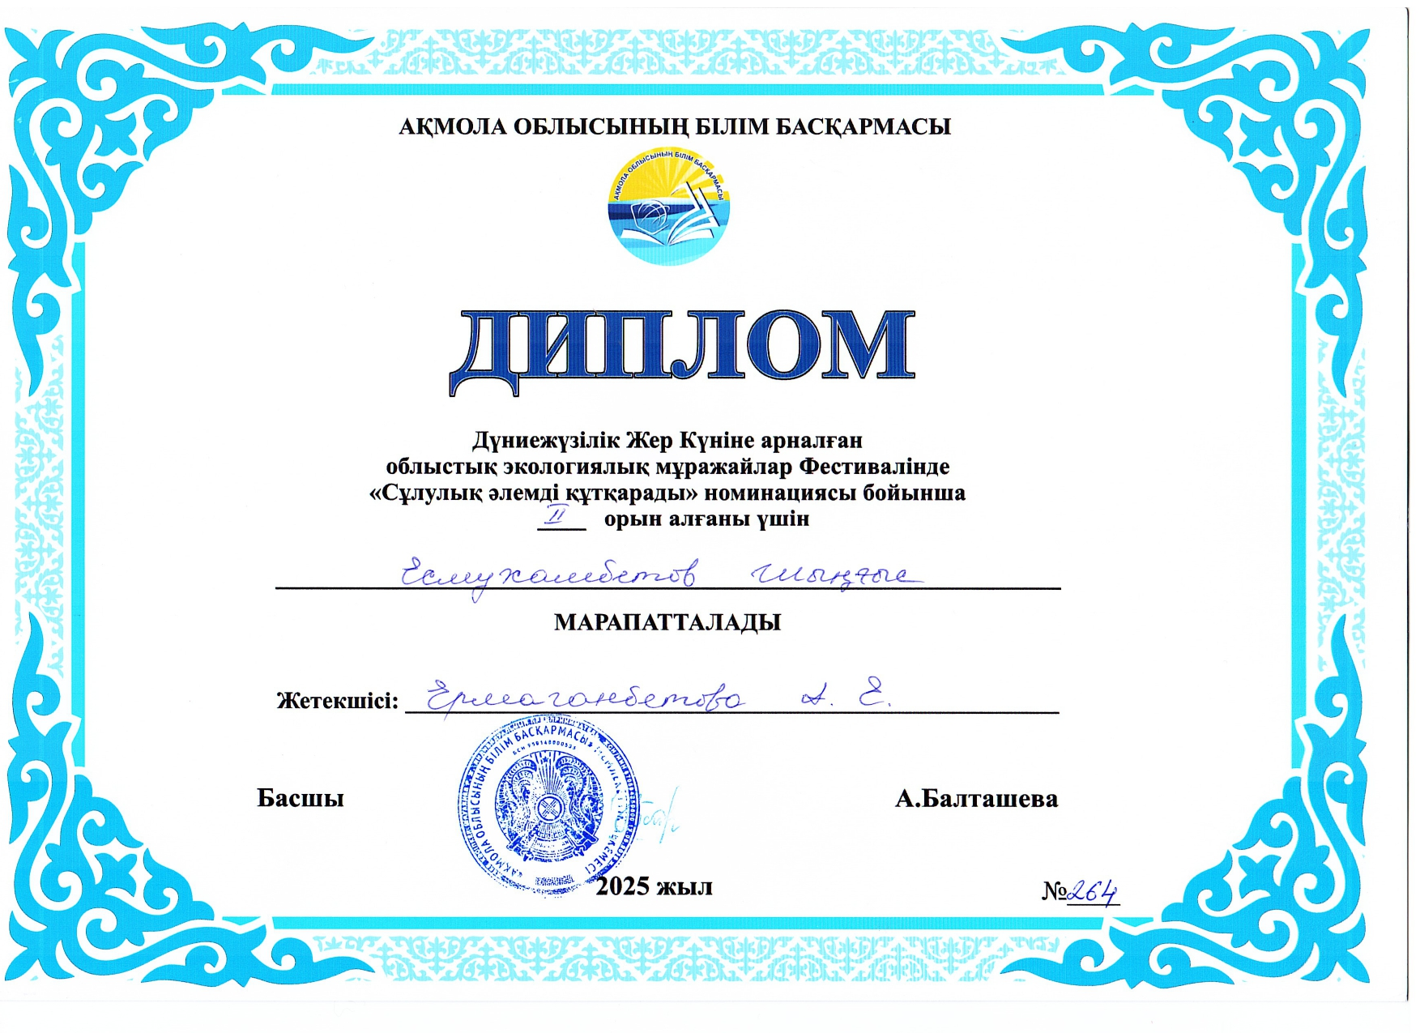  ІІ орын | Ермаганбетова А.Е.
4 | Аязбай Аяулым | “Табиғат -адамзатқа аманат” қалалық экологиялық сайыс | ІІ орын | Жанболат С.Ж.
 | Есмуханбетова Жансая | Қалалық ғылыми жобалар конференциясына қатысқаны үшін | 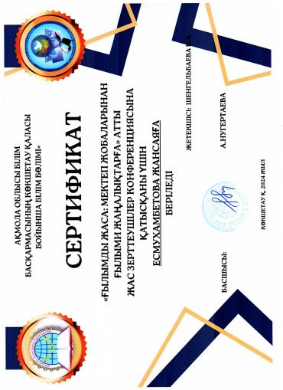  сертификат | Шенгельбаева К.А.
 | Мубарак Мадина | Жалпы білім беретін мектептердің 7-11 сынып оқушылары арасында Қазақ тілі пәнінен «Жарқын болашақ» қалалық кезеніңде | 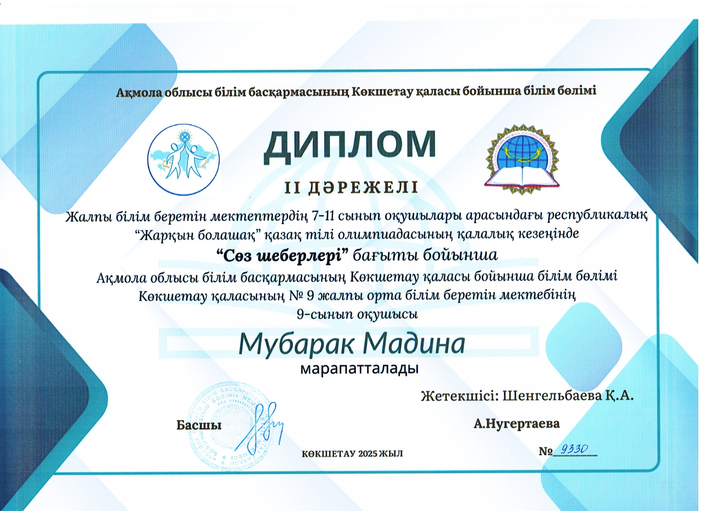  ІІ орын | Шегельбаева К.А.
 | Есмұханбетов Шыңғыс | Жалпы білім беретін мектептердің 7-11 сынып оқушылары арасында Қазақ тілі пәнінен «Жарқын болашақ» қалалық кезеніңде | 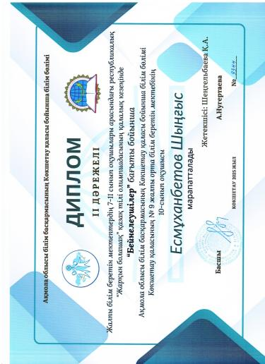  ІІ орын | Шегельбаева К.А.
 | Есмұханбетов Шыңғыс | Жалпы білім беретін мектептердің 7-11 сынып оқушылары арасында Қазақ тілі пәнінен «Жарқын болашақ» облыстық кезең кезеніңде | 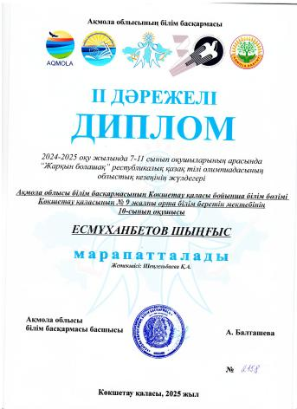  ІІ орын | Шегельбаева К.А.
 | Сәбит Назым | Жалпы білім беретін мектептердің 7-11 сынып оқушылары арасында Қазақ тілі пәнінен «Жарқын болашақ» қалалық кезеніңде | 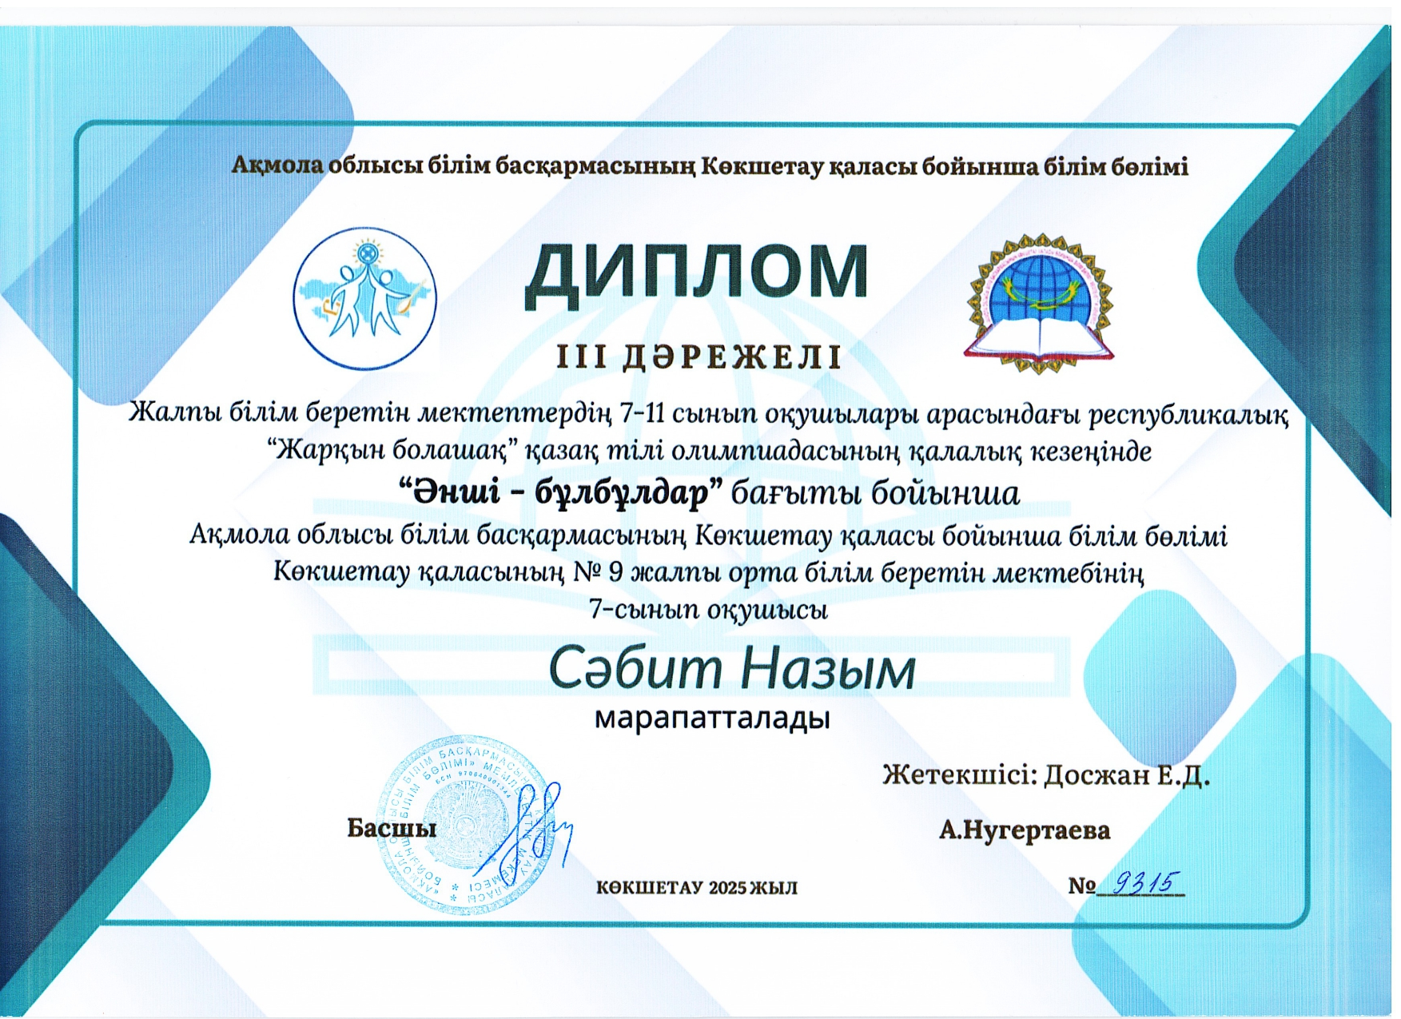  ІІІ орын | Досжан Е.Д.
5 | Мереке Жантөре | Менің шағын Отаным қалалық кезеңі | ІІІ орын | Ермаганбетова А.Е.
 | Мубарак Мадина | Менің шағын Отаным қалалық кезеңі | ІІІ орын | Айткен Е.Қ.
6 | Мубарак Мадина  Мубарак Мадина | Мұқағали Мақатаев оқулары  Қалалық кезең  Мұқағали Мақатаев оқулары  Облыстық кезең | 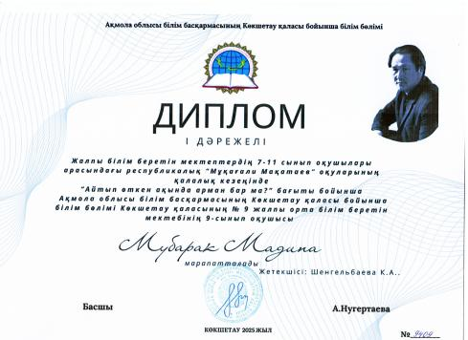  І орын  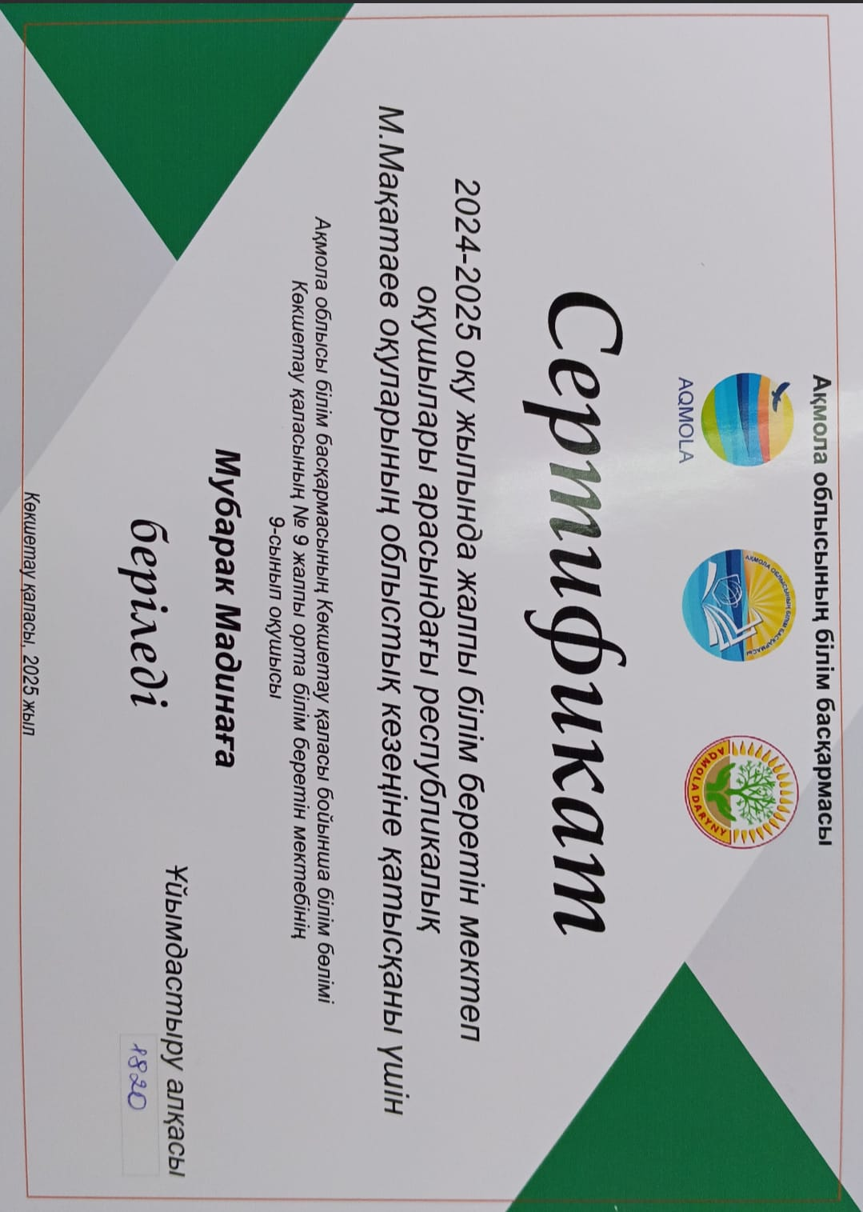  Қатысқаны үшін сертификат | Шенгельбаева К.А.  Шенгельбаева К.А.

